公开招标文件

项目编号:NBGODOZB419057

项目名称: 浙江慈溪滨海经济开发区天网工程二期（社会治安动态视频监控系统二期）项目

招标人：浙江慈溪滨海经济开发区管理委员会
代理人: 宁波国际投资咨询有限公司

编制时间：2019年9月
目 录
第一部分 采购公告………………………………………………………………………………3
第二部分 项目背景及采购需求……………………………………………………………5
第三部分 投标人须知…………………………………………………………………………119
第四部分 评标办法及评分标准………………………………………....………………129
第五部分 合同主要条款…………………………………………………….……………… 133
第六部分 商务条款…………………………………………………………………………… 142
第七部份 投标文件格式…………………………………………………………………………143

第一部分 采购公告
根据《中华人民共和国政府采购法》及有关办法，宁波国际投资咨询有限公司就浙江慈溪滨海经济开发区天网工程二期（社会治安动态视频监控系统二期）项目进行公开招标，欢迎符合资格条件的供应商参加投标。
一、采购编号：NBGODOZB419057
二、项目概况：
浙江慈溪滨海经济开发区天网工程二期（社会治安动态视频监控系统二期）项目，采购金额约823.2379 万元，具体项目背景及采购需求详见招标文件第二部分采购需求。
三、供应商资格要求：
（1）符合《政府采购法》第二十二条规定的关于供应商的资格条件和浙财采监【2013】24号《关于规范政府采购供应商资格设定及资格审查的通知》第六条规定；
（2）单位负责人为同一人或者存在直接控股、管理关系的不同供应商，不得参加同一项目的投标。除单一来源采购项目外，为采购项目提供整体设计、规范编制或者项目管理、监理、检测等服务的供应商，不得再参加该采购项目的其他采购活动；
（3）投标人未被信用中国网站（www.creditchina.gov.cn）列入失信被执行人、重大税收违法案件当事人名单，未被中国政府采购网（www.ccgp.gov.cn）列入政府采购严重违法失信行为记录名单；
（4）具有运营光纤网络资源的企事业单位或其分支机构。本项目不接受联合体投标。
四、公告日期：自2019年 9 月 25 日至2019年 10 月 8 日（节假日及法定假日除外）。
五、采购文件的领取：
供应商直接登陆“浙江政府采购云平台”（http://www.zcy.gov.cn/）进行网上报名并下载电子采购文件。《供应商网上报名操作指南》网址：浙江政府采购网，位置：“首页-办事指南-省采中心-网上报名”（http://www.zjzfcg.gov.cn/bs_other/2018-03-30/12002.html）
六、投标截止时间及地点：
供应商应于2019年10月17日10时00分（北京时间）前将投标文件密封送交到慈溪市公共资源交易中心第5开标室（慈溪市白沙路街道南二环东路1355号，南二环东路与东三环南路交叉口东首，原水立方），逾期送达或未密封将予以拒收（或作无效投标文件处理）。
七、开标时间及地点：
本次招标将于2019年10月17日10时00分（北京时间）在慈溪市公共资源交易中心第5开标室（慈溪市白沙路街道南二环东路1355号，南二环东路与东三环南路交叉口东首，原水立方）开标，供应商可以派授权代表出席开标会议。
- 其他事项：1、本项目公告期限为5个工作日，供应商认为采购文件使自己的权益受到损害的，可以自收到采购文件之日（发售截止日之后收到采购文件的，以发售截止日为准）或者采购文件公告期限届满之日（公告发布后的第6个工作日）起7个工作日内，以书面形式向采购人和采购代理机构提出质疑。质疑供应商对采购人、采购代理机构的答复不满意或者采购人、采购代理机构未在规定的时间内作出答复的，可以在答复期满后十五个工作日内向同级政府采购监督管理部门投诉。质疑函范本、投诉书范本请到浙江政府采购网下载专区下载。
2、采购项目需要落实的政府采购政策
《关于促进残疾人就业政府采购政策的通知》（财库[2017]141号）、《政府采购促进中小企业发展暂行办法》（财库[2011]181号）、《关于政府采购支持监狱企业发展有关问题的通知》(财库[2014]68号)、《关于环境标志产品政府采购实施的意见》（财库〔2006〕90号、《节能产品政府采购实施意见》的通知（财库〔2004〕185号）
3、其他事项
（1）单位负责人为同一人或者存在直接控股、管理关系的不同供应商，不得参加同一项目的投标；
（2）除单一来源采购项目外，为本项目提供整体设计、规范编制或者项目管理、监理、检测等服务的供应商，不得再参加本项目的投标；
（3）参加投标的供应商在投标前必须到“浙江政府采购网（www.zjzfcg.gov.cn）”上进行注册登记。
（4）本次采购活动有关信息在www.nbzfcg.cn（宁波政府采购网）、浙江政府采购网（www.zjzfcg.gov.cn）上公布，公布信息视同送达所有潜在供应商。
九、联系方式
1、招标代理机构：宁波国际投资咨询有限公司
联系人：徐工、李工、戴工
联系电话：0574-87312175 传真：0574-87312175
联系地址：宁波市鄞州区世纪大道北段名汇东方大厦1916室

2、采购单位：浙江慈溪滨海经济开发区管理委员会

联系人：李先生

联系电话：0574-63332318

3、同级政府采购监督管理部门名称： 慈溪市公共资源交易管理办公室

联系人： 童先生

监督投诉电话： 63013517

第二部分 项目背景及采购需求

- 项目概述
  - 项目名称
浙江慈溪滨海经济开发区天网工程二期（社会治安动态视频监控系统二期）项目（以下简称滨海治安监控二期项目）
  - 建设单位
浙江慈溪滨海经济开发区管理委员会
  - 编制依据
（1）城市联网监控报警系统设计方面：
- 《安全防范视频监控联网系统信息传输、交换、控制技术要求》（GB/ T28181-2016）
- 《城市监控报警联网系统技术标准第1部分至第9部分》（GA/T669-2008）
- 《跨区域视频监控联网共享技术规范》（DB33/T 629-2011）
- 《城市监控报警联网系统管理标准第1部分：图像信息采集、接入、使用管理要求》（GA/T792.1-2008）
- 《城市监控报警联网系统合格评定第1部分：系统功能性能检验规范》（GA/T793.1-2008）
- 《城市监控报警联网系统合格评定第2部分：管理平台软件测试规范》（GA/ T793.2-2008）
- 《城市监控报警联网系统合格评定第3部分：系统验收规范》（GA/T793.3-2008）
- 浙江省公安厅《视频图像信息联网系统总体技术架构》
- 公安部关于城市报警与监控系统的建设、管理、应用规范性文件（公安部科技信息化局汇编2009年3月）
- GA/T 751-2008《视频图像文字标注规范》
- 《公共安全视频监控联网信息安全技术要求》GB 35114-2017
- 《全国公安机关图像信息联网总体技术方案》（公科信[2012]73号）
（2）安防视频监控系统设计方面：
- 《视频安防监控系统技术要求》（GA/T367-2001）
- 《视频安防监控系统变速球型摄像机》（GA/T465－2006）
- 《安全防范监控数字视音频编码技术要求》（GB/T 25724-2010）
- 《民用闭路监视电视系统工程技术规范》(GB50198-2011)
- 《工业电视系统工程设计规范》（GB50115-2009）
- 《安全防范系统通用图形符号》（GA/T74-2000）
- 《综合布线系统工程设计规范》（GB/T50311-2007）
（3）视频监控图像分析应用方面：
- 《公安视频图像分析系统第1部分：通用技术要求》（GA/T1399.1-2017）
- 《公安视频图像分析系统第2部分：视频图像内容分析及描述技术要求》（GA/T1399.2-2017）
- 《公安视频图像信息应用系统第1部分：通用技术要求》（GA/T1400.1-2017）
- 《公安视频图像信息应用系统第2部分：应用平台技术要求》（GA/T1400.2-2017）
- 《公安视频图像信息应用系统第3部分:数据库技术要求》GA/T1400.3-2017
- 《公安视频图像信息应用系统第4部分：接口协议要求》（GA/T1400.4-2017）
（4）视频系统网络设计方面：
- 《信息技术开放系统互连网络层安全协议》（GB/T 17963）
- 《计算机信息系统安全》（GA 216.1－1999）
- 《计算机软件开发规范》（GB8566-88）
- 《公安信息通信网边界接入平台安全规划（试行）—视频接入部分》（公科信【2011】5号）
- 《关于加强社会治安防控体系建设的意见》(2015年中央办公厅、国务院办公厅印发)
- 《关于加强公共安全视频监控建设联网应用工作的若干意见》（发改高技〔2015〕996号）
- 《加强公共安全视频监控建设联网应用工作方案（2015-2020年）》（发改办高技〔2015〕2056号）
（5）视频系统工程建设方面：
- 《安全防范工程费用概算编制办法》（GA/T70-2004）
- 《安全防范工程程序与要求》（GA/T75-94）
- 《安全防范工程技术规范》(GB 50348-2004)
- 《视频安防监控系统工程设计规范》（GB 50395-2007）
- 《电子计算机机房设计规范》(GB50174-2008）
- 《建筑物防雷设计规范》(GB50057-2010)
- 《建筑物电子信息系统防雷技术规范》(GB50343-2004)
- 《安全防范系统雷电浪涌防护技术要求》(GA/T670-2006)
- 《民用建筑电气设计规范》(JGJ16-2008)
（6）视频系统工程验收方面：
- 《公安交通电视监视系统验收规范》（GA/T509）
- 《安全防范系统验收规则》（GA308/2001）
- 《中国电气装置安装工程施工及验收规范》（GBJ232-90.92）
- 《综合布线系统工程验收规范》(GB50312-2007)
（7）其他：
- 平安城市建设相关地方规范与标准
- 《机动车测速仪》（GB/T 21255—2007）
- 《公路车辆监测记录系统通用技术条件》（GA/T497-2009）
- 公安部《警用地理信息系统系列标准规范》
- 省“天网覆盖”工程设备地址属性规范
- 慈溪市镇村级社会治安动态视频监控系统建设相关技术要求（试行）
- 慈溪市村级天网DB33编码暂定规范要求
  - 建设目标、规模、内容、建设期
- 建设目标
滨海治安监控二期是在一期的基础上，根据本辖区地形和实际治安情况，按照“网格化”、“包围圈”式布点原则在辖区车流、人流比较集中的主要出入口、主要道路交叉口、公共聚集场所及治安复杂场所部署高清网络摄像机，在小区、旅馆、公寓楼、医院、加油站、客运中心、大型商超、KTV、公园广场等场所部署人脸、车脸抓拍相机，建立全方位、广覆盖、多层次、多手段的视频格局，实现重要场所、路段的技防设施全面覆盖。结合原有的视频监控系统和市局人脸车脸应用平台，构建富有滨海经济开发区特色的高清动态视频监控防控网络保障机制和应用体系，进一步发挥视频监控在预防、发现、控制和打击违法犯罪，提供破案线索，固定违法犯罪证据等方面的重大作用，进一步健全辖区内社会治安防控体系，加强社会综合治理，提高人民生命财产保障能力，减少财产损失。
- 建设内容
滨海治安监控二期建设内容分为三部分，包括视频监控扩容建设、三维监控地图展示系统、大屏及拼接控制设备改造。
其中视频监控扩容监控建设包括240路高清结构化治安监控、4路高空全景监控、60路人脸/车脸监控以及配套的传输网络和后端存储建设。
- 建设规模
滨海治安监控二期涉及240路高清结构化治安监控、4路高空全景监控、60路人脸/车脸监控建设。项目覆盖慈东工业区和龙山新城。三维监控地图覆盖面积42平方公里。
- 建设期
项目计划2019年8月完成项目立项及方案评审工作；2019年9月完成项目招标；2019年10月完成合同签订并开始实施；2020年2月项目基本完成，投入试运行；2020年5月，完成竣工验收。
  - 项目投资预算
滨海治安监控二期总投资预算为8,232,379元，其中建设费为6,268,840元，5年运维费及其他费用（含光纤租赁费和资金使用费）为1,963,540元。
本期项目建设选用租赁方式，5年内设备产权归中标单位所有，5年后设备产权归浙江慈溪滨海经济开发区管理委员会所有。本期所有建设费用、运维及其他费用采取分期付款模式。中标单位负责建设和5年内的运行维护。总费用分5年分期支付，每年12月底支付总费用的20%。
  - 主要结论及建议
通过滨海治安监控二期项目的建设，能进一步发挥视频监控在预防、发现、控制和打击违法犯罪，提供破案线索，固定违法犯罪证据等方面的重大作用。项目的建设有助于推动和谐社会的创建，健全社会治安防控体系，加强社会综合治理，提高人民生命财产保障能力，减少财产损失，项目的建设具有重大的社会效益和经济效益。
项目在技术上、管理上有比较成熟、现成的经验，项目建成后社会和经济效益明显，项目是必要且可行的，建议尽快立项并组织实施。
- 项目建设单位概况
  - 项目建设单位与职能
项目建设单位为浙江慈溪滨海经济开发区管理委员会。
浙江慈溪滨海经济开发区管理委员会职能如下：
（一）负责国家有关法律、法规和政策在区域内的贯彻实施；拟订有关管理规定，经批准后负责组织实施。
（二）负责拟订区域内经济社会发展计划和建设发展规划，经批准后负责组织实施。
（三）负责编制区域内的总体规划、分区规划、详细规划和重要的专业规划，经批准后组织实施；负责建设项目的规划管理及批后监管工作。
（四）负责编制区域内土地利用规划，依法管理土地储备、整理和土地使用权出让、转让等工作。
（五）负责组织区域内招商引资工作；享受市级项目审批权限，负责区域内投资项目审批、审核工作。
（六）负责开发区域内建设工程方案论证、初步设计审查、批建审核、招标投标、发证、质量监督、工程档案等管理工作。
（七）负责开发区域内经济贸易、科技、安全生产、环境保护等方面的管理工作。
（八）负责开发区域内城市建设和管理工作。
（九）指导开发区域内各类企业落实经营自主权，建立现代企业制度，保障企业依法自主经营。
（十）负责和指导机关及开发区域内企事业单位党的建设、精神文明建设、纪检监察和群团等工作。
（十一）负责区域内财政和国有（集体）资产管理及内部审计工作。
（十二）承办市委、市政府交办的其他事项。
  - 项目实施单位与职责
项目实施单位为慈东边防***，负责项目的日常组织协调工作。具体职责为：
（1）负责委托工程设计和实施管理工作；
（2）负责向领导小组汇报工程实施进度；
（3）负责管理协调工程建设中的日常事务；
（4）负责工程实施过程中的内部运作关系的协调工作；
（5）协调工程实施各相关单位、线路提供商、设备提供商等各方的工作。
- 需求分析及项目建设的必要性
  - 建设背景
浙江慈溪滨海经济开发区规划总面积168平方公里（含龙山镇, 慈东工业区规划面积42.17平方公里），东与镇海区接壤，南与江北区相连，西接掌起镇，北临杭州湾，是慈溪市“东融宁波”、“北承上海”的前沿阵地，也是宁波都市圈向北融入长三角地区和浙江海洋经济发展版图的重要节点，处于宁波打造的“一核两带十岛十区”空间布局的海洋经济大平台的核心区位置。
自2006年成立以来，已有300多家企业入驻，2014年产值超过250亿元。园区代表性企业有：公牛集团、海尔产业园、丰树集团、宁波墨西科技发展有限公司（全球首条石墨烯量产化生产线）、宁波太平鸟女装、宁波大世界集团、恒威集团等。2014年9月，浙江省政府办公厅发文同意慈东滨海开发区升格为省级经济开发区，定名为浙江慈溪滨海经济开发区，实行现行省级经济开发区相关政策。
围绕社会治安防控体系建设、以“平安慈溪”建设为契机，经管委会同意，决定在全区开展社会治安动态视频监控系统二期扩容建设，通过在滨海开发区主要出入口、主要道路交叉口、公共聚集场所及治安复杂场所安装视频监控和人脸、车脸识别设备，实现对重点区域部位的全天候视频监控和人脸、车脸识别，切实发挥安全技术防范设施在预防、发现、制止、打击刑事犯罪和社会管理中的作用，有效提高社会整体防控能力和公共安全水平，增强群众安全感，提升群众幸福指数，为慈溪滨海开发区经济社会好发展、快发展、大发展创造良好的社会治安环境。
  - 现状分析
滨海社会治安动态视频监控系统目前已经实施一期（慈溪滨海天网），基本建成了覆盖辖区主要出入口、主要道路交叉口、公共聚集场所及治安复杂场所的视频监控系统，主要建设现状如下：
    - 总体建设情况
滨海社会治安动态视频监控一期，即滨海天网一期，一期系统由六大部分组成，包括视频采集前端、网络传输系统、视频管理系统、显示控制系统、视频应用系统和系统联网、安全系统。
1、视频监控前端子系统
滨海社会治安动态视频监控系统一期已建设200个高清监控点。主要覆盖辖区道路和重点区域。
高清摄像机，经过PON技术将视频图像传输到边防***监控机房，慈溪滨海天网监控平台对图像信号进行解码和视频上传，从而实现本地实时监控、录像回放和与慈溪市公安局资源共享。
2、视频存储子系统
滨海社会治安动态视频监控系统一期已建设5台16盘位磁盘阵列、128块4T硬盘和配套的6台网络存储机框。
边防***监控中心部署集中存储设备做本地化存储、分布式部署，将存储与信令处理、媒体转发处理相分离，且可以用来减少前端存储占用的带宽。针对录像的高可用性需求和可靠性需求，提供完善的RAID磁盘保护技术，重要点位、重要时间段、报警录像采用录像锁定的方式进行长期保留。
边防***部署视频集中存储磁盘阵列，强大的存储性能和全面的RAID冗余技术、磁盘热备技术引擎能够提供超大规模路数的监控存储带宽和99.999％的电信级高可用性。
3、传输网络子系统
滨海社会治安动态视频监控系统一期已建设2台核心交换机和1台OLT设备。
为了保证网络系统的稳定性，2台核心交换机采用融合虚拟化技术，实现了冗余备份和负载均衡。
核心交换机通过千兆以太网电口板卡接入边防***的存储设备、业务应用终端和客户端电脑，核心交换机下挂汇聚交换机OLT设备，OLT选用高密度PON接口板汇聚接入前端ONU设备下挂的视频资源，实现结构化管理。
边防***中心机房做网络规划时独立划分了前端接入VLAN，业务应用VLAN，存储转发VLAN等，减少相互之间的网络广播和数据传输之间的影响，避免由于单点的接入故障导致整网故障和震荡（如前端虚接，产生大量请求报文影响网络、业务客户端ip地址和服务器地址冲突导致整网瘫痪）。
4、显示与控制子系统
滨海社会治安动态视频监控系统一期项目已经有电视墙1套。按照慈溪市公安局要求“慈溪滨海天网”与市级天网共用边防***监控中心电视墙。“慈溪滨海天网”通过视频安全平台将视频信号上传到市级天网监控平台，由市级平台对视频信号进行处理后上墙，实现与市级天网监控分中心电视墙共用。
5、管理应用平台子系统
滨海社会治安动态视频监控系统一期项目已建设管理应用平台子系统1套。
应用管理平台能够实现实时监控、录像回放、球机控制、视频浓缩和摘要、视频质量诊断、设备运维管理、时钟同步、日志安全审计和防御非法攻击、电子地图、多媒体信息共享等功能。
管理应用平台不仅能够实现本地的独立运行，还能够通过视频安全接入平台，与市级“天网工程”相连，使两平台能够互联互通，实现资源共享，并保障了市级“天网”对“慈溪滨海天网”进行统一管控。
6、系统联网及安全子系统
系统联网方面：一期已建设流媒体服务器1台，用于实现“慈溪滨海天网”视频监控系统与市级天网的对接，并将本域内的监控资源共享到市级天网，以供慈溪市公安局进行指挥、调用。
网络安全方面：一期已在外联边界处（即滨海天网专网与市级天网连接处）建设防火墙1台，以确保市级天网共享平台的安全。
    - 服务器情况
1 | 平台管理服务器 | 硬件配置 | 1、CPU:Intel Xeon E3-1225（双核）；采用4GB内存，1TB企业级硬盘，2个千兆以太网接口； | 套 | 1
 |  | 操作系统 | 2、采用Linux操作系统，支持7×24小时稳定运行，并且不易受到黑客、病毒的入侵和攻击；
 |  | 实时监控 | 3、视频流支持H.264、MEPG2、MPGE4、MJPEG等多种编解码标准图像质量最高支持处理1080P全高清；支持不低于2000路视频图像接入；
 |  |  | 4、支持全屏、多种模式的多分屏，可实现1/4/6/8/9/10/13/16/17/25分屏；
 |  | 录像回放 | 5、支持前端设备和存储设备之间进行存储，不生成文件（即不使用文件系统）；
 |  | 录像管理 | 6、支持给每路摄像机分配存储资源，并对其进行集中管理，提高资源的利用率；
 |  |  | 7、支持录像存储和备份的计划管理功能，能有效减少无效数据的存储；支持智能降帧存储，平台能够智能检测网络状况，自适应网络，自动进行降帧降码率存储及恢复；
 |  | 故障自愈 | 8、支持智能降帧存储，平台能够智能检测网络状况，自适应网络，自动进行降帧降码率存储及恢复；
 |  |  | 9、支持基于摄像头、时间段、报警的检索录像数据；支持检索和回放精确到秒；
 |  |  | 10、具有自愈能力，当意外掉电、网络故障等问题修复后，服务器自动回复到故障发生前的状态继续运行；
 |  | 支持多种方式搜索 | 11、支持对监控点进行模糊搜索，支持首字母查询，多关键字搜索。
 |  | 支持热备 | 12、系统平台各服务系统应支持热备或互备部署方式，防止单点故障，提升系统可靠性。系统平台支持平滑的扩容升级，扩容升级不影响现有业务。
 |  | 满足主流标准 | 13、内置软件满足相关国家标准（GB/T 28181-2011）
 |  | 用户权限管理 | 14、支持不同的用户等级，用户权限可以划分到单个组织、单个摄像机；
 |  | 媒体分发和组播 | 15、支持视频流单播流的复制分发，支持视频流组播流转单播的复制分发；
 |  |  | 16、对跨域媒体流进行复制分发；
 |  |  | 17、实时视频传输应支持单播、组播两种方式，组播方式下从编码器通过网络直接传送给客户端和解码器，无需经过服务器转发；
 |  | 日志安全审计 | 18、完整记录用户操作信息，并生成系统日志；
 |  |  | 19、集成数据管理服务，备份管理服务等功能。
2 | 视频质量诊断服务器 | 硬件配置 | 1、CPU：英特尔I7-3770 (4M Cache，3.30 GHz，双核)；采用2*4GB内存， 1TB企业级硬盘集成，2个Intel千兆网卡 | 套 | 1
 |  | 操作系统 | 2、采用Window 7系统，支持7×24小时稳定运行，并且不易受到黑客、病毒的入侵和攻击
 |  | 视频质量分析 | 3、支持统一网管功能，支持对各管理模块、存储设备、DVR/NVR、IP摄像机和编解码器的统一管理，支持全网设备巡检，支持SNMP标准网管协议，生成拓扑图，显示网络链路负载情况；
 |  |  | 4、各管理模块、存储设备、DVR/NVR、IP摄像机和编解码器支持统一拓扑管理，拓扑自动生成当设备发生异常和告警时，拓扑图有告警提示；支持设备故障率统计，并能生成可用性报表；
 |  |  | 5、支持资产管理，可对资产的设备名称、设备类型、厂商名称、资产型号、资产状态等信息做管理，并能统计、检索资产信息查询结果可导出为表格；
 |  |  | 6、业务的建立和拆除完全基于SIP消息，配置管理基于SNMP消息；
 |  |  | 7、支持视频亮度异常检测、偏色检测、视频信号丢失检测、遮挡检测、对比度异常检测、画面冻结检测；
 |  |  | 8、支持视频诊断结果的实时查询；
 |  |  | 9、支持录像状态侦测结果的实时查询；
 |  |  | 10、最大支持10000路摄像机
 |  |  | 11、分析H.264 1080P 平均4秒/路，分析H.264 720P 2M 平均2秒/路
3 | 流媒体服务器 | 硬件配置 | 1、CPU：Cor i3-2120 (3M Cache， 3.30 GHz，双核)；采用4GB内存，1TB企业级硬盘2个千兆以太网接口； | 套 | 1
 |  | 操作系统 | 2、采用Linux操作系统，支持7×24小时稳定运行，并且不易受到黑客、病毒的入侵和攻击；
 |  | 出入口带宽 | 3、能够支持128路4Mbps的入口流量、能够支持256路4Mbps的出口流量、支持负载均衡和动态互备。
 |  | 协议标准 | 4、业务的建立和拆除完全基于SIP消息，配置管理全部基于SNMP消息、支持GB28181、DB33等联网标准；
 |  | 媒体流分发 | 5、支持音视频组播流转单播复制分发；
 |  |  | 6、支持音视频单播流的复制分发；
 |  |  | 7、支持对回放媒体流的转发，对跨域媒体流进行复制分发。
4 | 时钟服务器 | 1、双CPU同时工作，32位CPU双核处理器； |  | 台 | 1
 |  | 2、具有2个物理隔离的10/100M网口；
 |  | 3、支持Windows/NT/2000、LINUX、UNIX、SUN SOLARIS、IBM AIX、HP-UX等操作系统；
 |  | 4、机箱经防磁处理；
 |  | 5、GPS接收天线防雷、抗干扰，信号接收可靠性高；
 |  | 6、自带GPS接收器和接收天线；
    - 设备性能指标和接入能力
滨海治安监控一期在***监控中心已配置三台宇视品牌的服务器，分别是平台管理服务器、视频质量诊断服务器、流媒体服务器，其中平台管理服务器集成了数据管理服务和备份管理服务等功能，视频质量诊断服务器集成了运维管理服务等功能。
1、平台管理服务器
为保证操作管理及运维的统一性便利性，本期项目点位需无缝接入一期已建的监控管理平台，并确保系统稳定性和无瓶颈。一期平台管理服务器最大的接入和管理的摄像机达2000路，外域达128个，目前，平台已顺利接入200个高清监控点，并与市级大天网建立上下级域之间资源实现互联共享。因此不仅可以保证本次项目300路监控点位的无缝接入，还能保证未来1500路规划点位的顺利接入。
一期工程采用统一的管理与运维相结合的方式，在慈东边防***部署数据中心，以便对监控系统进行统一管理和维护。应用管理平台能够实现实时监控、录像回放、球机控制、视频浓缩和摘要、视频质量诊断、设备运维管理、时钟同步、日志安全审计和防御非法攻击、电子地图、多媒体信息共享等功能
2、视频质量诊断服务器
滨海治安监控一期配置了1台视频质量诊断服务器，该服务器集成了运维管理功能。视频质量诊断平均每小时可实现3000路高清视频(1080P/720P)或6000路标清视频（4CIF及以下）的检测。全天按照5小时检测时间，平均每天可以完成15000路高清视频的一次巡检。按照此性能标准，该服务器不仅可以满足对本期项目300路接入点位的计划诊断或实时诊断，还能满足未来至少2500路点位的诊断需求。
3、流媒体服务器
滨海治安监控一期已经配置了1台流媒体服务器，该服务器性能能够支持最大512Mbps入口流量，入口流量包括前端实时视频和录像回放的视频流；最大支持1024Mbps出口流量，出口流量为入口视频流的复制转发；可支持2Mbps码流摄像机同时接入256路复制转发512路或4Mbps码流摄像机同时接入128路复制转发256路。设备支持音视频组播流转单播复制分发，支持对跨域媒体流进行复制分发以及支持对回放媒体流的转发，可以将滨海天网的前端视频通过上下级域转发给市局大天网平台调用。且滨海治安监控二期规划建设的300路，支持通过组播对视频流进行转发，滨海天网本域内对前端视频和录像的调用不占用流媒体服务器的性能，因此根据当前滨海开发区天网和市局天网平台对前端摄像机实况或录像的调用情况，该设备能够满足本期接入点位的视频点播业务需求。
4、时钟同步服务器
滨海治安监控一期已经配置了1台时钟同步服务器。时间同步服务器为系统内各设备提供统一标准的时间信息，保证时间的精确无误。
    - 可利用的资源
本项目的建设将充分沿用一期已经具备的设备及机房资源，实现资源的充分共享。
1、机房资源
慈东***已建成信息化机房，本项目的设备可直接部署至该机房。根据设备部署需要，新增机柜。
2、网络资源
充分利用现有的网络资源，包括链路资源和网络设备。在现有OLT设备的基础上，增加OLT板卡。
3、后端设备
利用现有的网络安全设备、服务器设备，在原有的基础上根据需要进行存储设备的扩容。
4、视频平台
充分利用现有的视频平台，所有新建视频监控系统，接入现有的视频平台。
- 大屏改造
对大屏部分需改进，原大屏需进行升级，具体要求见设备清单，机房装修需同步进行。
  - 需求分析
    - 业务需求分析
***是社会治安动态视频监控系统的一线实战应用单位，拥有对辖区监控图像资源的直接控制和调用权，对辖区所有监控点进行实时监控，并根据监控巡查发现异常情况及时接处警。
1、治安管理和社会防控
当前社会是一个人、财、物大流动的动态社会，社会面的信息千变万换，极大地增加了公安机关管理社会的难度，传统的治安管理和社会防控工作的方法和手段很难满足当前的工作要求。通过视频监控系统，可实行网上可视化治安巡逻，通过视频监控系统，实现对一些公共复杂场所的治安动态实时掌控，同时其录像资料为案件的处理提供依据。
2、侦查破案和打击犯罪
随着视频监控技术应用于公安工作的不断推进，由视频监控系统采集记录的视频图像、图片信息在公安侦查破案的实践中发挥越来越重要的作用，视频监控系统可通过发案现场的图像进行回放，再现现场当时真实情况，直接锁定犯罪嫌疑人，极大地减少办案的工作量，提高工作效率。通过视频监控系统的定位功能，可精确地定位人员及车辆的行动轨迹，为案情分析提供帮助。
3、安全保卫及规范管理
视频监控系统不仅在公安工作的交通管理、治安防控和侦查破案中能发挥作用，还可借助视频监控系统，提供大型活动的安全保卫、警卫任务的完成效率和质量。同时在加强公安机关内部管理，规范公安机关执勤执法，都有很大的用武之地。
      - 视频监控覆盖范围
随着滨海开发区的快速发展，小区、学校、厂房、道路等基础设施建设快速推进，造成原有监控设备出现盲区。
另外，滨海开发区流动人口密集，人员组成复杂，特别是外来人口众多，由于管理人手又不足，运用传统的管理手段在有限的人员配备之下很难满足当前治安防控工作的要求，需要完善辖区内的视频监控“全覆盖”建设。
      - 车脸感知数据采集
在公安实际工作中，车辆已经成为破案的重要抓手和关键线索的主要来源之一。对案件进行研判的过程当中，发现嫌疑车辆的轨迹比较粗糙，甚至存在关键车辆轨迹被遗漏的情况。犯罪分子的反侦察意识加强，在公安实际工作中，对无牌车、套牌车的查找比对难的问题凸显。仅仅只有车牌数据已远远满足不了实战的需求。因此在车辆感知方面对卡口的建设提出了以加强实战效能为根本的需求。
结合本项目主要是要完善前端数据的采集，以治安防控为核心，布建方案以“围网、织网、结网、密网、补网”为建设思路，织密基于车辆卡口的立体化防控网。以求“车过留痕”的目的。只有这样才能依托市局车辆大数据应用平台，践行“机器换人”，推动**工作向信息化、智能化转变，形成“事前防控、事中锁定、事后跟踪”的全过程作战新模式。
      - 人脸感知数据采集
基于全区重点区域、重要出入口现状，在充分考虑各部门应用需求的基础上，采用统一的科学布建模型，规划人员监控点部署蓝图，实现对重点区域、重要出入口的监控点位全覆盖，全方位智能采集城市出入及内部通行人员的人像数据，做到“人过留像、留特征、留轨迹”。
将人脸识别、大数据、云计算技术与滨海开发区公安实战技战法相结合，依托市局人像资源库整合汇聚的人像大数据，提供事前高危人员预警、事中重点人员布控、事后人员踪迹查询、身份核实的全过程应用功能，为公安治安防控、刑侦破案、**防暴等工作提供有力支撑。
    - 功能需求分析
1、前端系统功能需求
本项目的前端系统由摄像机、立杆与基础、室外设备箱、前端监控点的配电与防雷接地系统组成。
前端设备应具有抗风、抗震、防雷、防雨、防尘、防盐雾、防锈蚀、防变形的功能。
- 前端摄像机
前端摄像机为网络数字高清摄像头，包括治安监控相机和人脸车脸抓拍相机。
治安相机包括枪机和球式。人脸车脸抓拍相机要根据不同的场景配置不同类型的高清抓拍机。相机类型分为人脸抓拍相机和人车抓拍一体机。
相机应支持高分辨、低照度，确保能清晰监视各监控点图像。无论白天晚上，无论晴天雨天，都能清晰监视目标。前端摄像机应具备智能分析、SD卡存储等功能。
- 立杆
本项目的立杆包括两种形式，分别为立杆和借杆。立杆和借杆的设计按实际勘查情况而定。
由于外部监控点受环境影响，本次设计的立杆应分二种：枪机立杆和球机立杆。立杆要求外挑0.6-4米（根据实际施工情况进行调整）。立杆的设计原则符合《浙江省社会治安动态视频监控系统技术规范》（DB33/T502-2004）和《宁波市社会治安动态视频监控系统技术要求》等要求，同时要求在各监控点立杆上设立监控区域明显标志。
- 机箱
监控点前端采用方形抱杆机箱，用于安放光纤接入及其它配电及辅助设备。同时应具备箱体的防护和通风散热功能。
2、网络传输系统功能需求
网络系统应保证无性能瓶颈，当系统建设达到设计规模时，相关性能指标不变。监控网络系统应该有完善的安全设计及安全措施。与其他专网应该采取必要的安全隔离措施，防范不法分子从前端路面上通过专业技术伪装进入监控核心网。
在网络规划要有足够冗余度。系统应充分考虑系统达到最终建设规模时，公安局和***依然能快速调用监控图像资源能力。
3、视频存储系统功能需求
此次建设的视频数据存储在慈东***机房内，视频存储系统要求实现本期建设的视频录像的全天候视频存储，图像储存时间不少于30天；存储数据必须有技术保护措施，确保硬盘故障数据不丢失；任意多个前端设备故障前后任意时间段图像数据不能丢失，并能立即被客户端或系统检索到。
当有突发特情时，各级部门可以即时检索调阅1s以前的事件录像画面；点播录像时，历史图像要及时弹出，使关键突发细节进行快速回放和图像放大，以符合实战需要。关键事件录像长期保存并归档。当系统建设达到设计规模时，相关性能指标不变。
4、视频监控平台功能需求
自建的视频监控平台与慈溪市公安局的视频监控平台进行对接整合，视频监控平台必须实现的基本功能需求如下：
实时监控：能够对平台内所有监控摄像头进行实时监控和云台控制。
录像回放：播放实况时可直接回放录像。保障任何细节不遗漏。及时回溯事件发生过程。
历史图像检索和回放：通过设备、通道号和时间段（可选），或通过报警信息，用户可以检索到已经录制的历史图像列表，并根据需要进行回放观看；支持图像检索帧预览，也可以通过拖拽时间指针实现可以对回放进行正常播放、快速播放、慢速播放、逐帧播放、暂停抓拍、录像下载等操作。可以控制图像的分屏显示、全屏显示、对多路录像同步关联回放，最高可达25路同步回放。
球机控制：根据需要，对前端的一体化摄像机进行旋转、放缩、转速、雨刷、红外、加热、辅助照明等控制，支持控制锁定、巡航、看守位等云台功能，支持监控中心和前端的双向语音和语音广播，通过前端的扬声设备对区域内的有关人员发送语音信息。
监控视野充分：监控的核心价值就是对重要场景中的人、物、事做出完整、清晰的记录，以便支持实时发现、及时处理以及事后取证。完整的监控画面对保证完整图像信息量、保留有效事件过程和提高事后检索效率都有非常重要的意义。全景拼接技术配合独立、高灵活的电子云台功能，充分覆盖所监控区域，从细微到整体全息记录。
录像检索：支持平台读取录像快照进行查看，快速定位关键录像时段，且在前端设备及存储设备支持的前提下，可支持从存储设备内检索出图片信息（人脸、车牌），上传至平台疑情库；
电子地图：支持离线模式。为用户提供电子地图功能。通过点击地图上的摄像机图标，就可以快速实时查看对应位置的摄像机图像和录像。框选多个摄像机可以批量播放实况和录像。地图源文件从公安网站下载天地图，平台服务器必须兼容天地图。
平台联网功能：支持GB/T28181联网标准，实现多级平台联网，支持基于SIP协议实现多级平台联网、报警联动、语音对讲、干线管理，支持跨域的用户优先级配置、跨域和本域用户的云台控制权限的抢占。
用户间实时通信：客户端到端支持即时双方、三方对讲，对突发事件协同处理提供有力支持。
电子公告栏：支持三种级别的电子公告功能，便于系统内通信管理：
公告：对所有CS客户端广播的公告，不查询是否读取；
通知：发给某些特定用户的通知，可以查询接收用户是否已经读取；
预案管理：发给某些特定用户的“工作安排”，需要接受者反馈工作进展，可以查询反馈情况。
平台级的中间件和SDK：提供基于业务逻辑层和基础设层的SDK接口，整个系统架构中除了底层的OS层，其他各层的组件、应用都可以快捷的实现合作开发和融合。合作开发不再局限于不同产品的对接和不同平台间的数据调用完全可以在SDK上提供各种层次的开发，避免大量基础平台开发风险并降低成本，让合作开发变得方便、快捷，合作开发的产品和形式更丰富，可以大大优化安防行业的价值链。
用户等级管理：系统能够用户进行明确地分组织、分角色、分权限管理，系统能够将权限划分到每个监控资源。
支持时钟同步：支持外接时钟同步服务器，能够同步系统内部的时间，并且能通过NTP服务同步域内其它设备时间，使整个系统的时间准确、一致。
系统日志审计和防御非法攻击：系统能够对用户进行组织管理、角色管理和权限管理，系统能够准确记录每个用户的操作记录并固定生成日志信息，以待后期查证。系统具备防御非法攻击，如DDOS、ARP欺骗等，系统自动侦测后会自动生成日志信息，此外，系统还能够对登陆用户的安全性进行检测，存在安全隐患的用户将无法登陆系统，以上种种功能确保用户对系统的“用、管、查”的需求得到满足。
平台管理服务器具备视频管理和数据管理的功能，因此以上平台应用管理功能均由平台管理服务器通过设备管理、配置管理、数据库管理等功能实现。
报警管理：当系统启动布防时，一旦编码设备检测到告警检测装置的开关量输入，系统将按设置的联动关系表启动相应的报警联动项目，比如声光报警装置、制定的分控/客户端提示、调出对应区域的视频图像等等，及时通知提醒职守人员，以方便职守人员进行快捷的观察分析和处理。支持报警联动存储，在报警联动时将对应图像存储。
智能分析：利用智能算法自动按要求分析录像数据，支持智能拼接、绊线类、禁区类、车牌类、录像摘要等扩展，可以显著提升数据应用的检索效率和准确率；另外通过只保留对客户有信息价值的数据，大幅节省存储空间、降低存储成本。
良好的人机交互界面：视频监控客户端支持图形化的配置界面，图标样式采用苹果式图形化按钮，所有操作不超过三次点击即可完成，90%的功能都可以在主界面或者快捷方式中快速操作，录像回放和查询采用可视化条带显示，支持所见即所得。
视频浓缩：视频浓缩是对视频内容的一个简单概括，以自动或半自动的方式先通过运动目标分析，提取运动目标，然后对各个目标的运动轨迹进行分析，将不同的目标拼接到一个共同的背景场景中，并将它们以某种方式进行组合。
视频质量诊断：视频质量诊断系统是一种智能化视频故障分析和预警系统，对视频图像出现的视频亮度异常、视频偏色、视频信号干扰、视频信号丢失、遮挡、对比度异常、画面冻结、横纹等故障进行自动检测，准确度高、速度快。此外，系统还可以对录像的完整性进行检测，支持高速的录像巡检，用户可以实时查询视频诊断结果和录像诊断结果。
6、三维监控地图展示系统
本期要求建设一套三维监控地图展示系统，系统包括1个65英寸触摸显示大屏和三维监控地图。
三维监控地图需要把辖区现有的视频监控摄像机叠加到三维地图上。通过三维监控地图，用户可以直观的看到辖区视频监控的分布情况，可以通过触摸屏操作实现对地图的移动和缩放。
    - 性能需求分析
1. 前端枪式和球式摄像机要求像素≥200万，人脸车脸抓拍相机根据不同场景选择不同类型的相机，像素数要求≥200万。
2. 网络平台性能：要求数据传输网络畅通、快捷、安全、可扩展。中心端上行采用千兆，前端上行采用百兆。
整个系统应保证无性能瓶颈，当系统建设达到设计规模时，相关性能指标不变。在控制摄像机时，设备响应要及时不能有延迟现象，端到端的软硬件编解码延时需小于350ms；各级监控中心计算机客户端的摄像机实时画面轮巡切换流畅，图像切换延时小于500ms，画面需即时显示，无延迟及停顿，无黑屏现象。整体系统应充分具备网络适应性，对网络的丢包具备一定抗干扰能力在网络丢包5%以内情况下，保证端到端延迟不下降，图像流畅性不受影响。
  - 意义和必要性
1、有助于实现全区科学精细化管理
随着近些年滨海开发区的乡镇建设步伐进一步加快，人口数量快速增加。社会管理领域存在的问题越来越突出，必须全面提高社会管理科学化水平。若要对全镇提高科学化管理水平，最重要的就是依托信息技术和科技创新的支撑。
针对治安管理的新特点，按照严密防范、规范运作、快速反应的要求，需要进一步健全的治安管理体系，全面落实“人防、设施防、技防”措施，充分发挥现代科学技术在治安管理中的作用。
2、有助于加强全区的日常运行监管与应急处置能力
通过视频监控的建设，对下属的农村的日常运行状况进行全面的监管，准确了解全镇下属各村的各类实时问题信息，应急事件发生后，领导可以第一时间决策、处理，应急指挥部门的反映速度及灵活性将大大提高，从而全方位的加强应急处置能力。提高滨海开发区联防联控能力，进一步提升全区社会面管控能力、维稳处突能力，为构建警民共建、整体联动的治安管理机制和治安防控网络奠定坚实的基础。
3、消除监控盲区，实现监控视频全覆盖
通过新建视频监控摄像头，推进对村级治安复杂区域及公共场所、主要出入口、人员密集区域、问题高发区域，各村镇交界道路视频监控的覆盖。规划完善监控布局，实现视频监控的数字化、网络化、智能化，形成统一协调的动态网络视频监控系统。为事后调查处理提供依据，提高治理管理效率和水平。进一步发挥视频监控在打防控、打击犯罪和社会服务管理中的成效。
- 建设原则、目标与内容
  - 建设原则
1、规范和统一性
1）视频监控点位要实现监控图像资源的传输和共享，所采用的软硬件须遵循网络协议和传输标准。
2）统一制定建设规划，建设规范和运行管理办法。
3） 统一建设和运行管理，建立科学规范的质量保证和控制体系，保障系统的准确可靠运行。
2、实用性
视频监控系统建设必须突出实用性。在建设中应以实际需求为导向，以有效应用为核心，充分利用视频图像资源，结合各监控点的实际应用场景，围绕打造“平安村镇”、“美丽乡村”，不断提高乡村人民群众的安全感。
3、可扩展性
视频监控系统建设需要系统具备可扩展性。系统要采用开放式架构，选用标准化接口和协议；选型设备应能通过统一的标准实现接入，设备应选用符合标准、先进可靠的主流产品，以保证系统安全、稳定、可靠运行。
4、可靠性
系统设计、设备选型、调试、安装等环节都严格执行国家、行业的有关标准及公安部门有关安全技术防范的要求，贯彻质量条例，采用稳定、可靠的技术设备，确保系统级别的高稳定性和可靠性，满足不间断稳定运行。
5、安全性
由于所有视频资源通过专线对接慈溪市公安分局，接入到慈溪市天网平台，需保证视频共享专网的安全。
  - 建设目标
滨海治安监控二期是在一期的基础上，根据本辖区地形和实际治安情况，按照“网格化”、“包围圈”式布点原则在辖区车流、人流比较集中的主要出入口、主要道路交叉口、公共聚集场所及治安复杂场所部署高清网络摄像机，在小区、旅馆、公寓楼、医院、加油站、客运中心、大型商超、KTV、公园广场等场所部署人脸、车脸抓拍相机，建立全方位、广覆盖、多层次、多手段的视频格局，实现重要场所、路段的技防设施全面覆盖。结合原有的视频监控系统和市局人脸车脸应用平台，构建富有滨海经济开发区特色的高清动态视频监控防控网络保障机制和应用体系，进一步发挥视频监控在预防、发现、控制和打击违法犯罪，提供破案线索，固定违法犯罪证据等方面的重大作用，进一步健全辖区内社会治安防控体系，加强社会综合治理，提高人民生命财产保障能力，减少财产损失。
  - 项目建设内容
滨海治安监控二期建设内容分为两部分，包括视频监控扩容建设、三维监控地图展示系统、大屏及拼接控制设备改造。
其中视频监控扩容监控建设包括240路高清结构化治安监控、4路高空全景监控、60路人脸/车脸监控以及配套的传输网络和后端存储建设。
- 建设方案
  - 总体设计
    - 总体框架
本项目的设计方案的总体拓扑图如下：
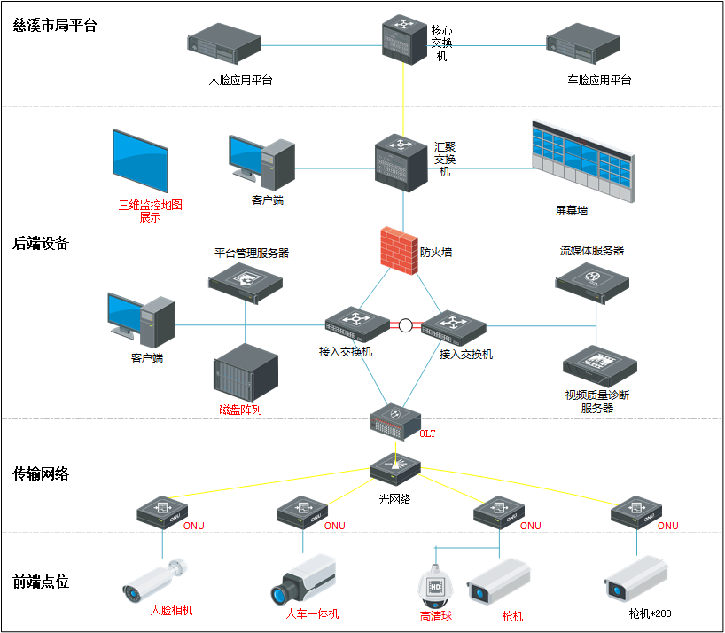
1、网络架构
根据宁波市局《宁波市社会治安动态视频监控系统技术要求》的建设要求，本项目的网络将以慈东边防***为中心，辖区前端视频监控组网汇聚后，组建独立的滨海开发区天网视频监控网络。
该网络采用两层网络结构来设计：派出所做为核心网络层，运营商机房作为接入、汇聚网络层，前端视频监控通过PON设备在运营商汇聚。通过分层部署可以使网络具有很好的扩展性、可以提升网络的可用性、可以简化网络的管理。提升网络的安全性。
2、存储架构
项目采用集中存储、统一控制的架构，视频录像均存储在***机房。
3、访问架构
本项目采用一期现有的视频平台，不再新建，系统部署在***。
4、视频联网
和慈溪市的视频联网基于现有的一期平台进行建设。
  - 前端子系统设计
    - 总体设计
视频监控前端子系统由摄像机、镜头、护罩和支架等功能单元组成。
其中网络摄像机集成了摄像机和编码器的功能，支持H.264编码格式，支持实时流和存储流双流输出，支持端到端的数据块状网络存储，可以基于各种现场光照条件与工程实际应用环境提供清晰、流畅、智能调整的图像。
在滨海辖区内学校、社区、道路等部署相应数量的高清摄像头，经过PON技术将视频图像传输到***监控机房，滨海天网监控平台对图像信号进行解码和视频上传，从而实现本地实时监控、录像回放等，最终与慈溪市公安局实现视频、录像、图片的资源共享。
    - 布点原则
在辖区重点监管区域建设高清视频摄像机。主要包括2个方面，第一个是人脸系统前端点位布控和治安点位布控。
- 人脸车脸点位布控
1、小区：小区分为人车分流、人车混流两种情况。人车分流：车行入口设置车脸卡口，人行入口设置人脸抓拍机；人车混流：入口设置人脸/车脸抓拍一体机。
2、旅馆：旅馆入口或者主要通道设置人脸抓拍机。
3、公寓楼：公寓楼入口设置人脸抓拍机。
4、宿舍：宿舍出入口设置人脸抓拍机。
5、医院：医院车行出入口设置人脸车脸抓拍一体机。
6、加油站：加油站进口设置人脸车脸抓拍一体机。
7、大型商场、超市：超市入口设置人脸抓拍机，大型商场内部主要人流通道设置人脸抓拍机。
8、KTV：入口设置人脸抓拍机。
9、公园广场：公园广场人员主要进出口或人员聚集广场设置人脸抓拍机。
- 治安点位布控
在治安点位视频选点和布局，监控目标应包括以下点位和部位：
1、重点道路、路段和主要交通路口，地下通道、等重要交通枢纽。
2、大型商场、中小学幼儿园、宾馆、住宅区、停车场等人员聚集的公共场所。
3、无照经营、跨门经营、人行道违章停车、建筑工地夜间施工等违法行为多发地区。
4、国家法律、法规规定的其他地点和区域。
根据重点区域特点结合现有监控点位，依实战需要，提出“围、补、连、合”的规划思路：
围：顾名思义就是将目标区域围起来，形成封闭圈。一是控制所有出入市的路口，二是控制主城区所有出入口，三是控制局部辖区出入口，确保主要出入口100%有效覆盖，达到任何进出的人、车、物等目标均能获取清晰影像;力争所有进出部位均能达到有效覆盖。
连：控制所有重点部位、重点场所、重点部位周边出入口，结合周边摄像头分布情况按照市区主要道路连成线，连成圆，形成多个相互关联的封闭圈，确保可多次捕获移动目标。
补：对各类封闭圈的补点：保证目标经过各层封闭圈时必须能达到清晰覆盖，合理规划各辖区相互重叠交叉的封闭圈，避免重复建设、漏建等情况。
对封闭圈内补点：主要是***封闭圈内，对已分类的重点单位、重点场所、重点部位补建监控点位，特别是对案件高发等区域，根据实际情况选择摄像机类型进行补点。
合：整合社会资源，发挥社会资源在治安防控中的辅助作用，特别是对封闭的重点单位出入口的视频资源要充分利用，形成对各层封闭圈的有力补充。
    - 点位规划
      - 总体规划
        - 治安监控设备规划
本期将新增240路高清结构化摄像机和4路高空多目全景球机：
三区块新增112路高清结构化摄像机（全部枪机）；龙山新城新增62路高清结构化摄像机（58路枪机，4路球机）；一期区块新增66路高清结构化摄像机（全部枪机）。
- 三区块点位部署情况如下表所示:
涉及**秘密另附（如投标需要请联系代理公司）
- 龙山新城点位部署情况如下表所示:
涉及**秘密另附（如投标需要请联系代理公司）
- 一期区块点位部署情况如下表所示:
涉及**秘密另附（如投标需要请联系代理公司）
- 高空球机点位部署情况如下:
涉及**秘密另附（如投标需要请联系代理公司）
        - 人脸车脸抓拍设备规划
本期将新增60路人脸车脸抓拍相机：其中人脸相机34路，人车一体抓拍相机26路。
具体点位部署情况如下表所示：
涉及**秘密另附（如投标需要请联系代理公司）

      - 前端系统组成
        - 监控摄像机
监控摄像机作为重要的视频采集设备，本着“高清化、网络化、智能化、兼容性好”的理念，监控摄像机应满足以下要求：
- 智能编码
低码率: 1080p时码流为4M。
低延时: 高效算法，响应快
采用高效编码算法，所有200W网络摄像机产品在4M码流实现1080P清晰度。
- 走廊模式
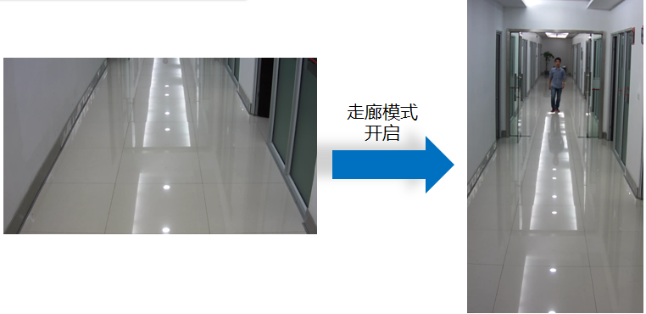
开启走廊模式并旋转90°后网络摄像机呈现9:16/3:4的纵横比，从而避免带宽和存储空间浪费
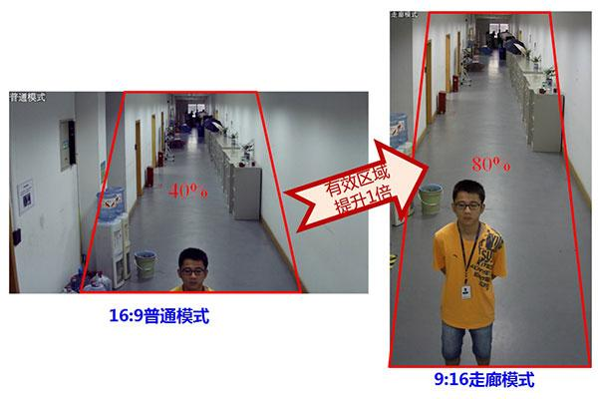
- 视频透雾:
采用图像处理技术有效恢复细节和色彩，获得准确、自然的透雾效果
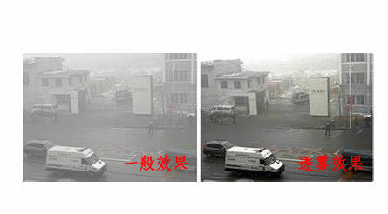
- 电子防抖
对摄像机抖动方向进行模糊判断，而后对当前图像进行位移补偿，从而获得稳定的图像。
数字宽动态(D-WDR)
在逆光环境下能够清晰地保留暗处细节并抑制亮处过曝
- 星光级效果
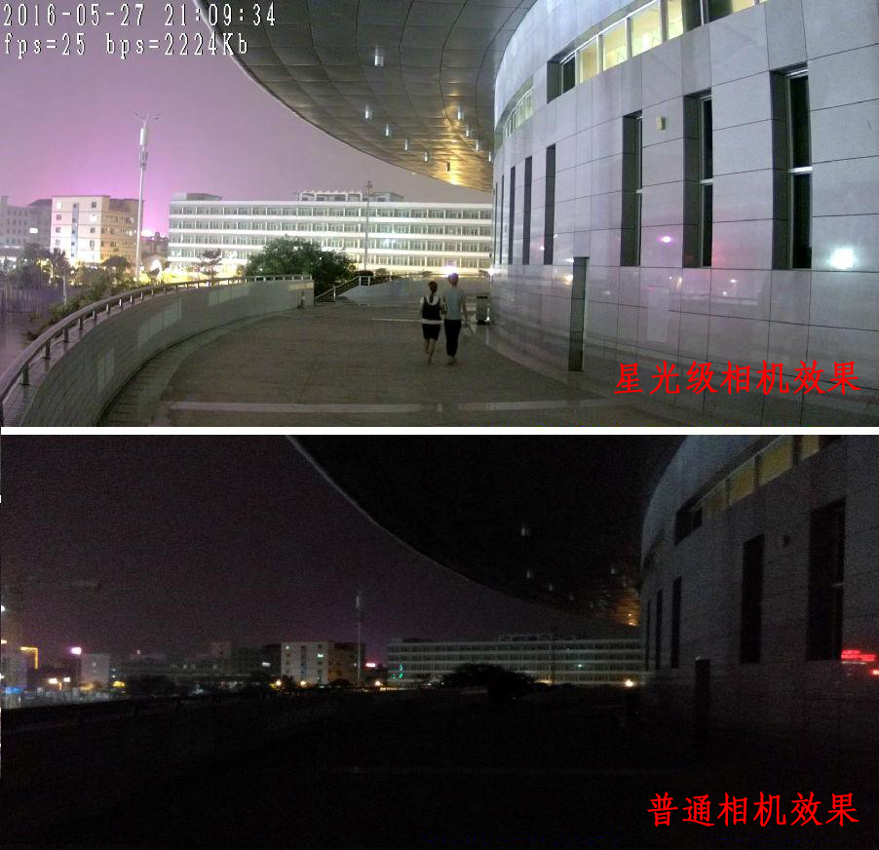
- 强光抑制
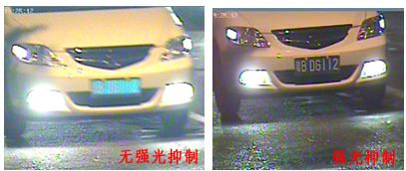
- 人脸识别
人脸识别相机识别效果图：
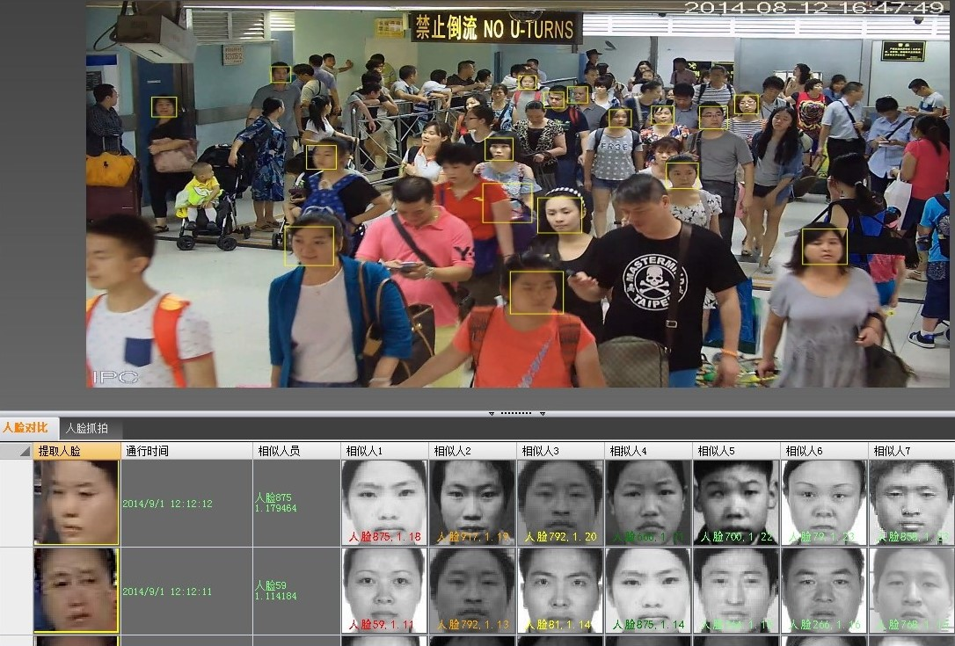
- 车脸识别
车脸识别相机识别效果图：
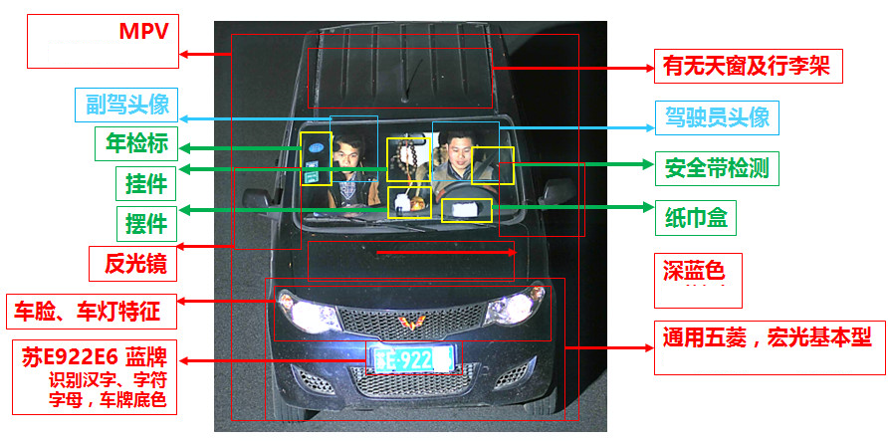

        - 摄像机部署方式
治安相机部署方式：
根据监控点的具体位置和情况，一般路口采用固定高清枪式摄像机，部分人员聚集区采用一体化高清球型摄像机。主要路口或情况比较复杂的监控点也可采用多台摄像机同时监控的方式，在一个立杆上安装多台枪式摄像机指向不同的方位，或者采用枪式摄像机结合球型摄像机的方式，可实现在一个监控点同一时间内对不同方位的实时监控。
人脸相机部署方式：
人脸系统前端安装环境按照以下标准选择：
- 需选择具有标准的人员通道或者出入口的安装环境，以规范人员具有唯一的通行方向，确保摄像机能够抓拍到该方向上所有进入或者离开人员的正脸。
- 需选择具有稳定、充足的光照环境，在背光条件及光线不足条件下要求补光，确保人脸特征的清晰可见。
摄像机安装要求如下：
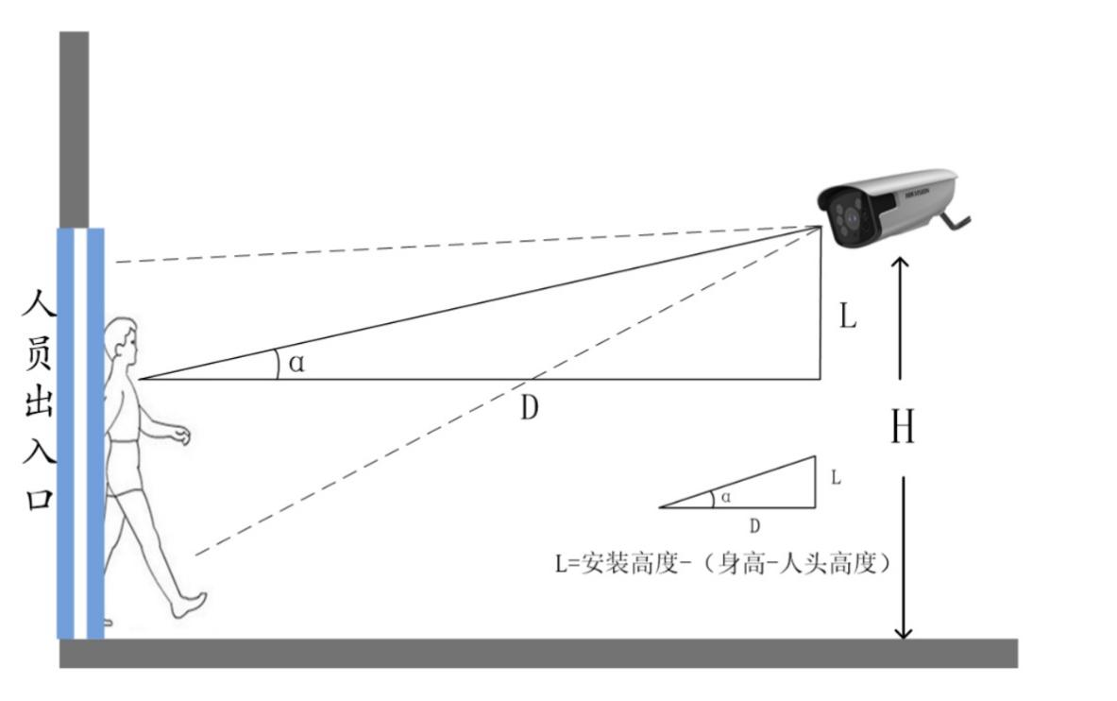
人脸抓拍安装示意图
- 摄像机设在通道正前方，正面抓拍人脸，水平方向偏转角度<15°，越小越好。
- 摄像机安装需具有一定俯视角度，避免一前一后人员经过通道时后方人脸被遮挡，垂直方向俯视角度α=10°±3°。
- 抓拍图片中要辨清人脸细节要求人脸覆盖的像素大于120像素点，200万摄像机人脸检测位置的实际宽度V≤2.5米，600万摄像机人脸检测位置的实际宽度V≤2.5米。
- 摄像机镜头至人员通道出入口中间空旷、无遮挡。
        - 摄像机选型
- 本次项目的治安监控前端主要采用枪式摄像机。
为满足天网工程建设需求，本期治安监控前端主要采用2种类型摄像机：800万像素结构化枪机和900万像素人车一体抓拍机。视频监控前端系统需具备以下要求：视频监控前端子系统由摄像机、镜头、护罩和支架等功能单元组成。技术指标应达到以下标准：
800万像素结构化枪式摄像机主要技术参数参考指标
1、1/1.8英寸逐行扫描800万像素CMOS图像传感器。
2、内置GPU芯片。
3、内置8GB eMMC 。
4、0.0005lux(F1.2，AGC ON，彩色)，0.0001lux(F1.2，AGC ON，黑白)。
5、120dB光学宽动态。
6、分辨率为3840x2160，帧率为30帧/s。
7、在设定的侦测区域内具有目标移动时，可在客户端给出报警提示。
8、具有认证模式，可通过IE浏览器或客户端设置身份认证模式，设置选项包括basic、digest和无三种选项。
9、具有滚动OSD功能，可添加图片OSD。
10、支持提取机动车、非机动车、行人抓拍、人脸的属性信息。
11、支持机动车、非机动车、行人抓拍、人脸抓拍，抓拍率≥90%。
12、可将视频图像存储至TF卡或客户端，最大支持256GBTF卡。
13、具有防篡改功能，当视频文件被篡改后，可通过专用播放器软件给出信息提示。
14、支持音频1入1出，告警2入1出，1路RS485串口。
15、支持光学透雾。
16、设备可配置启用或关闭视频内容保护功能，启用该功能时可对视频图像码流（包括符合国标 GB/T 28181-2011 中编码规范要求的视频码流）进行随机混淆处理，即对每帧视频图像编码随机改变每帧视频数据报文中若干字节的内容后再进行网络传输。
17、通过提取设备通信网络数据包方式获得的经过数字随机混淆处理的视频码流无法正常播放。
18、将经过设备视频内容保护处理的视频转换为普通视频（可被通用播放器正常播放）需要单独授权。
19、设备可支持内置数字证书，并支持采用数字证书对解码秘钥进行加密。
20、设备启用视频内容保护功能后，视频码流中的解码秘钥应能够周期性动态变化，变化周期可设置为10分钟至1个月。
21、IP66防护等级。
900万像素人车一体抓拍机主要技术参数参考指标
1、900万像素图像传感器，靶面尺寸不小于1英寸。
2、支持焦距11-40mm P-iris高清步进光圈镜头和DC-IRIS变焦镜头。
3、图像分辨率不小于4096×2160，帧率1-25帧可调。
4、前端抓拍设备支持网络串接，支持电口或者SFP口接入网络。
5、具有本地存储功能，可将图像信息存储在eMMC存储芯片上，存储空间不小于32G。
6、设备应支持白光爆闪、红外爆闪、白光频闪和常亮等补光模式，并具有自定义时间和自动切换功能。
7、设备支持视频、地感线圈、雷达触发方式中的一种或多种，且可通过WEB界面配置，同时支持视频与雷达、线圈检测自动切换功能。在以上触发方式下，白天和晚上的捕获率均不小于99.5%。
8、同时支持播放比例匹配、录像预案、视频来源配置功能。
9、实况OSD不少于透明、空心、描边、背景和反色5种效果；照片OSD不少于透明、背景和反色3种效果。
10、包含新能源车牌前提下,车辆号牌白天、晚上识别准确率不小于99.5%。
11、具有对使馆、朝鲜、农用车、泥头车、民航、湛钢等特殊车牌识别功能。
12、具备无牌车辆处理功能检查，支持对无牌车辆进行过滤，可选是否生成通行记录、违法记录。
13、支持非机动车道人脸抓拍识别。
14、支持开车打电话、未系安全带检测功能，全天检出率不小于98％，误检率不大于2％。
15、支持3600种车辆子品牌识别，全天识别准确率不小于95％。
16、支持登录安全性、数据安全性、服务及端口安全性、网络协议安全检测。
17、支持ARP防攻击、IP地址访问控制、IP地址搜索功能。
18、设备护罩支持侧开方式。
19、防护等级不低于IP67。
枪型摄像机镜头要求
镜头靶面尺寸同摄像机，采用自动光圈，具体按现场要求配置。镜头像数不低于摄像机像数。镜头的接口类型与摄像机的接口一致。
枪型摄像机室外护罩要求
枪机室外防护罩应满足如下要求：
1、防护等级IP66以上；
2、压铸铝结构，聚酯粉末涂层；
3、内部空间应能容纳相应摄像机和镜头组合；
支架是摄像机安装固定的重要组件，应根据摄像机安装的位置，合理选择壁装支架或吊装支架。应具备抵抗腐蚀及电化学反应的能力。
- 本期人脸车脸摄像机根据现场勘点情况，前端相机需要配置多种不同规格的相机，具体每种规格相机应达到如下技术指标：
200万室内人脸抓拍筒机，主要技术参数参考指标：
1、靶面尺寸1/1.8英寸，内置一个8GeMMC芯片、1个MA2450GPU芯片。
2、照度≥135dB，宽动态能力≥136，信噪比≥61dB，亮度等级≥11级。
3、最低照度：彩色0.0002lx，黑白0.0001lx。
4、可对出现在监控场景内的两眼瞳距不小于20像素的人脸进行检测，同时叠加目标提示框。
5、支持同时检测监控场景内出现的不少于40张人脸图片，并可进行抓拍机人脸跟踪。
6、支持检出刘海遮挡眉毛、头发遮挡眼镜、戴普通眼镜、戴墨镜、戴帽子、半边脸、戴口罩、戴口罩侧脸等遮挡方式人脸。
7、人脸检出标准不低于试验标准：采用5人依次循环通行进行试验，试验人员通过速度不小于1m/s，人员通过时间间隔不小于1s，重复20次，人脸检出人次达到100次。
8、支持检出水平转动角不超过±90°、仰角不超过±65°、倾斜角不超过±45°姿态角度的人脸，支持在走廊模式下检测人脸并抓拍。
9、人脸检测完成后，可通过平台客户端软件显示人员年龄段、性别、是否微笑以及是否戴眼镜信息。
10、支持以ISCSI直存方式进行双路传输数据。
11、防护等级不低于IP67。
600万人脸抓拍枪机，主要技术参数参考指标：
1、靶面尺寸1/1.8"英寸，图像分辨率≥1800线。
2、信噪比≥58dB，亮度等级≥11级，照度适应范围≥135dB，宽动态能力综合得分≥80。
3、最低照度：彩色0.0005lx，黑白0.0001lx。
4、支持宽动态条纹抑制功能，在IE浏览器下，可开启/关闭宽动态条纹抑制功能。能有效抑制摄像机在室内场景下产生的条纹，还原真实清晰图像。
5、支持不少于H.265、H.264（Main Profile、High Profile、Baseline profile）、M-JPEG编码。
6、支持智能编码功能，静态场景开启智能编码高级模式，比基础模式码流节省85%，动态场景下，开启智能编码高级模式，比基础模式码流节省50%。
7、支持3码流，主码流3072×2048@30fps，子码流1920×1080@30fps，第三码流640×360@60fps。
8、支持光学透雾，支持自动、开启、关闭光学透雾，透雾等级1~9级可调。
9、支持移动侦测，当设定侦测区域内有目标移动时，可在客户端给出报警提示，可同时支持不少于18*22个区域的移动侦测。
10、可通过客户端软件对画面中的不少于40个人脸进行检测和抓拍。
11、叠加的OSD可在屏幕中滚动显示，支持添加图片OSD，支持通过RS485接口叠加OSD。
12、摄像机具备人脸优选功能，支持将同一个人的多张人脸选择最优的进行编码传输。
13、摄像机支持在走廊模式下检测人脸并抓拍。
14、摄像机支持友好密码策略，启用友好密码策略，与摄像机处于同一网段地址时，可使用普通密码进行访问，跨网段的地址智能启用复杂度高的密码（至少8位，由大小写字母、数字、特殊字符组成）登陆和访问摄像机。
15、具有网关ARP绑定功能，有效防范ARP攻击，提升安全性。
16、设备防护等级不低于IP66。
800万人脸抓拍枪机，主要技术参数参考指标：
1、靶面尺寸1/1.8英寸。
2、最低照度，彩色：0.005，黑白：0.0001。
3、在设定的侦测区域内具有目标移动时，可在客户端给出报警提示。
4、具有认证模式，可通过IE浏览器或客户端设置身份认证模式，设置选项包括basic、digest和无三种选项。
5、具有滚动OSD功能，可添加图片OSD。
6、可识别距相机100m处的人体轮廓。
7、可对出现在监控场景内的两眼瞳距不小于40像素的人脸进行检测，同时叠加目标提示框。支持人脸抓拍，可通过客户端软件对画面中不少于40个人脸进行检测和抓拍。人脸检出率不小于99%。可选择全屏或者绘制任意多边形作为人脸检测区域。
8、支持人脸自动曝光、人脸优选、人脸小图优化功能。
9、人脸检测完成后，可通过平台客户端软件显示人员年龄段、性别、是否微笑以及是否戴眼镜信息。
10、摄像机可配置启用或关闭视频内容保护功能，启用该功能时可对视频图像码流进行随机混淆处理，即对每帧视频图像编码随机改变每帧视频数据报文中若干字节的内容后再进行网络传输。
11、通过提取摄像机通信网络数据包方式获得的经过数字随机混淆处理的视频码流无法正常播放。
12、摄像机机可对符合国标GB/T28181-2011中编码规范要求的视频码流启用视频内容保护功能。
13、摄像机启用视频内容保护功能后，从摄像机存储介质（SD卡等）中直接拷贝或下载的视频数据，只有解码密钥的用户才能正常播放，缺少解码密钥则无法正常播放。
14、摄像机启用视频内容保护功能后，只有经过授权并具有解码密钥的用户才能通过平台软件正常播放、回放和下载摄像机回传的视频数据；缺少解码密钥的用户无法正常播放、回放和下载摄像机回传的视频数据。
15、摄像机启用视频内容保护功能后，视频码流中的解码密钥应能够周期性动态变化，变化周期可通过IMP安全管理系统软件和VM图像应用平台软件设置为10分钟至1个月。
16、防护等级不低于IP66。
400万人车一体抓拍球机，主要技术参数参考指标：
1、采用1/1.8英寸COMS传感器，像元大小3.0μm（H）×3.0μm（V）。
2、内置GPU芯片。
3、内置8GB eMMC。
4、最低照度：彩色≤0.001lx，黑白≤0.0005lx。
5、支持五码流：主码流分辨率为2688x1520，帧率为60帧/s，码率为4Mbps；子码流分辨率为1920x1080，帧率为60帧/s，码率为2Mbps；第三码流分辨率为720x576，帧率为60帧/s，码率为1Mbps；第四码流分辨率为720x576，帧率为60帧/s，码率为1Mbps；第五码流分辨率为720x576，帧率为60帧/s，码率为1Mbp。
6、延时≤90ms,灰度等级13级，宽动态120dB。
7、通过红外补光，可识别距摄像机500m处的目标。
8、支持对全屏区域或指定区域出现的机动车、非机动车及行人同时进行检测和跟踪，可最多检测出不少于40个目标同时出现在视频图像中。
9、支持机动车、非机动车和行人分类和抓拍，分类准确率和抓拍率≥99.9%。
10、可识别车身颜色、车款、车型，准确率≥99.9%。
11、可抓拍车牌并识别车牌号码，准确率≥99.9%。
12、可抓拍非机动车并提取结构化信息，准确率≥99.9%。
13、可抓拍行人并提取结构化信息，准确率≥99.9%。
14、具有目标跟踪功能，可对设定区域的运动目标进行跟踪，可设定持续跟踪时间，可自动变倍。
15、具有智能编码功能，静态场景，相同图像质量下，使用H.265/H.264编码格式开启智能编码高级模式与基础模式相比，码率可节省码流85%；动态场景，相同图像质量下，使用H.265/H.264编码格式开启智能编码高级模式与基础模式相比，码率可节省码流50%。
16、防护等级不低于IP67。
900万人车一体抓拍机，主要技术参数参考指标：
1、900万像素图像传感器，靶面尺寸不小于1英寸。
2、支持焦距11-40mm P-iris高清步进光圈镜头和DC-IRIS变焦镜头。
3、图像分辨率不小于4096×2160，帧率1-25帧可调。
4、前端抓拍设备支持网络串接，支持电口或者SFP口接入网络。
5、具有本地存储功能，可将图像信息存储在eMMC存储芯片上，存储空间不小于32G。
6、设备应支持白光爆闪、红外爆闪、白光频闪和常亮等补光模式，并具有自定义时间和自动切换功能。
7、设备支持视频、地感线圈、雷达触发方式中的一种或多种，且可通过WEB界面配置，同时支持视频与雷达、线圈检测自动切换功能。在以上触发方式下，白天和晚上的捕获率均不小于99.5%。
8、同时支持播放比例匹配、录像预案、视频来源配置功能。
9、实况OSD不少于透明、空心、描边、背景和反色5种效果；照片OSD不少于透明、背景和反色3种效果。
10、包含新能源车牌前提下,车辆号牌白天、晚上识别准确率不小于99.5%。
11、具有对使馆、朝鲜、农用车、泥头车、民航、湛钢等特殊车牌识别功能。
12、具备无牌车辆处理功能检查，支持对无牌车辆进行过滤，可选是否生成通行记录、违法记录。
13、支持非机动车道人脸抓拍识别。
14、支持开车打电话、未系安全带检测功能，全天检出率不小于98％，误检率不大于2％。
15、支持3600种车辆子品牌识别，全天识别准确率不小于95％。
16、支持登录安全性、数据安全性、服务及端口安全性、网络协议安全检测。
17、支持ARP防攻击、IP地址访问控制、IP地址搜索功能。
18、设备护罩支持侧开方式。
19、防护等级不低于IP67。
多目全景摄像机，主要技术参数参考指标：
1、全景相机：不少于4个1/1.8”逐行扫描200万像素CMOS图像传感器。
2、动点相机：不小于1/2.8”逐行扫描200万像素CMOS图像传感器，焦距范围：5~220mm@F1.5，44倍光学变倍。
3、多目全景联动摄像机结合定点看全景、动点看局部的功能特点，达到提供不小于180°。
4、全景画面最大输出4096*1800@30fps。
5、智能球型摄像机采用深度学习目标检测及跟踪技术，完成对定点网络摄像机全景范围内运动目标的稳定跟踪及目标抓拍。
6、支持点击联动，通过Web点击或者框选定点网络摄像机全景范围内任意位置，可自动通过云台转动，将目标区域置于画面中心。
7、支持手动选择目标进行持续稳定跟踪。
8、智能球型网络摄像机支持44倍光学变倍。
9、支持触发区域入侵、穿越警戒线、进入区域、离开区域等规则后联动智能球型摄像机进行目标跟踪、抓图。
10、支持对监控区域进行机非人属性识别。
11、多目全景摄像机采用高效红外阵列灯，低功耗。
12、支持AC 24V±25%供电。
13、支持音频1入1出，告警2入1出，1路RS485串口。
14、支持视频水印，防止数据篡改。
15、防护等级不低于IP66。
        - 监控点夜间补光
针对监控点所处环境及周边其他光源的影响不同，从而导致夜间监控摄像机对监控图像质量的表现影响也有较大的差异。往往有部分视频监控点因未妥善解决监控区域照明问题，会导致监控图像夜间噪点大、监控目标难以辨别，严重影响社会治安动态视频监控系统的应用成效。
鉴于目前的道路监控点所处的环境和位置相对比较恶劣，监控点在夜间光源较弱的环境下，将无法保证其图像质量，所以应对监控点进行补光处理，从而使监控设备和图像在夜间也能正常的工作，达到理想及满意的效果。
本项目的补光主要针对枪式摄像机，枪式摄像机采用一摄像机一补光的建议进行建设，900万像素人车一体抓拍机采用频闪补光灯加闪光补光灯的补光方式进行建设。补光灯共计301套。
（1）光源要求
补光照明灯具应选用连续照明灯，参照《城市道路照明设计标准》CJJ45-9规定，需满足以下要求：
考虑到光源老化，新安装光源时，应比实际需要的照度高出30～50％。
（2）光照度要求
为保证能得到被监控目标的基本形态特征的最低要求，被监控目标区域的照度应高于摄像机的最低照度指标的10倍。即：目标区域照度>摄像机最低照度×10。
（3）辅助光源安装要求
避免把辅助光源安装在摄像机正对的位置，尽量使光源最大光强方向与垂线方向夹角小于65°，并能按实际需要进行手动调整光源照射方向；辅助光源与摄像机保持一定的距离，并以高出摄像机为宜，
1）枪机补光处理：枪机监视范围小，可以在摄像机立杆上加装补光光源，补光光源主要采用自动切换的LED灯，LED灯功率应根据监控点现场环境需求配制，必要时可采用双补光灯模式，分别安装于摄像机两侧。
2）补光灯要随时响应，能够自动控制灯的开关时间，随季节变化调整开、关灯时间，体现节能功能。
        - 监控立杆
根据监控要求及现场实际环境，选择适当规格的监控杆，本项目主要以立杆为主，借杆为辅助。立杆184根（6.7米立杆153根，4米立杆20根,3米立杆11根），借杆20根。
治安监控相机主要采用6.7m立杆，人脸车脸识别相机主要采用4米和3米高度的立杆。采用6.7米立杆主要考虑到对车辆通行影响最小，采用3米高度的立杆主要考虑到人脸抓拍效果更好（因为俯视角越小，抓拍效果越好），采用4米高度的立杆是考虑到实际抓拍距离较远，立杆太低中间可能有车辆等遮挡，适当提高立杆高度不会对抓拍效果产生影响。
借杆主要采用2～4m的抱杆挑臂。
本项目的杆件结构详见设计图。
1、利用原有灯杆（包括其它可利用的的杆）安装前端设备应符合下列要求：
（1）不得采用安装在突出路面混凝土块上的灯杆。
（2）金属灯杆基础牢固度、承重、防风以及抗震等各方面能达到相同规格的指标要求时，经合理改造，可用来安装摄像机和设备箱等前端监控设备。
（3）杆体基础必须无松动，杆体本身必须无锈蚀。
（4）施工前必须选择有代表性的杆体进行检测计算。
（5）抱杆安装横杆时，横杆长度为2m～4m，特殊情况下可用0.6m挑臂或支架安装。
2、监控立杆安装前设备应符合下列要求：
（1）没有特殊情况所有监控立杆预埋件混凝土为C25商品砼，所配钢筋符合国标及受风要求。
（2）预埋件地脚螺栓法兰盘以上的螺纹包扎良好以防损坏螺纹。根据预埋件安装图正确放置监控立杆预埋件，保证支臂杆的伸出方向与行车道垂直地脚螺栓作为主筋；
（3）杆旁、电缆拐弯处、电缆管直线长度超过50米时或两端电缆管不在同一平面相距100mm以上时，必须设置手孔井。
（4）立杆布线必须从杆件内部走线。
3、每个监控杆件上都应挂上反光监控标志牌。
监控标志牌各监控点立杆上设立监控区域明显标志。
杆件结构详见设计图：
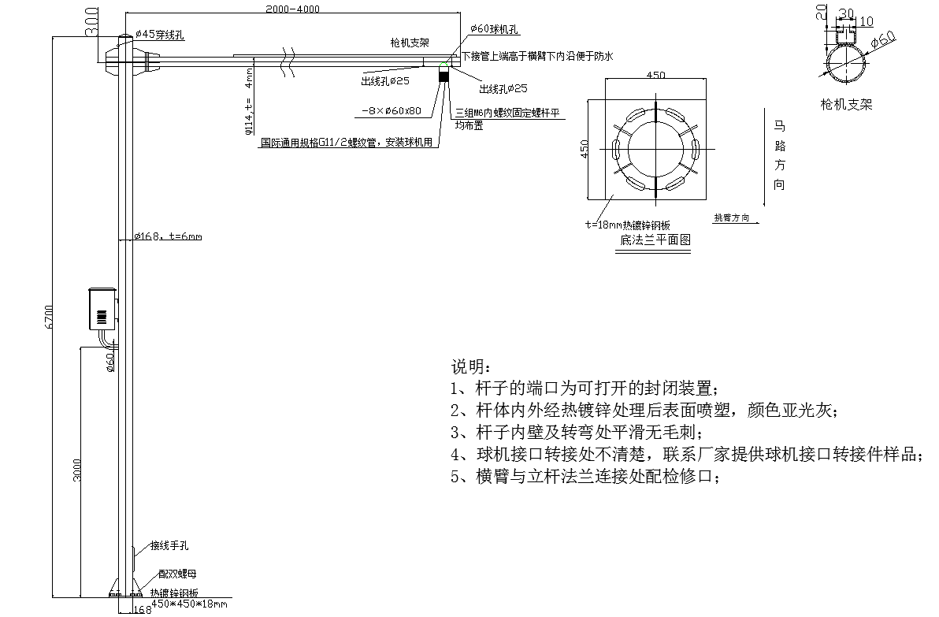

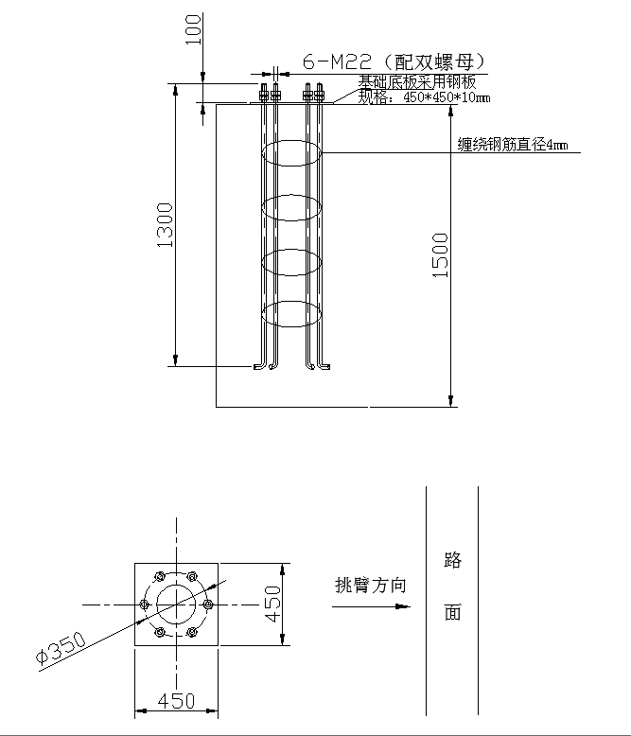

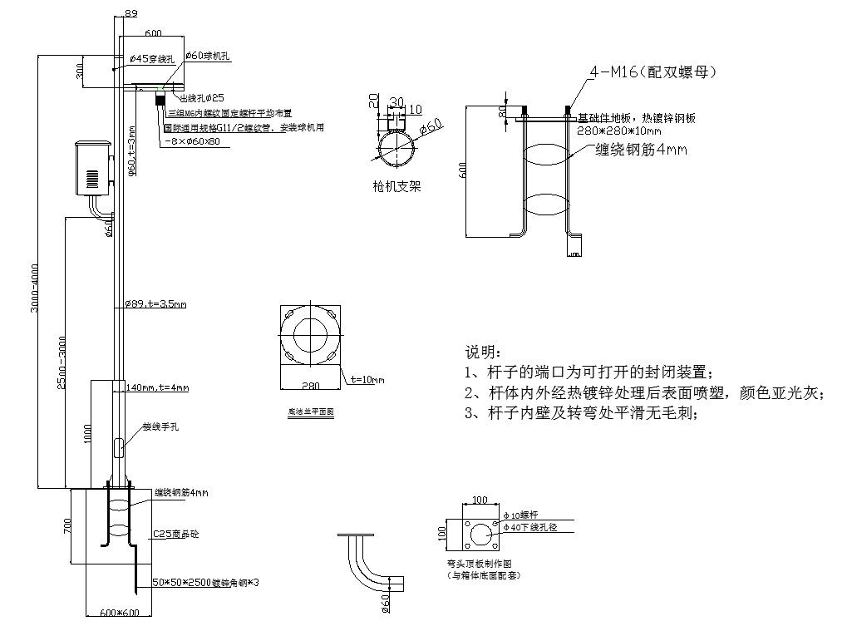

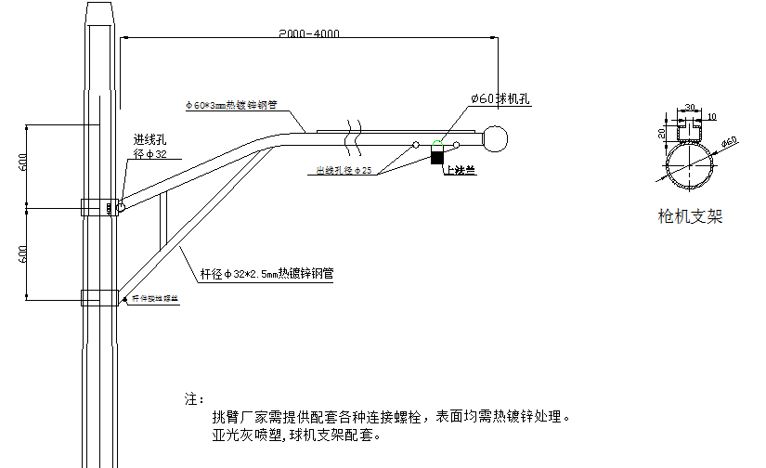

        - 室外机箱
所有的电源、网络传输设备、防雷器等前端辅助设备都安装在设备箱内，内部安装架的设计充分考虑设备的安装位置，同时具有防雨、防尘、耐高温、防盗、防破坏等功能。
箱体大小应根据箱内配套设备的数量和尺寸来设计，应与杆体大小协调，应保证有充足的空间，方便设备安装和维护，箱体结构详见设计图。
箱体材料应符合下列要求：
- 机箱要求采用优质金属板材制作，应具备抵抗腐蚀及电化学反应的能力；
- 机箱要求采取底部进线设计，箱体需具备防水能力,能容纳光纤尾纤盒和光端机等设备。机箱应能适应室外抗高温环境，为了保证设备的安全，机箱要求具有很强的防橇性能，机箱大门采用天地锁，密封性能卓越；进一步保证主控制器的安全；
3、箱体进线孔必须有胶套保护，以防止各种线缆被刮伤；
4、箱体到摄像机、补光灯的线缆裸露部分必须套软管；
5、设备箱统一采用挂装方式，提供相应的安装附件；
6、箱体表面应喷涂防锈油漆，箱体应有明显标识表明设备箱用途、编号等，如“治安监控”、“XX路001”等字样。
机箱结构详见设计图：
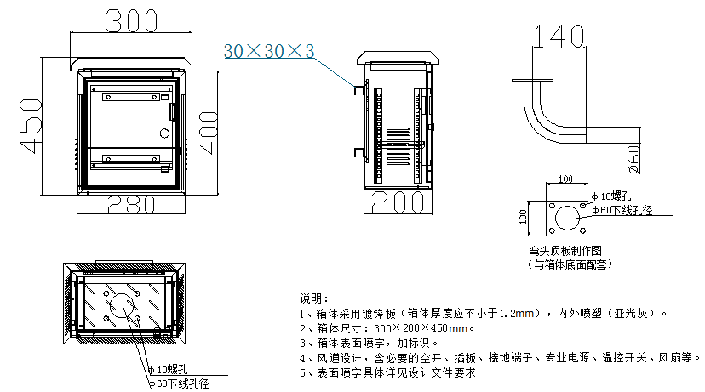
        - 前端设备供电方式
本项目采取就近取电的方式为前端监控点取电方式，具体取电点为摄像机最近的电表箱。取电工程需在电力部门指挥下完成，必须严格遵守电力部门施工规范。针对部分道路点位，采用地下敷管方式取电。针对部分取电比较远的视频点位，可以采用架设电线杆的方式，进行电力线架设。施工单位施工前确认引电位置并提交引电方案。（注：工程竣工后，应向业主提供接电施工图纸）
        - 标志牌
各监控点立杆上设立监控区域明显标志。要求尺寸、形状、材质、喷涂样式、安装方式与慈东***在用的监控标志牌相同。采用扣襻固定安装在监控立杆上；监控标志下边距地面高度保持在2.5米以上。

  - 传输网络子系统
本期视频专网沿用原有一期的核心交换机，通过千兆以太网电口板卡接入慈东***的存储设备、业务应用终端和客户端电脑，核心交换机下挂汇聚交换机OLT设备，OLT选用高密度PON接口板汇聚接入前端ONU设备下挂的视频资源，实现结构化管理。
***中心机房做网络规划时应独立划分前端接入VLAN，业务应用VLAN，存储转发VLAN等，减少相互之间的网络广播和数据传输之间的影响，避免由于单点的接入故障导致整网故障和震荡（如前端虚接，产生大量请求报文影响网络、业务客户端IP地址和服务器地址冲突导致整网瘫痪）。
    - 网络总体架构
为满足本次设计需求，滨海开发区天网采用原有双星型网络架构，传输网络采用PON技术。前端监控点位通过以太网接入ONU网络单元，ONU经过分光器接入分控中心机房OLT交换机，OLT交换机再上行到核心交换机。
系统采用双核心网络架构，上传端口带宽能够达到万兆，下行端口达到千兆。系统具备冗余特性，核心交换机配备2台，一旦一台出现故障，另外一台能够立即顶替故障设备进入工作状态，防止业务不会中断。整体网络接入如下图所示：
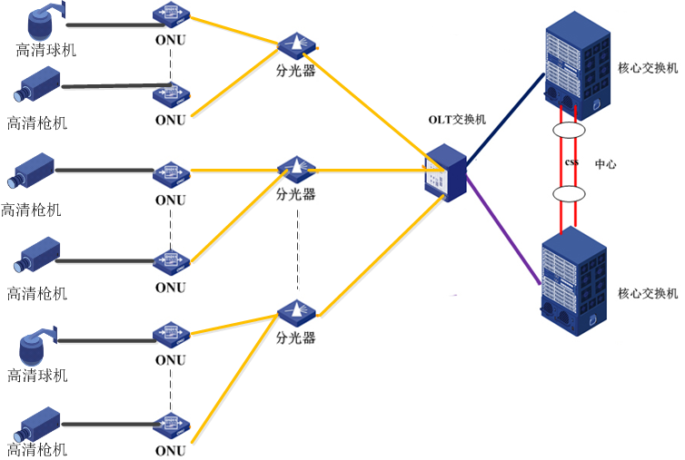
根据滨海治安监控二期项目需求，此方案采用独享PON方式组网。各接入分点接入慈东***机房。滨海治安监控一期已配置两台OLT设备，本次只需增加相应的业务板卡即可满足二期要求，且通过双链路备份提高链路的可靠性。各接入分点通过ODN网络连接至机房的OLT设备。OLT通过光纤连接至用户侧设备。前端摄像机的上行带宽不小于50Mbps。
- 总点接入方式
- OLT设备采用全光口接入前端设备，采用千兆光口与中心核心交换机互联。
- 各接入点采用PON方式有线光缆接入，各接入分点通过在各网点新增的ONU设备，经过ODN网络接入新增的OLT设备业务板卡。
- 接入分点侧ONU下行规划FE电接口作为业务接入端口或直接采用带PON接口摄像机作为业务接入端口。
- 分点接入方式
- 各接入点采用PON方式有线光缆接入，各接入分点通过在各网点新增的ONU设备，经过ODN网络接入总点新增的OLT设备。
- 接入分点侧ONU下行规划FE电接口作为业务接入端口或直接采用带PON接口摄像机作为业务接入端口。
    - 传输网络设计
PON即Passive Optical Network，无源光网络，是一种点到多点（P2MP）结构的无源光网络，网络中采用无源分光器分光汇聚。PON系统下行数据流采用广播技术、上行数据流采用TDMA技术，以解决多用户每个方向信号的复用问题。PON技术采用WDM技术，在光纤上实现单纤双向传输，解决2个方向信号的复用传输，支持最大物理距离为：20km，节约光纤资源。PON一般由光线路终端(OLT)、光网络单元(ODU)、用户终端(ONU)3个部分构成。
PON网络结构如下图所示：
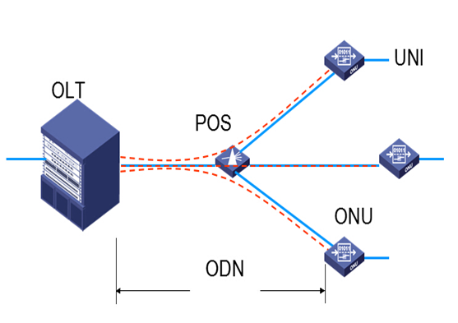
与有源光接入技术相比，PON由于消除了局端与用户端之间的有源设备，从而使得维护简单、可靠性高、成本低，而且能节约光纤资源，现在光进铜退的时代，PON的光接入技术将逐步取代传统的电接入技术，是未来FTTH的主要解决方案。目前PON网络的主要优势包括：
相对成本低
相对成本低，维护简单，容易扩展，易于升级。PON结构在传输途中不需电源，没有电子部件，因此容易铺设，基本不用维护，长期运营成本和管理成本的节省很大
纯介质网络
无源光网络是纯介质网络，彻底避免了电磁干扰和雷电影响，极适合在自然条件恶劣的地区使用。
资源占用很少
1、PON系统对局端资源占用很少，系统初期投入低，扩展容易，投资回报率高。
2、提供非常高的带宽。GPON则是高达2.5Gb/s的带宽，EPON提供上下行对称的1.25Gb/s的带宽，并且PON网络可以平滑升级到10Gb/s，以及后续的40G NGPON。
3、服务范围大。PON作为一种点到多点网络，以一种扇形的结构来节省CO的资源，服务大量用户。用户共享局端设备和光纤的方式更是节省了用户投资。
4、带宽分配灵活，服务质量（QoS）有保证。PON系统对带宽的分配和保证都有一套完整的体系。可以实现用户级的SLA。
目前在现网中广泛应用的PON技术包括 GPON（ITU协议）和EPON（IEEE协议） 2种主流技术，EPON上下行带宽均为1.25 Gbit/s，GPON下行带宽为2.5 Gbit/s，上行带宽为1.25 Gbit/s，带宽均可扩充。
设计中应对网络中最远用户的光通道衰减进行核算，采用最坏值法进行ODN 光通道衰减核算，检查全网的光通道损耗是否满足要求，并根据需要对网络设计方案做适当调整。
    - 网络设备选型
视频接入专网内核心交换设备须安置在边防***监控中心，其性能指标应与“滨海天网”建设的规模相匹配，并考虑冗余设计未来3到5年建设扩容需要的性能指标。
视频接入专网的网络性能指标（网络时延、时延抖动、丢包率、包误差率）应达到YD/T 1171-2001中规定的0级服务质量等级：
1、网络时延上限值为150ms。
2、时延抖动上限值为50ms。
3、丢包率上限值为1x10-3。
4、包误差率上限值为1x10-4。
根据本项目需求，本次视频扩容需要配备304套ONU设备。
本项目将利用原来的OLT设备，在其基础上新增OLT业务板卡，按每个业务板卡接入256台ONU设备计算，需要新增2块OLT板卡。
ONU设备主要技术要求
ONU设备可以通过PON技术实现高清视频、音频和数据的接入，设备提供至少1个以太网口，功能上应能达到以下标准：
- 应用灵活：支持G/EPON双模自适应，满足不同的FTTH网络接入需求；
- 即插即用：支持通过OMCI/OAM协议、实现业务的远程自动发放，无需现场配置；
- 远程诊断：支持精准定位主干/分支光纤故障及ONT软/硬件故障，轻松实现远程故障定位；
- 高速转发：GE线速转发。
OLT板卡主要技术要求：
- 业务板GPBD，每个业务板16个Pon口，每个Pon口可下可接256台ONU，要求业务板与原机箱插槽配套使用。
  - 视频存储子系统
监控存储系统不同于普通的存储系统的架构设计，特别是面对百路以上的大规模监控系统的7×24小时大规模的读写需求时，视频录像数据的读写模式、从前端IPC或编解码器的写入模式及整体方案的规划和维护都大大的不同于普通的数据存储模式。主要有如下特征：
- 恒定流量的高并发写入
- 存储空间的提前规划
- 录像视频的生命周期管理
存储系统作为公安查案取证的重要来源必须保证数据的可靠性和稳定。
针对以上业务需求，项目采用磁盘阵列的集中存储方案。
    - 系统技术要求
- 非文件打包方式直存技术
传统的存储技术是将视频流数据转换为文件进行存储，一段视频会转换为多个视频文件，如DVR的存储方式。这种方式转换效率比较低，无法满足用户即时调取录像的需求，同时也对监控后端系统造成极大的压力。在大型监控系统中，这种问题将表现得更为严重。前端巨大的视频流写入请求，后端大量的访问需求，而文件转换全部依靠流媒体服务器的处理能力，如果处理不及时，系统将会出现严重的延时，甚至宕机现象。而流媒体服务器性能和稳定性受硬件系统限制都比较低，无法满足录像即时回放，多用户并发访问的业务要求。这就是“哑铃效应”。
而采用流直存的方式有效地解决这一问题。它基于专业磁盘阵列硬件架构，支持前端以主流流媒体协议直接接入，采用”流数据直接写裸盘“方式，性能卓越、无文件碎片，提供多录像保护机制，支持秒级检索和即时回放，架构开放，组网简单，稳定性更高。通过这种方式，监控媒体数据的存储不需要再转换为视频文件，而是在底层采用针对视频流的管理系统，解决通用文件系统的缺陷。并且安防应用是大量前端并发无序写入，本设计方案采用 Smart Sequence in Cache 技术，在缓存中将多路随机并发数据顺序化，减少由于硬盘磁头频繁寻道导致的性能迅速下降和硬盘寿命降低的问题。
在前端设备发生故障情况（如被破坏，意外停电，网络中断等）时，前端设备故障前1秒的图像数据必须保存在***分中心存储设备上（时间粒度精确到秒），历史图像能够做到一秒不丢，保障视频录像的完整性和可靠性。
- 录像资料的快速秒级检索
实现对实况图像的及时回放、对历史图像的精确到秒级的录像检索和精准回放，满足安防应急响应的监控需求。
- 存储系统的性能
由于存储系统不仅要支持多路摄像头的监控数据为并发实时顺序写入，同时要满足多级监控中心对同一数据源的多路并发随机读取，对于存储系统带宽、持续写性能、控制器处理性能要求很高。存储设备的控制性能、持续读写带宽必须需随着摄像头数量的增加和存储容量的扩展而同步提升，以满足监控系统的带宽、性能需要，要求磁盘与控制器必须交换式连接方式，存储设备不可有内部带宽、性能的瓶颈。
- 设备级存储可靠性
支持电源短路保护，当电源出现短路时，系统会自动切断磁盘供电，保护磁盘免遭过载电流的冲击，最大限度地保护数据的安全。
- 阵列级存储可靠性
支持RAID 0、1、5、10等RAID级别，提供多种热备盘（Hot spare Disk）安全保护机制。在RAID重建功能中，重新设计了新的重建算法，通过无感知局部重建、快速重建、重建重构等方式，有效保证了在阵列降级情况下的数据恢复速度，提升了系统的可靠性。
- 方案级存储可靠性
支持前端缓存补录，在网络或中心存储等异常时，前端设备会启动缓存功能，将视频数据存在前端设备附带的SD上。同时，后端链路或设备恢复正常后，会自动将补录到的录像上传到后端存储上，避免造成数据丢失。同时在统一的监控管理平台上，能对该时间段的录像进行检索、回放、删除等管理操作。
- 磁盘热插拔
当某块磁盘出现故障，通过热插拔功能可以在线拔出故障磁盘，更换新磁盘，而不会对磁盘造成损害，也不会影响系统的正常运行。
- 统一的存储录像管理
通过全局性的资源统一划分和调度，实现数据的全局性管理，可实现存储录像资料物理上分散、逻辑上统一管理。
- 存储的强扩展
可通过磁盘扩展柜实现设备的在线容量扩展，无需停机和暂停业务，给用户带来更安全、快捷的扩容方式。
- 磁盘漫游
海量数据进行搬运或者更换主机时，不需要像其他产品一样要求硬盘拆卸前后位置一一对应，也无需对主机重新配置信息，硬盘的位置可任意改变，却不丢失数据，这是一个很重要的功能。
    - RAID备份和数据安全
系统采用非文件系统类型、以逻辑块为单位的非结构化存储，以“0101”的方式将裸数据块直接存储在阵列上，所有对录像的修改和删除必须经过业务系统，从而可以实现业务系统对用户录像操作的鉴权与记录。
为了保障数据的可靠性，系统应支持RAID5，提供多种热备盘安全保护机制，确保在一块磁盘出现故障后热备盘可以立即替代，保障录像原始数据的完整性并为新数据的写入提供空间，有效降低了因磁盘故障导致的错误。
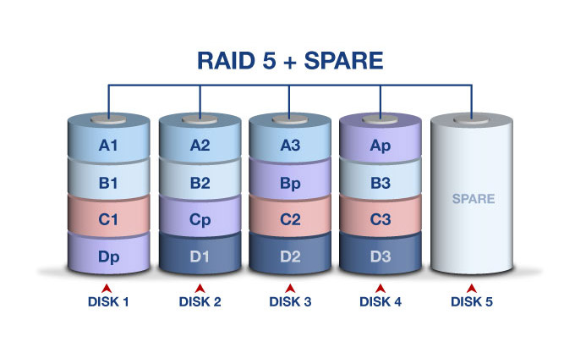
    - 存储空间计算及配置方案
1、视频数据的存储
视频数据存储空间（G）= 需要存储的视频流路数×单路视频流需要存储的时长（s）×单路视频平均码率*CBR/8/1024 = K×L×24×3600×R×CBR/8/1024。
一般情况下，CBR系数= 1.17；CBR影响系数是指恒定码流(CBR）正误差给存储容量带来的影响系数。K指存储路数，L指存储天数，R指视频存储码率（Mbps）。
1路高清图像，按照H.264 High Profile编码，高清1080P(1920×1080)分辨率格式存储，其码流带宽以4Mbps计算，保存30天的要求，所需的存储容量为：
200万像素：1×30天×24小时×60分×60秒×4M /8/1024/1024=1.24TB
由于系统对数据存储的可靠性要求严格，因此系统在设计方案中采用RAID 5数据保护加全局硬盘热备。考虑到监控系统的编码设备写入过程当中的峰值漂移及整体存储空间的冗余，还需考虑磁盘损耗以及码流波动系数，综合考虑以上因素，磁盘容量按1.4倍计算。
200万像素：每路图像存储30天时间需要的磁盘容量约为：1.24TB×1.4=1.736TB
视频监控录像存储需求容量为1.74*304=529T

    - 存储设备的选型及配置
视频监控系统作为人类视觉在空间和时间两个维护的延伸，落到实处即为：实时的看和控是视觉在空间上的延伸，录像的存和查则是视觉在时间上的延伸。因此高清模式下监控录像的存储、检索和回放，在监控系统的建设和使用中，占据着举足轻重的地位。
1、存储配置
此次滨海治安监控系统二期扩容项目的视频存储子系统设计参照《安全防范工程技术》（GB50348-2004）、《安全防范视频监控联网系统信息传输、交换、控制技术要求》（GB/T28181-2011），具体功能参数要求如下：
- 采用集中存储模式，视频存储设备集中安置在***监控中心，由公安部门进行集中统一管理；
1. 4U高度，提供24盘位，支持SATA盘（1TB/2TB/3TB/4TB/5TB/6TB)、SSD盘。
2. 提供256路4M接入存储性能。
3. 支持磁盘、电源、电池热插拔功能。
4. RAID功能支持JBOD、RAID0、5、6，创建RAID过程可即插即用，无需等待。
5、提供动态重建功能，根据业务压力不同，RAID阵列自动动态调整重建速率
6、支持磁盘预拷贝功能，支持对磁盘S.M.A.R.T信息检查，对S.M.A.R.T信息有异常的磁盘进行数据拷贝及替换。
7. 在256路2M业务压力下，RAID中磁盘发生故障，RAID处于降级、重建状态，不影响数据写入。
8、支持局部重建功能，当RAID中的磁盘拔掉后短时间内再插上，该磁盘能恢复到原有的RAID中。
9. 支持视频流直接写入存储。
10、支持数据保险箱功能，异常掉电后设备在缓存中的数据不丢失，可通过数码管显示缓存数据的保存进度。
11. 提供图形化页面管理功能，可图形化显示磁盘状态、RAID状态、RAID容量使用状态、CPU、内存、每网口带宽使用率、逻辑卷资源的读写流量、主板温度、BBU电池状态、风扇状态、系统状态、告警指示灯、数码管、PCIE插槽状态。
12. 支持IP冲突、网口降速、电源故障、风扇故障、电池故障及RAID故障、磁盘故障、降级RAID无热备盘等告警。
13. 满配硬盘状态下，整机功率≤500W。
14、支持硬盘漫游功能，硬盘更换槽位后可在图形界面上显示硬盘新的所在槽位，且不影响RAID使用。
2、设备数量配置
按照24盘位磁盘阵列，每块硬盘4T计算，每台磁盘阵列容量为24*4=96T。
本期视频监控需要配备的存储数量为：529/96≈6台。
  - 视频联网及安全子系统
系统联网方面：本期治安视频监控系统建设完成后，不仅需保证无缝安全接入前期的视频监控系统，还应能够与市级天网进行无缝对接，并将本域内的监控资源共享到市级天网，以供慈溪市公安局进行指挥、调用。本期所有相机需要按照慈溪市公安局要求，把抓拍图片和结构化信息无缝接入慈溪市相关图片和结构化信息应用平台，供市局分析应用。
网络安全方面：除了加强对网络设备的管理和防护外，在外联边界处（即滨海天网专网与市级天网连接处）沿用一期的防火墙以确保市级天网共享平台的安全。

    - 网络安全性设计
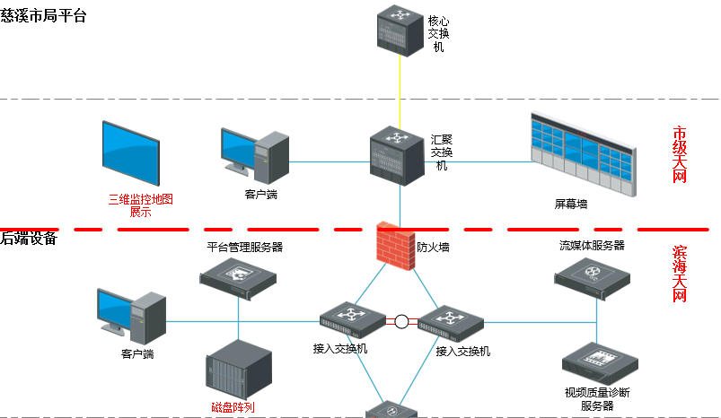
市级“天网”作为公安维护治安、案件分析的主要工作平台，对系统安全性有着较高的需求。滨海“天网”视频监控系统在建设完成后按要求需要与市级“天网”对接，为了防止非法接入和数据泄露，同时保障市级天网的安全性，需在滨海“天网”和市级“天网”之间加装硬件防火墙。防火墙应能达到以下要求：
- 具有抗攻击防范能力，包括多种DoS/DDoS攻击防范（CC、SYN flood、DNS Query Flood等）、ARP欺骗攻击的防范、提供ARP主动反向查询、TCP报文标志位不合法攻击防范、超大ICMP报文攻击防范、地址/端口扫描的防范、ICMP重定向或不可达报文控制功能、Tracert报文控制功能、带路由记录选项IP报文控制功能；静态和动态黑名单功能；MAC和IP绑定功能；支持智能防范蠕虫病毒技术。
- 病毒防护作用，迅速、准确查杀网络流量中的病毒等恶意代码；
- 支持流量负责均衡：将特定的业务（网络服务、网络流量等）分担给多个服务器或网络设备，从而提高业务处理能力，保证业务的高可用。支持的调度算法：轮转、加权轮转、最小连接、加权最小连接、随机、加权随机、源地址散列。
- 支持静态路由和路由过滤功能；
- 电信级设备高可靠性；
- 支持各种网管方式，包括telnet、web页面等主流的管理方式。

    - 数据保密设计
监控录像是涉密性极高的数据，轻则设计到治安案件，重则涉及到重大案情甚至个人隐私。录像一旦泄露势必引起不必要的麻烦。为了防止泄密事件的发生，应制定严格的数据保密制度，尤其是录像拷贝。为此，技术上要能做到用户账号和计算机IP地址、MAC地址进行绑定（IP地址、MAC地址绑定由交换机完成，平台管理软件对用户名与计算机IP地址进行绑定），确保一个账号（普通用户账号，高级用户账号除外）只能在一台计算机上登陆，高级用户账号可以在多台计算机上登陆。系统管理员能够根据管理需求给不同用户账号分配不同的权限，并能使高级用户账号在指定的单台或多台计算机上进行登陆。监控软件系统能够对所有用户进行的操作进行详细记录并生成系统日志，以备查用。
  - 中心管理平台子系统
滨海开发区治安监控一期采用统一部署的方式实现对所有设备的运维管理及应用。本期项目需沿用一期部署的平台数据管理中心，实现对所有监控系统的统一管理和维护。应用管理平台需无缝接入所有的前端及中心设备，能够实现实时监控、录像回放、球机控制、时钟同步、日志安全审计和防御非法攻击、电子地图、多媒体信息共享等功能，系统卡口摄像机还需对前端机动车、非机动车、行人的自动抓拍保存上传，对车牌自动提取识别，并将车辆卡口图片及时上传分析，不仅保证视频、图片数据等在滨海天网平台实现实时调用、集中存储和智能分析诊断，还能确保抓拍的图片数据及时有效无缝共享至市级天网平台，实现全市天网的大数据分析处理，为公安的实战应用提供强有力的数据支持。
滨海治安监控二期的业务管理平台可以单独管理，也可与市级天网平台共用，完全遵循SIP规范，能够实现业务、控制、承载三分离，扩展性强，可以满足未来各种多媒体通信业务融合的需求，要求能够高可靠、高质量、高效率的满足大规模监控联网的各种应用需求，代表了未来多媒体通信领域的最新技术。作为整个数字安全管理系统的中心和心脏，所有的前端数据都要传输到该处进行分析、处理、存储和转分发。
考虑到业务系统在纵向集成的日后扩展，要求业务系统具备较强的扩展能力，方便与其他业务系统的对接，形成“大安防”系统。
滨海治安监控系统的中心管理平台功能如下：
实时监控：对指定摄像头提供：实时播放、抽帧播放、全屏显示、图像抓拍、轮巡监控、图像缩放；支持1/4/9/16等分屏浏览方式，还可进行自定义窗格大小和布局的浏览方式。
录像回放：报警信息等要素检索历史图像资料按照指定监控点、时间、报进行回放和下载；回放时应支持快放、慢放、暂停、单帧播放、时间点定位和进度条拖动等控制功能，回放控制支持即时回放，同时应支持回放预览、回放切片、图像抓拍等功能，可以选择多个摄像机的历史图像，同步回放。也可对录像进行分段回放。播放实况图像时，可以直接暂停、后退切换回放。
历史图像检索和回放：通过设备、通道号和时间段（可选），或通过报警信息，用户可以检索到已经录制的历史图像列表，并根据需要进行回放观看；支持图像检索帧预览，也可以通过拖拽时间指针实现可以对回放进行正常播放、快速播放、慢速播放、逐帧播放、暂停抓拍、录像下载等操作，可以控制图像的分屏显示、全屏显示、对多路录像同步关联回放，最高可达25路同步回放。
球机控制：支持上、下、左右、左上、左下、右上、右下、预置位、巡航等控制功能。
支持镜头变倍、聚焦和光圈调整等镜头控制功能；
支持镜头控制速度调整功能；
支持直接在实时监控图像窗口上用鼠标对镜头进行控制功能，并可以外接键盘来实现图像切换和PTZ操作；
对球机的控制可设置多个不同的用户权限级别进行控制，高优先级别用户可优先控制。可提供对前端设备进行独占性控制的锁定及解锁功能，锁定和解锁方式可设定。
支持树型显示设备图标列表，并支持设备分组管理及显示，拖动设备图标实现实时监控或双击设备实现监控。
可外接键盘和矩阵，实现图像切换和云台控制。能够通过键盘控制图像切换和对摄像机的控制；支持同一键盘多种不同品牌摄像头混合控制能力。
监控视野充分：监控的核心价值就是对重要场景中的人、物、事做出完整、清晰的记录，以便支持实时发现、及时处理以及事后取证。完整的监控画面对保证完整图像信息量、保留有效事件过程和提高事后检索效率都有非常重要的意义。全景拼接技术配合独立、高灵活的电子云台功能，充分覆盖所监控区域，从细微到整体全息记录。
视频转发：系统可实现对视频的实时转发，以满足大量用户同时访问同一视频源的需求。支持多级级联和分布式部署。能根据网络情况灵活提供组播转发、流媒体交换服务器转发和客户端直连优先等多种视频码流转发应用。流媒体服务器应支持负载均衡，可以平滑扩容；社会面视频监控资源经整合后，与共享平台的联网对接，可将社会面视频监控资源推送给共享平台。
平台联网功能：支持GB/T28181联网标准，实现多级平台联网，支持基于SIP协议实现多级平台联网、报警联动、语音对讲、干线管理，支持跨域的用户优先级配置、跨域和本域用户的云台控制权限的抢占
电子公告栏：支持电子公告功能，便于系统内通信管理：
平台级的中间件和SDK：提供基于业务逻辑层和基础设备层的SDK接口，整个系统架构中除了底层的OS层，其他各层的组件、应用都可以快捷的实现合作开发和融合。合作开发不再局限于不同产品的对接和不同平台间的数据调用完全可以在SDK上提供各种层次的开发，避免大量基础平台开发风险并降低成本，让合作开发变得方便、快捷，合作开发的产品和形式更丰富，可以大大优化安防行业的价值链。
用户等级管理：系统能够用户进行明确地分组织、分角色、分权限管理，系统能够将权限划分到每个监控资源。
支持时钟同步：支持外接时钟同步服务器，能够同步系统内部的时间，并且能通过NTP服务同步域内其它设备时间，使整个系统的时间准确、一致。
系统日志审计和防御非法攻击：系统能够对用户进行组织管理、角色管理和权限管理，系统能够准确记录每个用户的操作记录并固定生成日志信息，以待后期查证。系统具备防御非法攻击，如DDOS、ARP欺骗等，系统自动侦测后会自动生成日志信息，此外，系统还能够对登陆用户的安全性进行检测，存在安全隐患的用户将无法登陆系统，以上种种功能确保用户对系统的“用、管、查”的需求得到满足。
报警管理：当系统启动布防时，一旦编码设备检测到告警检测装置的开关量输入，系统将按设置的联动关系表启动相应的报警联动项目，比如声光报警装置、制定的分控/客户端提示、调出对应区域的视频图像等等，及时通知提醒职守人员，以方便职守人员进行快捷的观察分析和处理。支持报警联动存储，在报警联动时将对应图像存储。
良好的人机交互界面：视频监控客户端支持图形化的配置界面，图标样式采用苹果式图形化按钮，所有操作不超过三次点击即可完成，90%的功能都可以在主界面或者快捷方式中快速操作，录像回放和查询采用可视化条带显示，支持所见即所得。
权限管理：可根据用户需要，设置多个不同等级的用户，分配不同级别的权限，对平台进行分级控制。
本期新增监控均采用原来的视频监控平台。
除需实现上述基本功能，天网卡口摄像机还需实现以下功能：
机动车通行记录抓拍
系统能够对通过监控点视频检测分析区域（临近监控单元的2个车道）的机动车进行自动记录，抓拍1张照片并生成一条机动车通行记录。
图片上传
抓拍的图片可根据市公安局要求的格式，推送到上级平台进行存储及处理。采集的图片直接推动到市平台，由市平台再进行下发。
  - 三维地图展示系统
三维监控地图展示系统，系统包括1个65英寸触摸显示大屏和三维监控地图。三维监控地图通过触摸显示大屏展示。
触摸显示大屏要求65英寸，支持4k超高清（3840×2160）；触摸屏不低于16点触摸控制；主机要求（windows10+安卓）双系统/I7/4G/120G固态硬盘；含壁挂支架。
三维地图建模面积按照42平方公里计算，要求覆盖慈东工业区规划总面积，三维建模精度不低于0.5米。
系统的高清影像数据将通过无人机航拍采集。采集后的影像数据经过三维建模形成辖区三维模型。在辖区三维模型基础上叠加监控摄像机，从而实现监控相机在三维地图上的直观展示。
三维地图展示系统是一个直观展示辖区内视频监控点位分布的系统。辖区内所有的监控摄像机按照不同的类型，叠加到辖区的三维实景地图上。通过触摸大屏，可以对三维地图进行移动，缩放，查找等操作，方便用户对辖区监控分布情况的直观展示。
    - 倾斜摄影
倾斜摄影（oblique image）是指由一定倾斜角的航摄相机所获取的影像。倾斜摄影技术是国际测绘遥感领域近年发展起来的一项高新技术，通过在同一飞行平台上搭载多台传感器，同时从垂直、倾斜等不同角度采集影像，获取地面物体更为完整准确的信息。如下图所示：
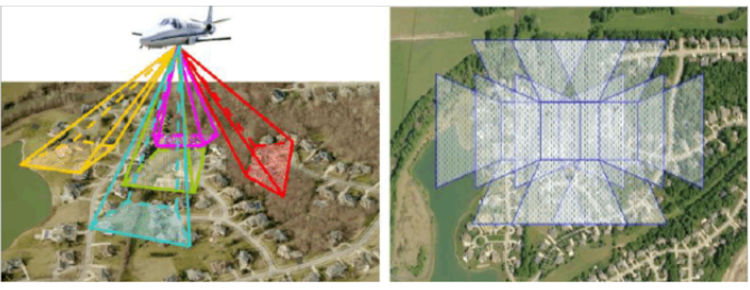
    - 三维建模
倾斜摄影建模：多角度航拍带有倾斜角度的影像，通过专业的建模处理软件，全自动的生成模型的过程(仅需要倾斜影像)。
倾斜摄影自动化生成的模型本质上是mesh模型，自动化软件一般经过几何校正、联合平差等处理流程，可运算生成基于真实影像的超高密度点云，并以此生成基于真实影像纹理的高分辨率实景三维模型。
三维建模过程依次是点云图点云构建TIN模型纹理映射构建真实三维模型。
点云图如下所示：
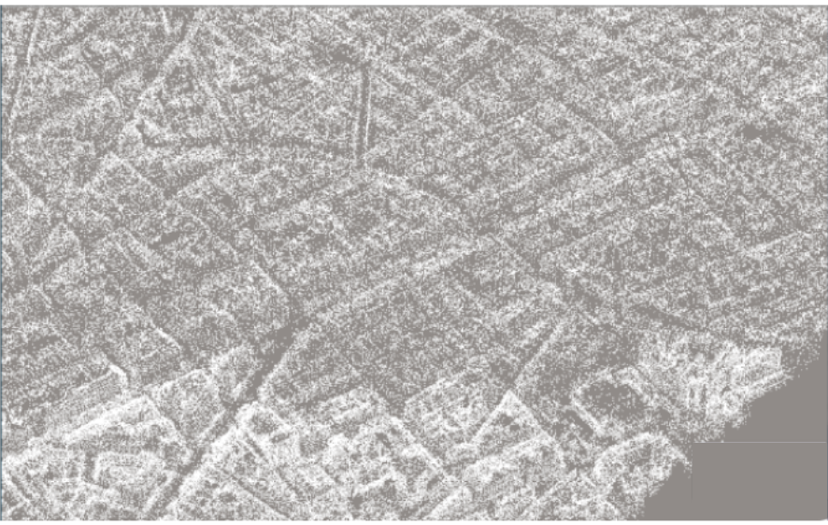

点云构建TIN模型，如下图所示：
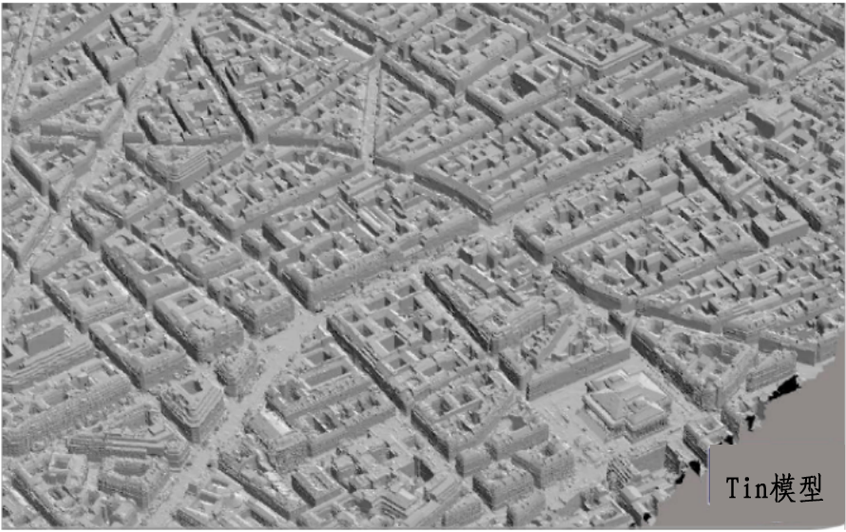
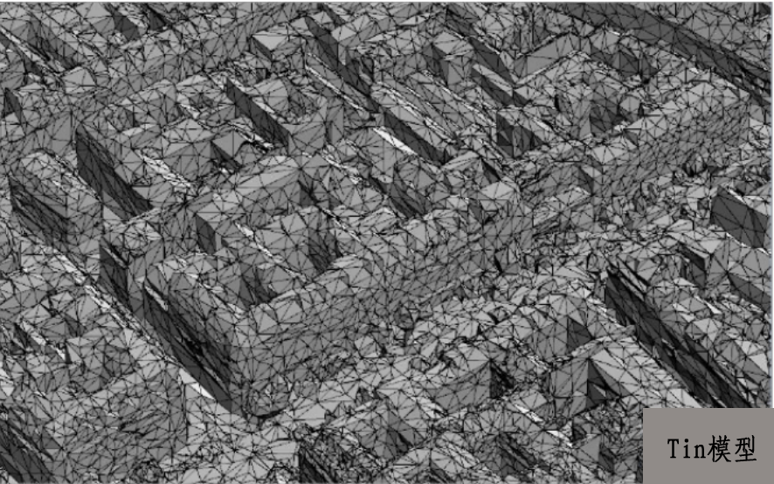

纹理映射构建真实三维模型如下所示：
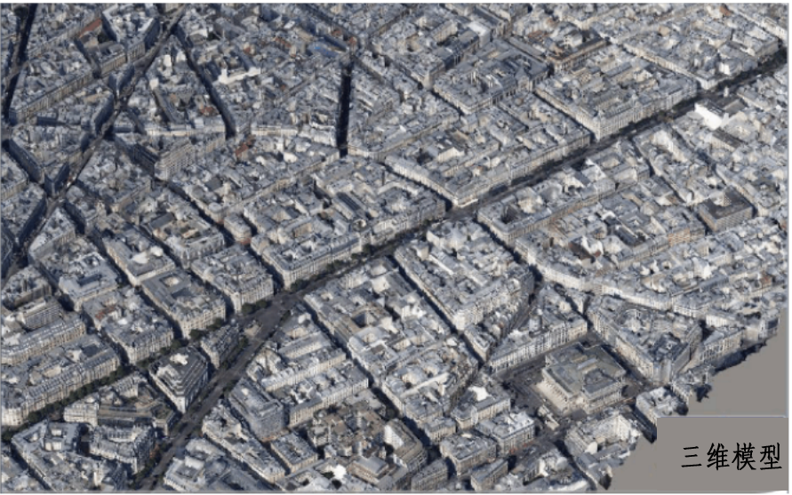
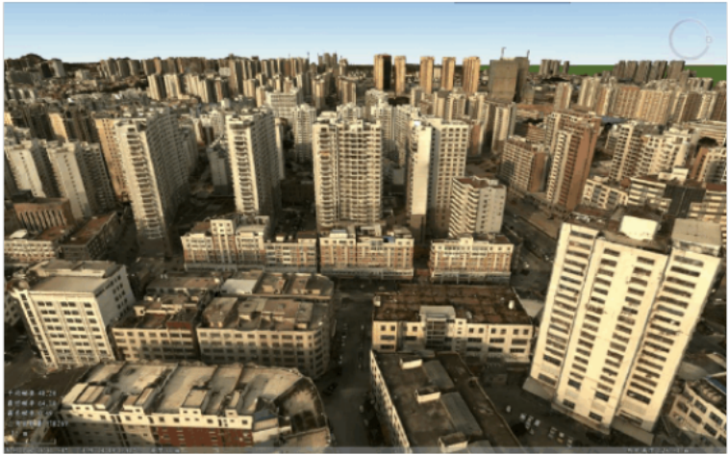
  - 大屏及拼接控制设备改造
为了保证800万像素和900万像素的摄像机视频正常解码上墙，发挥超高清摄像机的优势，拟对慈东边防***一楼监控大屏进行升级改造。新增视频综合平台1套，拼接大屏15块以及配套设备。主要设备具体参数要求如下：
- 拼接大屏
1、 采用工业级面板，尺寸≥46 inch
2、 物理拼缝≤1.7mm
3、 亮度≥700 cd/m2
4、 对比度≥4000:1
5、 分辨率不小于1920*1080
6、 提供三星原厂面板授权证明复印件
7、 视频输入接口至少具备1个DVI接口，1个HDMI接口，1个VGA接口
8、 液晶拼接显示单元整机采用冷轧钢板材质，结构件需一体成型，显示屏具备完整后壳，不得以支架或挡板替代，无任何裸露在外的电路线，整体美观大方。
9、 控制接口：1个输入RS-232接口，1个输出RS-232接口,1个红外接口，1个USB接口，具备U盘内视频，文档等文件的直接播放功能；液晶单元软件程序支持通过USB口升级。
10、 多个液晶拼接显示单元具备一键色彩调整功能，配合独有的色彩调校传感器和核心算法可实现快速调整屏幕色差。
11、 设备应支持被CS 客户端集中管理 ，支持多级用户权限管理、支持多场景模式管理。
12、 液晶拼接显示单元具备四级色温模式自动调整功能，同时支持色温无级调节，可在 2000K 至 12000K 之间调节。
13、 晶拼接显示单元具备自动、16:9、4:3三种图像缩放显示模式。
14、 液晶拼接显示单元具备显示图像0°、90°、180°、270°四种放置播放模式。
15、 设备需具备色彩诊断能力，并能对色彩进行自动修正。
16、 液晶拼接显示单元具备去蓝光护眼功能，开启护眼模式后，蓝光量可下降30%，减弱蓝光对观看人员的眼睛进行有效保护。
17、 自动化实现不同规格以及不同规模拼接墙的拼缝补偿，从而提高拼缝补偿效率。
18、 液晶拼接显示单元具备节能模式，打开节能模式液晶拼接屏正常运行时的平均功耗最高可以降低50%。
19、 液晶拼接显示显示单元的色彩还原准确性指标ΔE≤0.9。
20、 液晶拼接显示单元具备防止长时间运行造成的极化现象
- 视频综合平台
1、 支持1200W/4K/1080P/720P/D1/4CIF/CIF分辨率解码
2、 支持9:16、16:9、4:3、3:4等多种比例图像解码输出上墙
3、 方便整个电视墙的快速布局，具备自定义电视墙布局功能，一键完成对整个电视墙的布局
4、 便于操作人员快速识别电视墙不同业务，实况、回放、轮切、轮巡业务都有不同的颜色标注加以区分
5、 支持拼接屏的手动、定时、倒计时开关机
6、 支持码流解密功能，可以对加密的IPC码流数据进行解码，并输出
7、 支持告警联动到指定电视墙窗口，并加以红框警示
8、 设备资源不足时可直接在电视墙上显示解码资源不足
9、 单屏支持1/4/6/8/9/13/16分屏
10、 窗口漫游过程中，窗口可不刷黑
11、 在轮切过程中，切换时窗口不刷黑
12、 支持多个场景间的切换，可保存64个场景
13、 场景布局发生改变的情况下，电视墙从100路实况的场景切换到100路实况的场景的切换时间＜1S
14、 场景切换过程中，实况画面不会出现刷黑的情况，所有画面无缝切换
15、 支持后端给实况叠加OSD
16、 设备同一输入视频图像在上下两个屏幕拼接显示的时差<33ms
17、 同一输入通道的视频图像在不同输出端口显示的失步误差＜1ms
18、 输入输出板卡支持热插拔，直接拔插后，上墙业务可自动恢复
19、 入输出板卡支持混插，可以插入设备的任意槽位中
20、 支持设备正反面都可以插卡
21、 持插入4张板卡，每张卡8个输出口，最大32输出口
22、 设备支持≥8个光口,支持≥8个电口,支持≥8个风扇,单板支持≥8个独立音频口
23、 可与原有视频监控平台无缝对接
- 项目运维管理
  - 项目建设管理
滨海治安监控二期项目是一项综合性的工程，人力、物力、财力投入巨大，涉及面广，影响长远。为确保该系统建设工作的顺利进行和整体效益的发挥，需按省市建设管理要求，推进工程建设。
  - 项目组织保障
在项目的建设工程中应成立工程建设领导小组，其具体职能：主要是负责本级工程建设目标、发展规划、指导方针、政策及重大事项的领导和决策。要求主要领导亲自抓，分管领导具体抓，各有关单位要明确职责任务，密切协作，形成合力，坚持领导到位、措施到位、责任到位，确保项目建设工作顺利进行。
  - 项目维护服务
项目的运维范围包括新增所有点位的前端设备、传输网络和后台设备。
中标单位在系统建成通过竣工验收后5年内需提供如下服务：
1）中标单位必须保证在维护期间除去地震、洪水、战争因素外每天监控摄像头完好率在95%以上（包括因人为因素造成的前端监控设备故障），必须安排专用车辆和人员作为日常维护力量。（上述完好率包括图像清晰、无遮挡、控制正常、前端监控点外观正常等）。
2）设备维修和故障件替换服务，确保系统处于正常工作状态：供应商应提供快速技术服务，接到报修电话后，服务响应时间为20分钟，在2小时内解决问题，重大故障应在8小时内解决。若故障无法在12小时内解决的，中标单位应提供备品备件进行临时更换，待维修设备维修完成后更换，以保证系统正常运行。
3）每周7×24小时技术支持，需落实具体的技术服务人员，负责日常视频监控平台专用软件的升级和维护。
4）在运维期内，免费提供总点位数的10%的摄像点位的迁移服务。
5）配合业主单位的重大活动的技术保障工作。
6）提供前端主要设备5%的备品备件。
- 招标方案
  - 招标范围
本项目建设范围包括项目工程建设及5年运维（含5年光缆租赁、5年运行维护）。
  - 招标形式
建设项目拟采用租赁方式，通过政府招标平台或委托招标代理公司采用公开招标形式进行采购。
- 环保、消防、职业安全、职业卫生和节能
  - 环境影响和环保措施
    - 环境影响因素分析
本项目建设期间对环境影响的主要因素为废气和固体废弃物和噪声。
废气：在项目建设过程中产生的废气主要为粉尘。主要视频点位开挖过程中开挖混泥土路面产生。固体废弃物：建设期固体废弃物主要为基础开挖和混泥土路面破碎产生的渣土和混泥土块。
噪声：主要来源施工期间各类施工机械发生的声音。
    - 可采取的环保措施
在建设期间加强管理、文明施工，建筑材料轻装轻卸，减少施工噪音，破路前，对路面进行洒水，降低粉尘的产生。
建设期间，产生的固体废弃物由施工单位负责处理，可回收部分进行可回收利用，建设过程中的产生渣土应尽量用作本项目绿化底土，不可利用的，应外运妥善处置。在采取严格科学的管理和有效的环保治理手段后，可将各污染物对环境的影响控制在允许的范围内，从环保角度分析，本项目是科学的。
  - 消防措施
本项目的建设和运维过程中，主要是加强对设备和设施的消防监督检查，落实消防安全责任制，要做到责任清楚，目标明确，严格考核，把防火安全责任落到实处。同时要抓好防火宣传教育，提高全员的防火意识，普及防火基础知识。本次项目机房为原有自建机房，本期新增机房防火门及机房门禁系统，新增机房温湿度报警器，以提高机房消防安全水平，满足机房安全要求。
  - 职业安全和卫生措施
项目建设与维护人员应全面遵守职业安全和健康的相关法规，严格遵守操作规程。定期对员工进行技术培训、安全教育，确保文明生产，建立安全、健康和高效的工作环境，坚决杜绝事故的发生。
为了最大限度地减小现场粉尘噪声级电磁对工作人员健康的影响，在工程实施过程中，配发口罩和安全帽等设备，保证现场施工人员安全。
同时对施工现场做好安全防护措施，避免因施工对附近其他居民造成安全隐患。
  - 节能目标及措施
本项目的主要用能是电能，主要为前端视频摄像机，后端的服务器、进行供电。为达到项目节电目标，主要措施是加强设备选型及设备运维管理。
在设备选型中，选择低功耗的摄像机，配置电能计量仪表，以便进行用电分项计量。
- 项目组织机构和人员培训
  - 项目建设及运维机构
1、项目建设机构
本项目建设机构为浙江慈溪滨海经济开发区管理委员会。
主要职责是：组织协调有关部门和专业机构，组织制定项目建议书、初步设计和技术设计方案；配合有关部门进行项目可行性论证和技术评估等工作；负责具体组织和协调项目实施工作；负责项目的经费申请和计划管理；负责落实领导小组交办的工作；具体负责项目中的各项工作。
根据项目管理的程序和内容，项目中主要工作包括：项目实施管理和项目培训管理和项目运维管理等。
负责项目招投标的组织工作，负责组织、协调开发商、系统集成商在项目开发期间的各项工作。协调开发商、系统集成商在项目测试和实施阶段的各项工作；组织系统实施工作。根据项目进展情况，适时组织各项培训工作。
2、项目运维机构
项目运维机构为中标单位，由于本项目采用5年的运维模式，5年后设备归业主所有，所以中标单位需负责项目建成后5年的运维服务。
  - 人员配置
在滨海开发区管委会抽调1-2个负责人，负责本项目建设的管理、协调，要求中标单位成立项目组，负责项目的施工、安装及后期的运维管理。
  - 人员培训方案
培训的内容分两部分：业务培训和技术培训。
业务培训内容包括系统业务知识、操作流程、使用技巧、系统运行问题汇总解答等内容。培训对象是普通的操作人员、系统维护人员，使他们能够熟练的使用系统。
技术培训内容包括系统维护、系统设置、高级使用技巧、系统维护问题汇总解答等内容。培训对象是高级维护人员，使他们对能够高效及时地解决系统突发运行故障；能够顺利的完成系统的日常运维工作，保证系统的正常运行。
- 项目实施进度
项目计划2019年8月完成方案评审工作；2019年9月完成项目招标；2019年10月完成合同签订并开始实施；2020年2月项目基本完成，投入运行；具体安排如下：
1、前期方案编制（2019年8月）
2018年12-2019年8月，相关单位编制好建设方案；2019年8月底完成建设方案的编制、评审、立项工作，落实项目资金预算。
2、项目建设招标（2019年9月）
2019年9月，完成项目招标工作，确定项目中标单位，完成合同签订和施工前的相关准备工作。
3、项目建设阶段（2019年10月-2020年2月）
2019年10月至2020年2月，完成项目前端、传输网络及后端主机、存储等设备的采购、安装、部署和联调工作，完成系统上线。
4、项目验收（2020年5月）
2020年5月底，完成项目验收，进入运维期。
- 投资概算和资金来源
  - 投资估算依据及说明
（1）设备费根据对主流产品市场询价，并适当考虑政府采购的优惠。
（2）安装调试费：前端设备采购费的10%+其他采购费（除前端设备、软件开发和授权外）的8%。
  - 投资预算
滨海治安监控二期总投资预算为8,232,379元，其中建设费为6,268,840元，5年运维费及其他费用（含光纤租赁费和资金使用费）为1,963,540元。
本期项目建设选用租赁方式，5年内设备产权归中标单位所有，5年后设备产权归浙江慈溪滨海经济开发区管理委员会所有。本期所有建设费用、运维及其他费用采取分期付款模式。中标单位负责建设和5年内的运行维护。总费用分5年分期支付，每年12月底支付总费用的20%。
  - 资金来源与落实情况
项目所需资金由浙江慈溪滨海开发区管委会财政配套解决。
- 社会和经济效益分析
  - 社会效益
通过本项目建设，将大大提升滨海开发区的综合管理能力，治安能力和服务能力，间接改善经济发展环境，促进城市经济发展。实现各部门信息资源的共享利用，增加管理的科学性、服务的高效性。也可大大减少社会突发问题，降低危害居民生命财产行为的发生。
  - 经济效益
随着滨海视频监控系统的建立，可以在对内综合服务和对外公众服务方面产生重大的社会效益。
项目的建成后，能有效改进辖区管理手段，进一步健全管控体系，全面构建智慧村镇。当村镇管理和服务的水平不断提升，村镇面貌的日趋改善、社会持续井然，将带来极大的社会效益。
- 项目风险与风险对策
  - 风险分析
本项目建设内容多、周期短、难度大，相应的系统实施风险性也较大。归纳起来主要在以下几方面存在风险：
1）管理风险：因为项目涉及的范围广，施工场地及环境复杂，不可控因素较多，如果项目的管理单位和人员不能采取周全、有效的措施来进行项目的推进，项目的建设进度和质量都会存在很大的风险。
2）项目技术风险：对项目采用的技术进行分析，如果项目采用的技术、设备可靠性和稳定性不够，将给项目功能的顺利实现造成风险。
  - 风险应对
为了将本项目的风险降到最小，需要采取如下规避措施：
1）加强项目各方的协调，加强对施工现场的管理领导。
2）选择优秀的中标单位从事本项目的系统建设，提高项目建设的成功概率。
3）做好技术和设备的选型，在确保先进行的同时，保证系统的可靠和稳定。

附表1：项目设备参数明细表
序号 | 设备名称 | 推荐品牌 | 技术参数 | 单位 | 数量
1、前端监控设备
1 | 多目全景摄像机 | 宇视、华为、海康 | 1、内置4个1/1.8英寸2MP Progressive Scan CMOS传感器、特写相机内置1/2.8英寸CMOS传感器。  2、具有1个10M/100M/1000M自适应以太网RJ45接口；1个光纤接口；2路报警输入接口；1路报警输出接口；1路音频输入、1路音频输出接口；1个RS485接口；1个TF卡插槽。  3、内置8GB eMMC芯片,提供公安部检验报告复印件加盖供应商公章为证。  4、内置GPU芯片,提供公安部检验报告复印件加盖供应商公章为证。  5、内置防抖陀螺仪,提供公安部检验报告复印件加盖供应商公章为证。  6、IPC支持光口、电口同时使用，电口可以串接供给另外1台IPC正常使用。  7、全景相机：不小于1900TVL（分辨率设置为4096x1800、帧率设置为 25fps 码率设置为8Mbps、RJ45输出），特写相机：不小于1100TVL（分辨率设置为1920 ×1080、帧率设置为 30fps 码率设置为2Mbps、RJ45输出）。  8、在红外灯关闭情况下：全景相机：彩色：≤0.002 lx（AGC ON, 应能分辨反射式视频矩阵测试卡中彩色色块），黑白：≤0.0002 lx（AGC ON，应能分辨反射式视频分辨率测试卡中圆形轮廓），特写相机：彩色：≤0.0001 lx（AGC ON, 应能分辨反射式视频矩阵测试卡中彩色色块），黑白：≤0.0001 lx（AGC ON，应能分辨反射式视频分辨率测试卡中圆形轮廓）。  9、具有自动、关闭、开启光学透雾设置选项，透雾等级1-9可调。当检查到雾的浓度达到设定的阈值时，可自动在数字透雾和光学透雾之间进行切换,提供公安部检验报告复印件加盖供应商公章为证。  10、具有宽动态自动设置选项。在环境亮度变化时，可自动在宽动态关闭和开启间进行切换,提供公安部检验报告复印件加盖供应商公章为证。  11、静态场景，相同图像质量下，使用H.265/H.264编码格式开启智能编码高级模式与基础模式相比，码率可节省码流85%。动态场景，相同图像质量下，使用H.265/H.264编码格式开启智能编码高级模式与基础模式相比，码率可节省码流50%。  12、在设定的侦测区域内具有目标移动时，可在客户端给出报警提示，可同时支持18×22个区域移动侦测。  13、样机支持双路iSCSI直存方式存储，存储方式包括IPSAN、云存储。  14、电源电压在AC/DC24V±25%范围内变化时，样机应能正常工作。  15、可将视频图像存储至TF卡或客户端，支持256GB TF卡。  16、全景相机：可识别距样机50m处的人体轮廓，特写相机：可识别距样机250m处的人体轮廓。  17、摄像机可通过RS485外接数字拾音器，并能在WEB端听到拾音器采集的声音。  18、通过Web点击或者框选全景相机画面任意位置，特写相机可自动联动至全景相机指定区域，并将该区域聚焦于画面中心。  19、可通过设置越界检测、区域入侵、离开区域、进入区域规则，对设定区域内触发事件的运动目标进行跟踪。  20、支持在全景相机WEB界面中手动选择任意目标，驱动特写相机对全景相机指定目标进行持续跟踪。  21、支持GPS/北斗定位功能，并能够在监视画面叠加设备所在的经纬度信息。  22、★样机可配置启用或关闭视频内容保护功能，启用该功能时可对视频图像码流（包括符合国标 GB/T 28181-2011 中编码规范要求的视频码流）进行随机混淆处理，即对每帧视频图像编码随机改变每帧视频数据报文中若干字节的内容后再进行网络传输,提供公安部检验报告复印件加盖供应商公章为证。  23、通过提取样机通信网络数据包方式获得的经过数字随机混淆处理的视频码流无法正常播放。  24、将经过样机视频内容保护处理的视频转换为普通视频（可被通用播放器正常播放）需要单独授权,提供公安部检验报告复印件加盖供应商公章为证。  25、样机可支持内置数字证书，并支持采用数字证书对解码秘钥进行加密,提供公安部检验报告复印件加盖供应商公章为证。  26、样机启用视频内容保护功能后，视频码流中的解码秘钥应能够周期性动态变化，变化周期可设置为10分钟至1个月,提供公安部检验报告复印件加盖供应商公章为证。 | 台 | 4
2 | 400万人车一体抓拍球机（人车一体） | 宇视、华为、海康 | 1、采用1/1.8英寸COMS传感器，像元大小3.0μm（H）×3.0μm（V），提供公安部检验报告复印件加盖供应商公章为证。  2、内置GPU芯片。  3、内置8GB eMMC，提供公安部检验报告复印件加盖供应商公章为证。  4、最低照度：彩色≤0.001lx，黑白≤0.0005lx。  5、支持五码流：主码流分辨率为2688x1520，帧率为60帧/s，码率为4Mbps；子码流分辨率为1920x1080，帧率为60帧/s，码率为2Mbps；第三码流分辨率为720x576，帧率为60帧/s，码率为1Mbps；第四码流分辨率为720x576，帧率为60帧/s，码率为1Mbps；第五码流分辨率为720x576，帧率为60帧/s，码率为1Mbp，提供公安部检验报告复印件加盖供应商公章为证。  6、延时≤90ms,灰度等级13级，宽动态120dB。  7、通过红外补光，可识别距摄像机500m处的目标。  8、★支持对全屏区域或指定区域出现的机动车、非机动车及行人同时进行检测和跟踪，可最多检测出不少于60个目标同时出现在视频图像中，提供公安部检验报告复印件加盖供应商公章为证。  9、支持机动车、非机动车和行人分类和抓拍，提供公安部检验报告复印件加盖供应商公章为证。  10、可识别车身颜色、车款、车型，准确率≥99.9%。  11、可抓拍车牌并识别车牌号码，准确率≥99.9%。  12、可抓拍非机动车并提取结构化信息，准确率≥99.9%。  13、可抓拍行人并提取结构化信息，准确率≥99.9%。  14、具有目标跟踪功能，可对设定区域的运动目标进行跟踪，可设定持续跟踪时间，可自动变倍。  15、具有智能编码功能，静态场景，相同图像质量下，使用H.265/H.264编码格式开启智能编码高级模式与基础模式相比，码率可节省码流85%；动态场景，相同图像质量下，使用H.265/H.264编码格式开启智能编码高级模式与基础模式相比，码率可节省码流50%。  16、防护等级不低于IP67。 | 台 | 27
3 | 200万室内人脸抓拍筒机（人脸相机） | 宇视、华为、海康 | 1、靶面尺寸1/1.8英寸，内置一个8GeMMC芯片、1个MA2450GPU芯片，提供公安部检验报告复印件加盖供应商公章为证。  2、照度≥135dB，宽动态能力≥136，信噪比≥61dB，亮度等级≥11级。  3、最低照度：彩色0.0002lx，黑白0.0001lx。  4、可对出现在监控场景内的两眼瞳距不小于20像素的人脸进行检测，同时叠加目标提示框。  5、支持同时检测监控场景内出现的不少于40张人脸图片，并可进行抓拍机人脸跟踪，提供公安部检验报告复印件加盖供应商公章为证。  6、支持检出刘海遮挡眉毛、头发遮挡眼镜、戴普通眼镜、戴墨镜、戴帽子、半边脸、戴口罩、戴口罩侧脸等遮挡方式人脸，提供公安部检验报告复印件加盖供应商公章为证。  7、人脸检出标准不低于试验标准：采用5人依次循环通行进行试验，试验人员通过速度不小于1m/s，人员通过时间间隔不小于1s，重复20次，人脸检出人次达到100次。  8、支持检出水平转动角不超过±90°、仰角不超过±65°、倾斜角不超过±45°姿态角度的人脸，支持在走廊模式下检测人脸并抓拍，提供公安部检验报告复印件加盖供应商公章为证。  9、人脸检测完成后，可通过平台客户端软件显示人员年龄段、性别、是否微笑以及是否戴眼镜信息。  10、★支持以ISCSI直存方式进行双路传输数据，提供公安部检验报告复印件加盖供应商公章为证。  11、防护等级不低于IP67。 | 台 | 12
4 | 600万人脸抓拍枪机（人脸相机） | 宇视、华为、海康 | 1、靶面尺寸1/1.8"英寸，图像分辨率≥1800线。  2、★摄像机具有P-IRIS/DC-IRIS接口，可以精确控制镜头光圈大小 ，提供公安部检验报告复印件加盖供应商公章为证。  3、信噪比≥58dB，亮度等级≥11级，照度适应范围≥135dB，宽动态能力综合得分≥80。  4、最低照度：彩色0.0005lx，黑白0.0001lx。  5、支持宽动态条纹抑制功能，在IE浏览器下，可开启/关闭宽动态条纹抑制功能。能有效抑制摄像机在室内场景下产生的条纹，还原真实清晰图像 ，提供公安部检验报告复印件加盖供应商公章为证。  6、支持不少于H.265、H.264（Main Profile、High Profile、Baseline profile）、M-JPEG编码。  7、支持智能编码功能，静态场景开启智能编码高级模式，比基础模式码流节省85%，动态场景下，开启智能编码高级模式，比基础模式码流节省50%。  8、支持3码流，主码流3072×2048@30fps，子码流1920×1080@30fps，第三码流640×360@60fps。  9、支持光学透雾，支持自动、开启、关闭光学透雾，透雾等级1~9级可调。  10、支持移动侦测，当设定侦测区域内有目标移动时，可在客户端给出报警提示，可同时支持不少于18*22个区域的移动侦测 ，提供公安部检验报告复印件加盖供应商公章为证。  11、可通过客户端软件对画面中的不少于40个人脸进行检测和抓拍 ，提供公安部检验报告复印件加盖供应商公章为证。  12、叠加的OSD可在屏幕中滚动显示，支持添加图片OSD，支持通过RS485接口叠加OSD。  13、摄像机具备人脸优选功能，支持将同一个人的多张人脸选择最优的进行编码传输。  14、摄像机支持在走廊模式下检测人脸并抓拍。  15、摄像机支持友好密码策略，启用友好密码策略，与摄像机处于同一网段地址时，可使用普通密码进行访问，跨网段的地址智能启用复杂度高的密码（至少8位，由大小写字母、数字、特殊字符组成）登陆和访问摄像机 ，提供公安部检验报告复印件加盖供应商公章为证。  16、具有网关ARP绑定功能，有效防范ARP攻击，提升安全性。  17、设备防护等级不低于IP66。 | 台 | 4
 | 暖光常亮灯 | 国产 | 1、光源暖色柔和不刺眼，避免光污染  2、全天候适应性，无惧各类恶劣天气  3、补光均匀，照射图像清晰不会产生拖尾或过度曝光  4、IP68防护等级，具有良好的防水、防尘性能  5、支持RS485协议、按键调节两种调光方式，可多档位线性连续调光  6、光源类型：大功率暖光LED  7、最佳补光距离：12m~25m  8、控制方式：支持内控(光敏自动控制)、外控(相机通过RS485控制) | 台 | 4
 | 枪机高清镜头 | 宇视、华为、海康 | 1/1.7'' 8百万手动变焦15-70mm 恒定F1.5 C镜头 | 台 | 4
5 | 800万人脸抓拍枪机（人脸相机） | 宇视、华为、海康 | 1、靶面尺寸1/1.8英寸。  2、最低照度，彩色：0.005，黑白：0.0001。  3、在设定的侦测区域内具有目标移动时，可在客户端给出报警提示。  4、具有认证模式，可通过IE浏览器或客户端设置身份认证模式，设置选项包括basic、digest和无三种选项，提供公安部检验报告复印件加盖供应商公章为证。  5、具有滚动OSD功能，可添加图片OSD。  6、可识别距相机100m处的人体轮廓。  7、★可对出现在监控场景内的两眼瞳距不小于40像素的人脸进行检测，同时叠加目标提示框。支持人脸抓拍，可通过客户端软件对画面中不少于40个人脸进行检测和抓拍。人脸检出率不小于99%。可选择全屏或者绘制任意多边形作为人脸检测区域，提供公安部检验报告复印件加盖供应商公章为证。  8、支持人脸自动曝光、人脸优选、人脸小图优化功能，提供公安部检验报告复印件加盖供应商公章为证。  9、人脸检测完成后，可通过平台客户端软件显示人员年龄段、性别、是否微笑以及是否戴眼镜信息。  10、★摄像机可配置启用或关闭视频内容保护功能，启用该功能时可对视频图像码流进行随机混淆处理，即对每帧视频图像编码随机改变每帧视频数据报文中若干字节的内容后再进行网络传输，提供公安部检验报告复印件加盖供应商公章为证。  11、通过提取摄像机通信网络数据包方式获得的经过数字随机混淆处理的视频码流无法正常播放。  12、摄像机机可对符合国标GB/T28181-2011中编码规范要求的视频码流启用视频内容保护功能，提供公安部检验报告复印件加盖供应商公章为证。  13、摄像机启用视频内容保护功能后，从摄像机存储介质（SD卡等）中直接拷贝或下载的视频数据，只有解码密钥的用户才能正常播放，缺少解码密钥则无法正常播放。  14、摄像机启用视频内容保护功能后，只有经过授权并具有解码密钥的用户才能通过平台软件正常播放、回放和下载摄像机回传的视频数据；缺少解码密钥的用户无法正常播放、回放和下载摄像机回传的视频数据。  15、摄像机启用视频内容保护功能后，视频码流中的解码密钥应能够周期性动态变化，变化周期可通过IMP安全管理系统软件和VM图像应用平台软件设置为10分钟至1个月。  16、防护等级不低于IP66。 | 台 | 18
 | 暖光常亮灯 | 国产 | 1、光源暖色柔和不刺眼，避免光污染  2、全天候适应性，无惧各类恶劣天气  3、补光均匀，照射图像清晰不会产生拖尾或过度曝光  4、IP68防护等级，具有良好的防水、防尘性能  5、支持RS485协议、按键调节两种调光方式，可多档位线性连续调光  6、光源类型：大功率暖光LED  7、最佳补光距离：12m~25m  8、控制方式：支持内控(光敏自动控制)、外控(相机通过RS485控制)  9、工作环境：-40℃~+60℃，10%~95%RH | 台 | 18
 | 枪机高清镜头 | 宇视、华为、海康 | 1/1.7'' 8百万手动变焦15-70mm 恒定F1.5 C镜头 | 台 | 18
6 | 900万人车一体抓拍机（人车一体） | 宇视、华为、海康 | 1、900万像素图像传感器，靶面尺寸不小于1英寸。  2、支持焦距11-40mm P-iris高清步进光圈镜头和DC-IRIS变焦镜头。  3、图像分辨率不小于4096×2160，帧率1-25帧可调。  4、★前端抓拍设备支持网络串接，支持电口或者SFP口接入网络，提供公安部检验报告复印件加盖供应商公章为证。  5、★具有本地存储功能，可将图像信息存储在eMMC存储芯片上，存储空间不小于32G，提供公安部检验报告复印件加盖供应商公章为证。  6、设备应支持白光爆闪、红外爆闪、白光频闪和常亮等补光模式，并具有自定义时间和自动切换功能。  7、设备支持视频、地感线圈、雷达触发方式中的一种或多种，且可通过WEB界面配置，同时支持视频与雷达、线圈检测自动切换功能。在以上触发方式下，白天和晚上的捕获率均不小于99.5%。  8、同时支持播放比例匹配、录像预案、视频来源配置功能，提供公安部检验报告复印件加盖供应商公章为证。  9、实况OSD不少于透明、空心、描边、背景和反色5种效果；照片OSD不少于透明、背景和反色3种效果，提供公安部检验报告复印件加盖供应商公章为证。  10、包含新能源车牌前提下,车辆号牌白天、晚上识别准确率不小于99.5%。  11、具有对使馆、朝鲜、农用车、泥头车、民航、湛钢等特殊车牌识别功能，提供公安部检验报告复印件加盖供应商公章为证。  12、具备无牌车辆处理功能检查，支持对无牌车辆进行过滤，可选是否生成通行记录、违法记录。  13、支持非机动车道人脸抓拍识别。  14、支持开车打电话、未系安全带检测功能，全天检出率不小于98％，误检率不大于2％。  15、支持3600种车辆子品牌识别，全天识别准确率不小于95％，提供公安部检验报告复印件加盖供应商公章为证。  16、支持登录安全性、数据安全性、服务及端口安全性、网络协议安全检测，提供公安部检验报告复印件加盖供应商公章为证。  17、支持ARP防攻击、IP地址访问控制、IP地址搜索功能。  18、设备护罩支持侧开方式。  19、防护等级不低于IP67。 | 台 | 43
 | 枪机高清镜头 | 宇视、华为、海康 | C接口定焦50mm镜头F2.3 | 台 | 43
 | 频闪补光灯 | 国产 | 1. 原装进口大功率白光LED光源  2. 色温不小于5000k  3. 光通量不低于1550lm  4. 有效补光距离12-20米  5. 补光功率小于20W  6. 触发方式：电平量触发  7. 防护等级：IP66  8. 寿命：50000小时  9. 基准轴上的峰值光照度应小于等于300lx，平均光照度应小于等于50lx；在制造商标称的补光区域内，峰值光照度应大于等于基准轴上峰值光照度的50% | 台 | 43
 | 闪光补光灯 | 国产 | 1. 触发方式：光耦  2. 色温不小于5800 K  3. 输出能量：300焦耳  4. 闪光持续时间：1/30ms  5. 连续两次补光之间最小时间间隔≤50ms  6. 触发方式：电平  7. 回电时间：≤60ms  8. 有效补光距离：补光距离18-28米  9. 支持卡口抓拍进行同步补光，在摄像机抓拍的图片看到补光效果。  10. 寿命：≥500万次。  11. 电源范围AC220±20%，频率50±2Hz  12. 平均功耗小于4.5W  13. 防护等级：IP66  14. 适用-40℃～70℃温度环境气候工作  15. 内置蜂窝罩光栅，可降低对周边道路行人的光线干扰 | 台 | 40
7 | 800万像素结构化枪机 | 宇视、华为、海康 | 1、1/1.8英寸逐行扫描800万像素CMOS图像传感器。  2、★内置GPU芯片，提供公安部检验报告复印件加盖供应商公章为证。  3、内置8GB eMMC，提供公安部检验报告复印件加盖供应商公章为证 。  4、0.0005lux(F1.2，AGC ON，彩色)，0.0001lux(F1.2，AGC ON，黑白)。  5、120dB光学宽动态。  6、分辨率为3840x2160，帧率为30帧/s。  7、在设定的侦测区域内具有目标移动时，可在客户端给出报警提示。  8、具有认证模式，可通过IE浏览器或客户端设置身份认证模式，设置选项包括basic、digest和无三种选项。  9、具有滚动OSD功能，可添加图片OSD。  10、支持提取机动车、非机动车、行人抓拍、人脸的属性信息，提供公安部检验报告复印件加盖供应商公章为证。  11、支持机动车、非机动车、行人抓拍、人脸抓拍，抓拍率≥90%，提供公安部检验报告复印件加盖供应商公章为证。  12、可将视频图像存储至TF卡或客户端，最大支持256GBTF卡。  13、具有防篡改功能，当视频文件被篡改后，可通过专用播放器软件给出信息提示。  14、支持音频1入1出，告警2入1出，1路RS485串口。  15、支持光学透雾。  16、设备可配置启用或关闭视频内容保护功能，启用该功能时可对视频图像码流（包括符合国标 GB/T 28181-2011 中编码规范要求的视频码流）进行随机混淆处理，即对每帧视频图像编码随机改变每帧视频数据报文中若干字节的内容后再进行网络传输，提供公安部检验报告复印件加盖供应商公章为证。  17、通过提取设备通信网络数据包方式获得的经过数字随机混淆处理的视频码流无法正常播放。  18、将经过设备视频内容保护处理的视频转换为普通视频（可被通用播放器正常播放）需要单独授权。  19、★设备可支持内置数字证书，并支持采用数字证书对解码秘钥进行加密，提供公安部检验报告复印件加盖供应商公章为证。  20、设备启用视频内容保护功能后，视频码流中的解码秘钥应能够周期性动态变化，变化周期可设置为10分钟至1个月。  21、IP66防护等级。 | 台 | 196
8 | 枪机高清镜头 | 宇视、华为、海康 | 镜头靶面尺寸同摄像机，采用自动光圈，具体按现场要求配置。镜头像数不低于摄像机像数。镜头的接口类型与摄像机的接口一致。 | 台 | 196
9 | SD卡 | 金士顿，闪迪、三星 | 至少16G内存以上,用于摄像机缓存补录、读写速率不低于16M/s。 | 张 | 304
10 | 枪机护罩、支架 | 宇视、华为、海康 | 1、防护等级IP66；  2、压铸铝结构，聚酯粉末涂层；  3、内部空间应能容纳相应摄像机和镜头组合；  4、支架与枪机护罩配套支架。 | 套 | 196
11 | 摄像机电源 | 宇视、华为、海康 | 监控专用电源 | 台 | 230
12 | 补光灯 | 国产 | 功率：根据现场环境选择 | 台 | 196
13 | 6.7米监控立杆 | 国产 | 含基础浇筑、标志牌、现场垃圾清运及绿化或地面恢复,详见设计图 | 套 | 153
14 | 4米监控立杆 | 国产 | 含基础浇筑、标志牌、现场垃圾清运及绿化或地面恢复,详见设计图 | 套 | 20
15 | 3米监控立杆 | 国产 | 含基础浇筑、标志牌、现场垃圾清运及绿化或地面恢复,详见设计图 | 套 | 11
16 | 4米金属挑臂 | 国产 | 含标志牌,详见设计图 | 根 | 148
17 | 3米金属挑臂 | 国产 | 含标志牌,详见设计图 | 根 | 25
18 | 2米金属挑臂 | 国产 | 含标志牌,详见设计图 | 根 | 19
19 | 0.6米金属挑臂 | 国产 | 含标志牌,详见设计图 | 根 | 31
20 | 壁挂支架 | 国产 | 定制，具体根据现场施工确定，角度可调节，带锁紧装置。 | 个 | 38
21 | 壁挂机箱 | 国产 | 机箱尺寸300*400*200mm,箱体采用厚度1.2MM不锈钢喷塑，支架及螺丝采用304不锈钢，箱体丝印“滨海监控及标志”；采用棕胶密条与箱体门紧合，防雨水进入；机箱内含电气开关、插座，采用国内知名品牌，箱内安装散热风扇；箱体防护等级为IP54。 | 个 | 38
22 | 室外抱杆控制箱 | 国产 | 含有必要的空开、插板、专业电源等；箱体结构祥见设计图 | 只 | 210
23 | 辅材 | 国产 | 含各种管线等施工材料 | 套 | 210
2、传输网络设备
1 | OLT业务板卡 | 华三、华为、思科 | 业务板GPBD，每个业务板16个Pon口，每个Pon口可下接256台ONU | 块 | 2
2 | ONU设备 | 华三、华为、思科 | 与中心OLT配套 | 台 | 304
3 | 以太网交换机 | 华三、华为、思科 | 交换容量≥19Tbps, 包转发率≥2800Mpps；整机槽位数≥8；其中业务插槽数≥6个，主控槽数≥2；单槽位能够同时提供千兆光口、千兆电口、万兆光口，且实际可用端口总数≥48；配置双主控 ；配置电源模块数量≥2；配置万兆光口≥4个,千兆光口≥20个，千兆电口≥24个 | 台 | 1
4 | 千兆光模块 | 华三、华为、思科 | SFP-GE-多模模块-(850nm,0.55km,LC) | 块 | 16
3、视频存储设备
1 | 视频集中存储磁盘阵列 | 宇视、华为、海康 | 1. 4U高度，提供24盘位，支持SATA盘（1TB/2TB/3TB/4TB/5TB/6TB)、SSD盘。  2. 提供256路4M接入存储性能。  3. 支持磁盘、电源、电池热插拔功能。  4. RAID功能支持JBOD、RAID0、5、6，创建RAID过程可即插即用，无需等待。  5、提供动态重建功能，根据业务压力不同，RAID阵列自动动态调整重建速率，提供公安部检验报告复印件加盖供应商公章为证。  6、支持磁盘预拷贝功能，支持对磁盘S.M.A.R.T信息检查，对S.M.A.R.T信息有异常的磁盘进行数据拷贝及替换，提供公安部检验报告复印件加盖供应商公章为证。  7. 在256路2M业务压力下，RAID中磁盘发生故障，RAID处于降级、重建状态，不影响数据写入。  8、支持局部重建功能，当RAID中的磁盘拔掉后短时间内再插上，该磁盘能恢复到原有的RAID中，提供公安部检验报告复印件加盖供应商公章为证。  9. 支持视频流直接写入存储。  10、★支持数据保险箱功能，异常掉电后设备在缓存中的数据不丢失，可通过数码管显示缓存数据的保存进度，提供公安部检验报告复印件加盖供应商公章为证。  11. ★提供图形化页面管理功能，可图形化显示磁盘状态、RAID状态、RAID容量使用状态、CPU、内存、每网口带宽使用率、逻辑卷资源的读写流量、主板温度、BBU电池状态、风扇状态、系统状态、告警指示灯、数码管、PCIE插槽状态，提供公安部检验报告复印件加盖供应商公章为证。  12. 支持IP冲突、网口降速、电源故障、风扇故障、电池故障及RAID故障、磁盘故障、降级RAID无热备盘等告警。  13. 满配硬盘状态下，整机功率≤500W。  14.支持硬盘漫游功能，硬盘更换槽位后可在图形界面上显示硬盘新的所在槽位，且不影响RAID使用。 | 台 | 6
2 | 硬盘 | 西数、希捷、东芝 | 4T硬盘；7200RPM；SATA3接口。 | 块 | 144
4、三维地图展示系统
1 | 触摸显示一体机 | MAXHUB、仙视、瀚想、 | 65英寸，4k超高清（3840×2160）；不低于16点触摸控制；（windows10+安卓）双系统/I7/4G/120G固态硬盘；含壁挂支架 | 台 | 1
2 | 实景航拍 | 定制 | 无人机航拍采集高清影像数据,慈东工业区面积按照42平方公里计算，每平方公里4000元 | 项 | 1
3 | 三维GIS建模 | 定制 | 对航拍影像数据进行加工处理，形成三维模型，建模精度不低于0.5米；工作量5人月，每人月按照20000元计算 | 项 | 1
4 | 三维地图二次开发 | 定制 | 把监控相机叠加到三维地图；要求能区分相机类型，相机总数不超过1000台；工作量2.5人月，每人月按照20000元计算 | 项 | 1
5、其他
1 | 机柜 | 国产 | 42U标准机柜 | 台 | 1
2 | 摄像机接入授权 | 定制 | 视频管理服务软件-视频接入许可-500路授权 | 项 | 1
3 | IPSAN接入授权 | 定制 | 视频管理服务软件-IPSAN接入许可-1台授权 | 台 | 6
4 | 46寸1.7mm拼缝高亮LCD拼接显示单元 | 宇视、华为、海康 | 1. 采用工业级面板，尺寸≥46 inch  2. 物理拼缝≤1.7mm  3. 亮度≥700 cd/m2  4. 对比度≥4000:1  5. 分辨率不小于1920*1080  6. 提供三星原厂面板授权证明复印件  7. 视频输入接口至少具备1个DVI接口，1个HDMI接口，1个VGA接口  8. 液晶拼接显示单元整机采用冷轧钢板材质，结构件需一体成型，显示屏具备完整后壳，不得以支架或挡板替代，无任何裸露在外的电路线，整体美观大方。  9. 控制接口：1个输入RS-232接口，1个输出RS-232接口,1个红外接口，1个USB接口，具备U盘内视频，文档等文件的直接播放功能；液晶单元软件程序支持通过USB口升级。  10. 多个液晶拼接显示单元具备一键色彩调整功能，配合独有的色彩调校传感器和核心算法可实现快速调整屏幕色差。（需提供封面盖有CNAS章的国家权威检测机构出具的报告复印件）  11. 设备应支持被CS 客户端集中管理 ，支持多级用户权限管理、支持多场景模式管理。  12.液晶拼接显示单元具备四级色温模式自动调整功能，同时支持色温无级调节，可在 2000K 至 12000K 之间调节。（需提供封面盖有CNAS章的国家权威检测机构出具的报告复印件）  13. 液晶拼接显示单元具备自动、16:9、4:3三种图像缩放显示模式。  14. 液晶拼接显示单元具备显示图像0°、90°、180°、270°四种放置播放模式。（需提供封面盖有CNAS章的国家权威检测机构出具的报告复印件）  15. 设备需具备色彩诊断能力，并能对色彩进行自动修正。  16. ★液晶拼接显示单元具备去蓝光护眼功能，开启护眼模式后，蓝光量可下降30%，减弱蓝光对观看人员的眼睛进行有效保护。（需提供封面盖有CNAS章的国家权威检测机构出具的报告复印件）  17. 自动化实现不同规格以及不同规模拼接墙的拼缝补偿，从而提高拼缝补偿效率。  18. 液晶拼接显示单元具备节能模式，打开节能模式液晶拼接屏正常运行时的平均功耗最高可以降低50%。（需提供封面盖有CNAS章的国家权威检测机构出具的报告复印件）  19. 液晶拼接显示显示单元的色彩还原准确性指标ΔE≤0.9。  20. 液晶拼接显示单元具备防止长时间运行造成的极化现象(提供国家版权局出具的文件复印件) | 台 | 15
5 | 15米DVI-D线缆 | 定制 | 15米DVI-D线缆-拼接屏专用 | 条 | 15
6 | 拼接屏落地式支架 | 宇视、华为、海康 | 46寸/47寸/49寸拼接屏落地式支架(标准直立式) | 套 | 15
7 | LCD拼接系统工程安装服务 |  | LCD拼接系统工程安装服务 | 套 | 15
8 | 视频综合平台 | 宇视、华为、海康 | 1. 支持1200W/4K/1080P/720P/D1/4CIF/CIF分辨率解码  2. 支持9:16、16:9、4:3、3:4等多种比例图像解码输出上墙  3. 方便整个电视墙的快速布局，具备自定义电视墙布局功能，一键完成对整个电视墙的布局  4. 便于操作人员快速识别电视墙不同业务，实况、回放、轮切、轮巡业务都有不同的颜色标注加以区分  5. 支持拼接屏的手动、定时、倒计时开关机  6. 支持码流解密功能，可以对加密的IPC码流数据进行解码，并输出（以公安部检测报告为准）  7. 支持告警联动到指定电视墙窗口，并加以红框警示  8. 设备资源不足时可直接在电视墙上显示解码资源不足  9. 单屏支持1/4/6/8/9/13/16分屏  10. 窗口漫游过程中，窗口可不刷黑  11. 在轮切过程中，切换时窗口不刷黑（以公安部检测报告为准）  12. 支持多个场景间的切换，可保存64个场景  13. 场景布局发生改变的情况下，电视墙从100路实况的场景切换到100路实况的场景的切换时间＜1S（以公安部检测报告为准）  14. 场景切换过程中，实况画面不会出现刷黑的情况，所有画面无缝切换（以公安部检测报告为准）  15. 支持后端给实况叠加OSD  16. 设备同一输入视频图像在上下两个屏幕拼接显示的时差<33ms  17. 同一输入通道的视频图像在不同输出端口显示的失步误差＜1ms（以公安部检测报告为准）  18. 输入输出板卡支持热插拔，直接拔插后，上墙业务可自动恢复  19. 输入输出板卡支持混插，可以插入设备的任意槽位中  20. 支持设备正反面都可以插卡（以公安部检测报告为准）  21. 持插入4张板卡，每张卡8个输出口，最大32输出口  22. ★设备支持≥8个光口,支持≥8个电口,支持≥8个风扇,单板支持≥8个独立音频口（以公安部检测报告为准） | 台 | 1
9 | 主控板模块 | 宇视、华为、海康 | 视频综合平台主控板模块 | 台 | 1
10 | DVI视频输入编码板模块 | 宇视、华为、海康 | 视频综合平台DVI视频输入编码板模块 | 台 | 1
11 | DVI视频解码输出板模块 | 宇视、华为、海康 | 视频综合平台DVI视频解码输出板模块 | 台 | 2
12 | 机房装修（大屏部分） |  | 定制 | 套 | 1

第三部分 投标人须知
前附表

序号 | 内容、要求
1 | 项目名称：浙江慈溪滨海经济开发区天网工程二期（社会治安动态视频监控系统二期）项目
2 | 招标编号：NBGODOZB419057
3 | 招标单位：浙江慈溪滨海经济开发区管理委员会  联系人：李先生  电话:：0574-63332318
4 | 投标保证金：人民币140000元整  如需开具保证金收据，按以下内容办理：  办理投标保证金收据地点：宁波市鄞州区和济街118号A座6楼613  办理投标保证金收据时间：每天上午8:30-12:00，下午14:00-17:00，为使投标商的投标保证金能在开标前及时到帐，不影响投标活动，请及时缴纳交纳。  财务联系方式：0574-87311847  开户单位名称：宁波国际投资咨询有限公司  开户行：上海浦东发展银行宁波分行中兴支行  帐号：94160078801100000003  ▲未按上述规定缴纳投标保证金的投标人，将不得参与投标
5 | 答疑和澄清：如对本次招标文件存在疑问，请将书面文件在2019年10月8日16:00之前，送至宁波国际投资咨询有限公司，采购代理机构将视情做统一答复。
6 | 投标截止时间及地点：供应商应于2019年10月17日10时00分（北京时间）前将投标文件密封送交到慈溪市公共资源交易中心第5开标室（慈溪市白沙路街道南二环东路1355号，南二环东路与东三环南路交叉口东首，原水立方），逾期送达或未密封将予以拒收（或作无效投标文件处理）。
7 | 开标时间及地点：本次招标将于2019年10月17日10时00分（北京时间）在慈溪市公共资源交易中心第5开标室（慈溪市白沙路街道南二环东路1355号，南二环东路与东三环南路交叉口东首，原水立方）开标，供应商可以派授权代表出席开标会议。
8 | 评标结果公告：评标结果公告于浙江政府采购网（www.zjzfcg.gov.cn）
9 | 投标文件正本1份、副本6份。
10 | 服务期限：自终验合格之日开始为期5年
11 | 售后服务：在12小时内修复故障或更换设备，使系统恢复正常运行。监控中心设备应于4小时之内修复
12 | 投标报价：投标报价为本项目招标文件约定的全部报价范围和工程内容的总费用。招标清单中投标人没有填入单价或价格的子目，其费用视为已分摊在招标清单中其他相关子目的单价或价格之中。承包人必须按招标人指令完成招标清单中未填入单价或价格的子目，但不能得到结算与支付。符合合同条款规定的全部费用应认为已被计入有标价的招标清单所列各子目之中，未列子目不予计量的工作，其费用应视为已分摊在本合同的有关子目的单价或总额价之中。
13 | 项目预算：最高限价 823.2379万元，投标报价超过最高限价的投标文件作无效标处理。
14 | 付款方法：  分五期支付，按年结算，本项目自验收合格后开始计费，每年12月底付合同款的20%。
15 | 履约保证金：中标人在与招标人签订合同后向招标人支付10%的履约保证金（不接受银行保函）；在项目验收合格之日起，12个月后退还中标人。
16 | 投标文件有效期：自投标截止日起60天。
17 | 解释：本招标文件的解释权属于招标单位。
18 | 中标服务费：中标通知书发出7天内，招标代理单位按以下标准向中标单位收取中标服务费。该费用须中标单位在领取中标通知书前一次性付清。  中标金额（万元） 服务招标  100以下 1.5%  100-500 0.8%  500-1000 0.45%  1000-5000 0.25%  5000-10000 0.1%  10000-100000 0.05%  1000000以上 0.01%

一、说明
1、招标代理机构：宁波国际投资咨询有限公司。
2、招标人：浙江慈溪滨海经济开发区管理委员会。

二、采购方式
本次采购采用公开招标方式进行。

三、投标委托
投标人代表须携带有效身份证件。如投标人代表不是法定代表人（或企业负责人），须有法定代表人（或企业负责人）出具的授权委托书（格式见附件）。

四、投标费用
不论投标结果如何，投标人均应自行承担所有与投标有关的全部费用。

五、联合体投标
本项目不接受联合体投标。

六、转包与分包
允许按国家有关规定分包，禁止违法转包。

七、招标文件
（一）招标文件的构成。本招标文件由以下部份组成：
1、招标公告
2、招标需求
3、投标人须知
4、评标办法及标准
5、合同主要条款
6、投标文件格式
7、本项目招标文件的澄清、答复、修改、补充的内容
（二）投标人的风险
投标人没有按照招标文件要求提供全部资料，或者投标人没有对招标文件在各方面作出实质性响应是投标人的风险，并可能导致其投标无效或被拒绝。
（三）招标文件的澄清与修改
1、投标人应认真阅读本招标文件，如对本次招标文件存在疑问，投标人必须在投标须知前附表规定的截止时间之前，以书面形式要求采购代理机构或采购人澄清。采购代理机构或采购人对已发出的招标文件进行必要澄清、答复、修改或补充的，澄清或者修改的内容可能影响投标文件编制的，采购人或者采购代理机构应当在投标截止时间至少15日前，以书面形式通知所有获取招标文件的潜在投标人；不足15日的，采购人或者采购代理机构应当顺延提交投标文件的截止时间。
2、招标代理机构必须以书面形式答复投标人要求澄清的问题，并将不包含问题来源的答复书面通知所有已报名的投标人。
3、招标文件澄清、答复、修改、补充的内容为招标文件的组成部分。当招标文件与招标文件的答复、澄清、修改、补充通知就同一内容的表述不一致时，以最后发出的书面文件为准。
4、招标文件的澄清、答复、修改或补充都应该通过本代理机构以法定形式发布，招标人非通过本机构，不得擅自澄清、答复、修改或补充招标文件。

八、投标文件的编制
（一）投标文件的组成
投标文件由资格审查文件、商务技术文件和报价文件三部分组成。
资格审查文件
1、资格证明文件：
1.1、资格条件自查表（格式见附件）
1.2、投标人营业执照（或事业法人登记证）、其他组织（个体工商户）的营业执照或者民办非企业单位登记证书复印件、提供光纤网络资源情况说明加盖供应商公章、【分支机构投标的，还须提供总公司（总机构）授权书原件加盖供应商公章或房产权证复印件加盖供应商公章或其他有效财产证明材料复印件加盖供应商公章】；
1.3、投标人的2018年12月份财务报表复印件，如投标人新成立不足一年，提供银行出具的资信证明材料复印件；
1.4、距开标前三个月中任一个月开具的缴纳税收的凭据证明材料复印件；如依法免税的，应提供相应文件证明其依法免税；
1.5、距开标前三个月中任一个月开具的缴纳社会保险的凭据证明材料复印件；如依法不需要缴纳社会保障资金的，应提供相应文件证明其依法不需要缴纳社会保障资金；
1.6、投标保证金缴纳凭证（银行汇单或者代理机构开具的收款收据；格式自拟，投标文件中附满足招标文件规定的投标保证金缴纳凭证资料复印件）
1.7、书面声明（格式见附件）；

商务技术文件：
1、项目投标人响应表（格式见附件）；
2、符合性自查表（格式见附件）；
3、投标供应商一般情况（格式见附件）；
4、法定代表人（或企业负责人）身份证明或法定代表人（或企业负责人）授权书和被授权代表身份证复印件（投标人代表为法定代表人（或企业负责人）的提供法定代表人（或企业负责人）身份证明，投标人的代表若为非法定代表人（或企业负责人）的，须提交法定代表人（或企业负责人）授权书及被授权代表在开标前三个月中任一个月的养老保险缴纳证明资料）（格式见附件）；
5、商务条款响应表（格式见附件）；
6、技术条款响应表（格式见附件）；
7、项目总体设计方案；
8、整个系统的体系架构、技术架构、功能架构设计，系统的整体布设，系统的拓扑图细化设计；
9、难点及关键点应对方案；
10、二期网络传输方案与一期监控网络架构、市级天网工程中心平台对接方案、充分利用原有网络，减少重复投资实施方案；
11、数据安全管理方案；
12、系统的应急方案；
13、施工方案（包含但不限于施工方案、设备集成方案、系统调试及验收方案、质量控制措施、安全施工、文明施工及环保施工控制措施等内容）；
14、进度计划及工期保证措施、项目质量及保证措施；
15、针对本项目提供的其他优惠承诺、服务措施和合理化建议；
16、项目负责人资质介绍；
17、公司资质介绍；
18、类似招标项目案例（格式见附件）；
19、售后服务方案；
20、其它本招标文件要求提供的技术商务部分材料。
报价文件
1、投标书（格式见附件）；
2、开标一览表（格式见附件）；
3、投标报价明细表（格式见附件）；
4、中小企业声明函（格式见附件）
5、残疾人福利性单位声明函（格式见附件，如是请提供）
6、其它本招标文件要求提供的报价部分材料。
注：投标文件至少包含以上内容，招标文件提供格式的需参照提供的格式编制，未提供格式的格式自拟，投标单位应结合评标办法的相关评分内容补充完善投标文件的内容。
（二）投标文件的语言及计量
1、投标文件以及投标方与招标方就有关投标事宜的所有来往函电，均应以中文汉语书写。除签名、盖章、专用名称等特殊情形外，以中文汉语以外的文字表述的投标文件视同未提供。
2、投标计量单位，招标文件已有明确规定的，使用招标文件规定的计量单位；招标文件没有规定的，应采用中华人民共和国法定计量单位（货币单位：人民币元），否则视同未响应。
（三）投标报价
1、投标报价应按招标文件中相关附表格式填写。
2、投标报价为本项目招标文件约定的全部报价范围和项目内容的总费用。招标清单中投标人没有填入单价或价格的子目，其费用视为已分摊在招标清单中其他相关子目的单价或价格之中。承包人必须按招标人指令完成招标清单中未填人单价或价格的子目，但不能得到结算与支付。符合合同条款规定的全部费用应认为已被计入有标价的招标清单所列各子目之中，未列子目不予计量的工作，其费用应视为已分摊在本合同的有关子目的单价或总额价之中。
3、投标文件只允许有一个报价，有选择的或有条件的报价将不予接受。
（四）投标文件的有效期
▲1、自投标截止日起60天投标文件应保持有效。有效期不足的投标文件将被拒绝。
2、在特殊情况下，招标人可与投标人协商延长投标书的有效期，这种要求和答复均以书面形式进行。
3、投标人可拒绝接受延期要求而不会导致投标保证金被没收。同意延长有效期的投标人需要相应延长投标保证金的有效期，但不能修改投标文件。
4、中标人的投标文件自开标之日起至合同履行完毕均应保持有效。
（五）投标保证金
▲1、投标人须按规定提交投标保证金。否则，其投标将被拒绝。
2、若一次投多个标项，只需交纳一个标项的投标保证金（按所需保证金最大额的标准交纳为准）。
3、保证金缴纳形式：投标人的保证金缴纳必须从投标企业工商注册所在地的基本账户中划转，不得缴纳现金。从他人账户、投标人企业的其他账户缴纳的投标保证金无效。
4、未中标人的投标保证金在中标通知书发出后5个工作日内退还。
5、中标人的投标保证金在合同签订后5个工作日内凭与招标人签订的合同原件退还。
6、保证金不计息。
7、为使投标人的投标保证金能在开标前及时到帐，不影响投标活动，请按投标人须知前附表的规定时间交纳。投标单位在投标保证金缴纳后，如需收据可到招标代理公司财务处开具投标保证金收款收据。
8、投标人有下列情形之一的，投标保证金将不予退还：
（1）投标人在投标有效期内撤回投标文件的；
（2）投标人在投标过程中弄虚作假，提供虚假材料的；
（3）中标人无正当理由不与招标人签订合同的；
（4）其他严重扰乱招投标程序的。
（六）投标文件的签署和份数
1、投标人应按本招标文件规定的格式和顺序编制、装订投标文件并标注页码，投标文件内容不完整、编排混乱导致投标文件被误读、漏读或者查找不到相关内容的，是投标人的责任。
2、投标人应按投标须知前附表规定的份数要求制作投标文件，并分别装订成册，封面应注明“正本”、“副本”字样。
3、投标文件的正本需打印或用不褪色的墨水填写，投标文件正本除本《投标人须知》中规定的可提供复印件外均须提供原件。副本可为正本的复印件。
4、投标文件须由投标人在规定位置盖公章并由法定代表人（或企业负责人）或法定代表人（或企业负责人）的授权委托人签署，投标人应写全称。
5、投标文件不得涂改，若有修改错漏处，须加盖单位公章或者法定代表人（或企业负责人）或授权委托人签字或盖章。投标文件因字迹潦草或表达不清所引起的后果由投标人负责。
（七）投标文件的包装、递交、修改和撤回
1、投标人应将投标文件密封包装，包装封面上应注明“投标项目名称、招标编号、投标单位名称”字样，并在包装封口处加盖投标人公章。
2、投标人应在规定的投标截止时间前递交投标文件。
3、未按规定密封或标记的投标文件将被拒绝，由此造成投标文件被误投或提前拆封的风险由投标人承担。
4、投标人在投标截止时间之前，可以对已提交的投标文件进行修改或撤回，并书面通知招标代理机构；投标截止时间后，投标人不得撤回、修改投标文件。修改后重新递交的投标文件应当按本招标文件的要求签署、盖章和密封。
（八）投标无效的情形
实质上没有响应招标文件要求的投标将被视为无效投标。投标人不得通过修正或撤消不合要求的偏离或保留从而使其投标成为实质上响应的投标。
1、投标文件出现下列情形之一的，被认为初审不合格的,为无效投标文件，不得进入评标：
（1）未按照招标文件的规定提交投标保证金的；
（2）投标文件应盖公章而未盖公章或盖非公司公章、未装订、未密封、未有效授权（如有授权）、未提供开标一览表的、投标函、法定代表人（或企业负责人）授权书（如有）等填写不完整的；
（3）不具备招标文件中规定的资格要求的；
（4）报价超过招标文件中规定的预算金额或者最高限价的；
（5）投标文件含有采购人不能接受的附加条件的；
（6）法律、法规和招标文件规定的其他无效情形；
（7）投标人应当遵循公平竞争的原则，不得恶意串通，不得妨碍其他投标人的竞争行为，不得损害采购人或者其他投标人的合法权益。
2、投标文件有下述情形之一的，属于重大偏差，视为未能对招标文件做出实质性的响应，作无效标处理。
（1）投标有效期、交货时间、质保期等条款不能满足招标文件要求的；
（2）带“▲”的款项不能满足招标文件要求的；
（3）投标文件附有招标人不能接受的条件；
（4）经评标委员会评审技术方案不可行的；
（5）评标委员会认为投标人的报价明显低于其他通过符合性审查投标人的报价，有可能影响产品质量或者不能诚信履约的，应当要求其在评标现场合理的时间内提供书面说明，必要时提交相关证明材料；投标人不能证明其报价合理性的，评标委员会应当将其作为无效投标处理。
3、有下列情形之一的，视为投标人串通投标，其投标无效：
（1）不同投标人的投标文件由同一单位或者个人编制；
（2）不同投标人委托同一单位或者个人办理投标事宜；
（3）不同投标人的投标文件载明的项目管理成员或者联系人员为同一人；
（4）不同投标人的投标文件异常一致或者投标报价呈规律性差异；
（5）不同投标人的投标文件相互混装；
（6）不同投标人的投标保证金从同一单位或者个人的账户转出。

九、开标
1、招标代理机构将在规定的时间和地点进行开标，投标人的法定代表人（或企业负责人）或其授权代表应参加开标会并签到。投标人的法定代表人（或企业负责人）或其授权代表未按时签到的，视同放弃开标监督权利、认可开标结果。
2、开标时，由投标人代表检查各投标文件的密封情况，确认无误后，工作人员当众拆封。先开启资格审查文件和商务技术文件，清点投标文件正本、副本数量，符合招标文件要求的送评标室评审；不符合要求的当场退还投标人，并由投标人代表签字确认。资格审查文件和商务技术文件评审结束后，主持人宣告资格审查文件和商务技术文件评审无效供应商名称及理由，无效供应商代表在评标结束后可收回未拆封的报价文件并签字确认；公布资格审查和商务技术评审符合采购需求的供应商名单并公布商务技术得分情况后再开启报价文件并进行唱标，唱标内容为投标文件正本中“开标一览表”内容并作记录。
3、确认无异议后，开标会结束。

十、评标
1、评标委员会由专家和招标人代表组成。评标委员会以公平、公正、客观的评标原则，不带任何倾向性和启发性；不得向外界透露任何与评标有关的内容；任何单位和个人不得干扰、影响评标的正常进行；评标委员会及有关工作人员不得私下与投标人接触。投标人在评标过程中所进行的试图影响评标结果的不公正活动，可能导致其投标被拒绝。
2、实质审查与比较
（1）评标委员会审查投标文件的实质性内容是否符合招标文件的实质性要求。
（2）评标委员会将根据投标人的投标文件进行审查、核对,如有疑问,将对投标人进行询标,投标人要向评标委员会澄清有关问题,并最终以书面形式进行答复。投标人代表未到场或者拒绝澄清或者澄清的内容改变了投标文件的实质性内容的，评标委员会有权对该投标文件作出不利于投标人的评判。
（3）各投标方的技术部分得分为所有评委有效评分的算术平均数，由指定专人进行计算复核。
（4）代理机构工作人员协助评标委员会根据本项目的评分标准计算各投标人的报价得分。
（5）评标委员会完成评标后,评委对各部分得分汇总,计算出本项目最终得分。评标委员会按评标原则推荐中标候选人同时起草评标报告。
3、澄清问题的形式
对投标文件中含义不明确、同类问题表述不一致或者有明显文字和计算错误的内容，评标委员会可要求投标人作出必要的澄清、说明或者纠正。投标人的澄清、说明或者补正应当采用书面形式，由其授权代表签字或盖章确认，并不得超出投标文件的范围或者改变投标文件的实质性内容。
4、错误修正
投标文件如果出现计算或表达上的错误，修正错误的原则如下：
1、开标一览表总价与投标报价明细表汇总数不一致的，以开标一览表为准；
2、投标文件的大写金额和小写金额不一致的，以大写金额为准；
3、单价金额小数点或者百分比有明显错位的，以开标一览表的总价为准，并修改单价；
4、总价金额与按单价汇总金额不一致的，以单价金额计算为准；
5、对不同文字文本投标文件的解释发生异议的，以中文文本为准。
按上述修正错误的原则及方法调整或修正投标文件的投标报价，投标人同意并签字确认后，调整后的投标报价对投标人具有约束作用。如果投标人不接受修正后的报价，则其投标将作为无效投标处理。

十一、定标
评标结果按评审后得分由高到低顺序排列。得分相同的，按投标报价由低到高顺序排列。得分且投标报价相同的并列。投标文件满足招标文件全部实质性要求，且按照评审因素的量化指标评审得分最高的投标人为排名第一的中标候选人。

十二、合同授予
1、评标结束后，招标代理机构将在浙江政府采购网（www.zjzfcg.gov.cn）发布中标公告，公示期满，如无投标人质疑，招标方向中标人签发《中标通知书》。
2、招标人与中标人应当按《中标通知书》中规定的时间内签订采购合同。招投标文件和投标时的承诺是采购合同的组成部分。
3、中标人拖延、拒签合同的,将被扣罚投标保证金并取消中标资格。
4、中标人在与招标人签订合同后向招标人支付10%履约保证金，同时凭合同原件无息退还投标保证金，中标人应在所承诺的期限内履行合同，因中标人的原因造成逾期的，应承担损失，具体违约处罚由合同双方约定。
十三、解释权
构成本招标文件的各个组成文件应互为解释，互为说明；如有不明确或不一致，构成合同文件组成内容的，以合同文件约定内容为准，且以专用合同条款约定的合同文件优先顺序解释；仅适用于招标投标阶段的约定，按招标公告（或投标邀请函）、投标人须知、评标办法、投标文件格式的先后顺序解释；同一文件中就同一事项的约定不一致的，以逻辑顺序在后者为准；同一文件不同版本之间有不一致的，以形成时间在后者为准。

第四部分 评标办法及评分标准

本评标办法将严格遵照《政府采购法》、国家财政部第87号令的规定和有关的法规，并结合招标项目的实际情况制定。本评标标准是对 “投标须知”相关条款的具体表述或补充，如有矛盾，应以本办法为准。
一. 总则
评标活动遵循公平、公正、科学、择优的原则；评标活动依法进行，评标过程严格保密；评标活动及当事人接受依法实施的监督。
本评标办法采用资格后审，综合评分法。
招标人或招标代理机构对各投标人进行资格后审，并按合格或不合格对资格后审进行评价，若资格后审被评价为不合格，则不再对其投标文件进行评审。
二. 评标组织
评标委员会：依法组建的评标委员会负责本次招标的评标活动，并向采购人推荐1名中标候选人。
三. 评标程序
1. 资格审查
审查供应商的资格条件是否满足招标文件的供应商资格要求。
2. 重大偏差评审
2.1投标文件是否对招标文件提出的所有实质性要求和条件作出响应，有无重大偏差；如有重大偏差项目之一者，作废标处理。重大偏差项目如下：
（1）供应商未按招标文件要求提交投标保证金的；
（2）投标文件未按招标文件要求密封的；
（3）投标文件未按招标文件规定份数递交的；
（4）投标文件的组成不符合招标文件的要求；
（5）供应商递交两份或两份以上内容不同的投标文件，未声明那一份有效或投标文件的投标函中有两个或两个以上不同的总报价，未声明那一份有效；
（6）投标文件对于标有“▲”的条款响应为负偏离的；
（7）投标报价存在漏报或少报的；
（8）投标文件有不符合法律、法规的内容。
注：对存在细微偏差的投标文件，可通知供应商进行必要的澄清和补正。
2.2投标文件的澄清和补正
（1）在评标过程中，评标委员会可以书面形式要求供应商对所提交投标文件中不明确的内容进行书面澄清或说明，或者对细微偏差进行补正。评标委员会不接受供应商主动提出的澄清、说明或补正。

（2）澄清、说明和补正不得改变投标文件的实质性内容（算术性错误修正的除外）。供应商的书面澄清、说明和补正属于投标文件的组成部分。
（3）评标委员会对供应商提交的澄清、说明或补正有疑问的，可以要求供应商进一步澄清、说明或补正，直至满足评标委员会的要求。

3．最高限价与评标分值构成
本项目的最高限价为人民币823.2379万元，超过限价的投标将作废标处理。评标办法为综合评分法，满分100分，由技术部分和报价两部分分值组成，其中技术部分（包括技术分、商务分）为60分，价格部分为40分。
综合评分法评分表（兼评委打分表）
采购编号：
投标单位

总分100分 |  | 分值
技术分45分 | “第二部分 项目背景及采购需求”响应性（10分）：  完全响应招标文件“第二部分 项目背景及采购需求”附表1“项目设备参数明细表”中指标的得10分；“★”指标为重要指标，每负偏离一条指标扣1分；其他指标为非重要指标，每负偏离一条指标扣0.5分；扣完为止。 | 10
 | 投标供应商的总体设计方案是否遵循相关国家标准，设计理念是否先进、结构是否完整、内容是否齐全、表述是否准确、条理是否清晰，是否具有较强可操作性、可扩展性（4分）：  阐述的设计理念先进、结构完整、内容全面详细、表达准确、条理清晰、可操作性强的为优的得4-2分，阐述的设计理念先进、结构基本完整但内容不够详细、表达准确、条理较为清晰、可操作性一般的为良的得2-1分，设计理念落后、结构不完整、内容不全面、条理不清晰、操作性差的被评为差的得1-0分（未提供的得0分）。 | 4
 | 整个系统的体系架构、技术架构、功能架构设计是否完整，系统的整体布设是否科学、合理，系统的拓扑图细化设计是否充分体现可靠性要求（3分）：  系统架构设计完整、整体布设科学、合理且可行为优的得3-2分，系统架构设计基本完整但不够详细、整体布设科学、合理且可行为良的得2-1分，系统架构设计不全、整体布设不合理或不可行为差的得1-0（未提供的得0分）。 | 3
 | 投标供应商对本项目的难点及关键点的应对方案是否分析清晰、到位，建议及措施是否合理、有效、可操作性（4分）：  应对方案分析到位、条理清晰、建议及措施合理且可行为优的得4-2分，应对方案分析基本到位但不详细、条理不够清晰、建议及措施合理且可行为良的得2-1分，应对方案分析不全、条理不清晰、建议及措施不合理或不可行为差得1-0（未提供的得0分）。 | 4
 | 投标供应商对本项目的现状及需求分析是否透彻，问题剖析是否准确（4分）：  需求分析到位、剖析准确为优的得4-2分，需求分析基本到位但不详细、剖析不够准确为良的得2-1分，需求分析不全、剖析不准确为差得1-0（未提供的得0分）。 | 4
 | 二期网络传输方案与一期监控网络架构、市级天网工程中心平台对接方案、充分利用原有网络，减少重复投资实施方案是否完善合理（4分）：  实施方案全面详细、合理且可行的4-2分；实施方案基本完整但不详细，合理且可行的2-1分；实施方案内容不全，不合理或不可行的1-0分（未提供的得0分） | 4
 | 投标供应商的数据安全管理方案是否完整，是否充分体现可靠性要求（3分）：  阐述内容全面详细、合理且可行的3-2分；阐述内容基本完整但不详细，合理且可行的2-1分；阐述内容不全，不合理或不可行的1-0分（未提供的得0分）。 | 3
 | 系统的应急方案是否设计合理，充分考虑采购人的实际使用需求（3分）：  应急方案全面详细、合理且可行的3-2分；应急方案基本完整但不详细，合理且可行的2-1分；应急方案内容不全，不合理或不可行的1-0分（未提供的得0分）。 | 3
 | 投标供应商对实施过程的总体部署组织实施方案是否完整、合理、可行，是否能确保安全文明施工（3分）：  实施方案全面详细、合理且可行的3-2分；实施方案基本完整但不详细，合理且可行的2-1分；实施方案内容不全，不合理或不可行的1-0分（未提供的得0分）。 | 3
 | 投标供应商对进度计划及工期保证措施、项目质量及保证措施是否完整、合理、可行（3分）：  计划全面详细、合理且可行的3-2分；计划基本完整但不详细，合理且可行的2-1分；计划内容不全，不合理或不可行的1-0分（未提供的得0分）。 | 3
 | 投标供应商针对本项目提供的其他优惠承诺、服务措施和合理化建议是否充足、周到、有建设性（4分）：  服务措施、合理化建议针对性、建设性强、内容全面且有其他优惠承诺的为优的得4-2分，服务措施、合理化建议有一定针对性、建设性、内容基本完整且有其他优惠承诺的为良的得2-1分，服务措施、合理化建议针对性、建设性差、内容不全或无其他优惠承诺的被评为差得1-0。 | 4
商务分15分 | 项目负责人资质：（2分）  项目负责人具有注册信息安全专业人员证书（CISP）、项目管理专业人士资格认证证书（PMP）的，具有2份的得2分，具有1份的得1分，未提供的不得分。 | 2
 | 公司资质：（5分）  投标人或上级公司具有有效期内的质量管理体系认证证书（ISO 9001）、信息技术服务管理体系认证证书（ISO 20000）、信息安全管理体系认证证书（ISO 27001）、环境管理体系认证证书（ISO 14001）、信息技术服务运行维护标准符合性证书（ITSS）。以上证书有5份的得5分、4份的得4分、3份的得3分、2份的得2分、1份的得1分，未提供的不得分。 | 5
 | 类似招标项目案例：（3分）  投标供应商提供2016年1月1日（含）至今类似成功案例，每提供一个的得1分，最高得3分。  须提供类似案例合同复印件，否则不得分。 | 3
 | 售后服务方案：（5分）  根据投标供应商提供售后服务方案（包括培训、备品备件、维护响应时间等）是否完善、详实，考虑周全，方式是否多样性进行评议（5分）：  阐述内容全面详细的为优得5-3分；阐述内容基本完整但不详细的为良3-1分；阐述内容不全的为差得1-0分（未提供的得0分）。 | 5
价格分40分 | 参与评审的价格=投标报价-小微企业价格扣除优惠值6%  评标基准价=满足招标文件要求且“参与评审的价格”中最低的价格为评标基准价。  基准价得分为满分40分，其他投标报价得分计算公式如下：  投标报价得分=(评标基准价/参与评审的价格)×40%×100  得分四舍五入保留到小数点后一位。 | 40
备注：
（1）技术部分打分取评委的算术平均值（计算结果保留二位小数，第三位四舍五入）。
（2）重大事件由评委会集体讨论，须有三分之二或以上的评委签字认可。
（3）表格中分值重复的地方，下限含，上限不含。
4.确定中标候选人
综合得分=技术分+商务分+价格分
本项目仅推荐一名中标候选人，综合得分由高到低顺序排列。得分相同的，按投标报价由低到高顺序排列。得分且投标报价相同的并列。投标文件满足招标文件全部实质性要求，且按照评审因素的量化指标评审得分最高的投标人为排名第一的中标候选人。
评标结果网上公告结束后，推荐中标候选人将被确定为中标供应商。

第五部分 合同主要条款

甲方： （以下简称“甲方” ）
地址：
电话：
乙方： （以下简称“乙方” ）
地址：
电话：

一、概述
滨海开发区治安动态视频监控系统二期扩容租赁服务采购项目（以下简称"本项目"）由乙方提供该信息服务项目的光纤物理线路、引电工程、补光工程及相关设备集成建设、维护、业务开通、业务调整、日常运行、系统升级等相关服务。本合同的适用法律为《中华人民共和国合同法》及其他有关法律、法规、规定。双方以真诚合作的态度，就如下条款达成一致，并特签署此合同。合同具体条款如下：
（一）工程地点：滨海开发区。
（二）合同商务部分语言文字：中文；技术文件文字：中文。
（三）合同组成文件：
1、在本项目有效期内，合同双方一致同意的所有书面文件。
2、本项目设计文件、招标文件、 投标文件。
3、若上述合同组成文件与本合同抵触，以本合同书为准。

二、合同主要内容
1、提供所涉及到的设备和材料并进行监控系统的安装调试；系统光纤网络建设；系统供电建设；系统信息服务相关的技术支持和技术培训；系统相关技术服务（含系统管理、运行维护、系统保障、性能调优、故障排除、例行巡检、应急服务、逐年升级）等。
2、本项目自乙方安装调试完成，通过甲方会同慈溪市公安局技防管理部门组织相关人员验收，验收合格交付甲方使用时，信息服务费用随即开始按年度收取。本设计方案涉及的点位全部安装结束并通过试运行后组织验收。后续增加点位按本次招标的价格和技术要求分批建设和验收。
3、本项目工程建设需要与滨海区监控一期平台和市级天网工程中心平台进行规范化无缝联网、对接。
4、项目开工前，甲方有权按实际需要调整最终建设点位数量和布点位置。甲乙双方可拟定点位确认表模板。
5、市电引电工程。包括从控制箱到市电连接处的材料及施工、维护费。如需安装电表箱，由中标单位协调。
6、乙方应确保监控平台及网络系统能够满足后续项目扩容需要。
7、 规划区块新增点位技术要求甲方可根据后续技术要求进行设备选型，乙方须充分配合，且资费不得高于本次招标价格；
8、本次工程施工安全由乙方负责评估，乙方须确保项目施工无安全责任事故，后续所有施工、维护责任和甲方没有关系，甲方有权按相关规定检查指导乙方工作情况。
9、人脸抓拍及全结构化设备的业务功能必须满足市局所设定的技术标准并实现所需业务功能。
10、监控指挥中心大屏拼接系统的改造需包含整体装修布局，与原指挥中心保持美观一致性，且整个系统需与触摸显示系统及三维地图系统无缝对接,具体装修方案由各投标人自行实地勘测，最终方案报甲方确认。
11、所有前端感知设备的结构化数据及视频数据需与慈溪市公安局大数据中心无缝对接，保证人、车、电瓶车等全结构化大数据分析应用。
12、所有前端感知设备需满足滨海开发区治安防控建设5年的规划要求，保证系统的先进性及可延续性。
13、三维地图更新服务，三维地图展示系统建设完成后须保证整个租期（五年）内免费更新，软件更新进度须与开发区建设进步保持同步，否则，租赁服务费不予支付。

三、权利和义务

（一）甲方的权利
1、本项目的总体架构和技术标准按设计方案执行。
2、甲方要求乙方承建本项目时应遵循开放系统的原则，能提供符合国际标准的软件、硬件、通信、网络、操作系统和数据库管理系统等方面的接口和协议，并为今后的二次开发预留接口。
3、本项目中图像数据的所有权归属甲方，未经甲方同意，乙方不得私自泄露、转让给第三方使用，一经发现按相关法律法规进行处理。
4、本项目的账号管理权、图像应用及管理权归属甲方，乙方须进行信息安全培训，可由甲方组织。
5、甲方对乙方的平台不能正常运行或因平台技术维护原因造成图像数据丢失有权要求乙方及时改进。如遇乙方平台技术升级、承载网链路割接等，在征得甲方同意的基础上，乙方应提前1天通知甲方，说明可能造成的影响和范围，并确保每次平台技术升级和承载网链路割接在 3天内完成。 乙方应将相关实施方案报甲方审核同意后实施，否则按违约和系统故障进行扣费处理。
6、在项目运营期内甲方有权要求乙方及时更新系统技术水准，提升服务水平，以满足甲方业务需求优先。

（二）甲方的义务
1、合理使用相关的线路与设备，不得将本项目进行经营性活动或转租、转让给其他任何单位或个人使用。
2、保证由甲方自行投资并连接到本项目的有关设备符合国家主管部门规定的质量标准和技术要求，保证符合相关的技术标准和规范。
3、应根据合同规定按时支付相关费用。
4、甲方应配合乙方进行本项目建设安装工作中的相关协调事宜和各项准备工作。主要包括：协助乙方做好相关部门的协调工作，如建设、电力、城管、交通、娱乐场所、机关单位等各部门，配合乙方完成前期准备工作。
5、甲乙双方应当维护置于甲方场地内的乙方设备的安全，如因人为原因损坏或失窃，费用由责任方承担，在未找到责任人前，乙方有义务先行修复，以保证系统的正常运行，否则按故障处理。乙方向责任方追究索赔，甲方协助解决。
6 、甲方负责整个系统运营的电费。

（三）乙方的权利
1、乙方有权按照合同，收取相关费用，以保证本项目的正常运营。
2、如甲方在签署合同后，不能按时履行付款义务，乙方按照合同约定，有权停止欠费方的本合同项下有关的服务和业务，并有权对所欠费用进行追缴。

（四）乙方的义务
1、乙方需承诺保证所供监控主设备在租赁期内的先进性，且不断完善系统功能，确保甲方应用的需求。最低标准为：软件平台和硬件设备须保持和市级天网设备同步升级，满足市公安局相关技术要求。
2、乙方需在签订合同前，提供监控主设备厂家的质量保证书和售后服务承诺书盖章原件。
3、乙方按设计要求进行施工，保证所提供设备达到整套系统运行质量要求，符合招标文件、国家相关主管部门的质量标准和技术要求（标准不一致时，按高标准要求执行），保证满足甲方正常工作需求。
4、乙方投标文件中提供的技术方案和设备配置如低于甲方设计方案的要求，乙方有义务按照设计方案执行。项目执行过程中，当投标设备停产或升级时，乙方可提供更改后的设备供甲方使用，设备标准不得低于招标文件中规定的技术要求，且服务价格不变。乙方按照设计方案的要求，对每个监控点位具体布局进行勘察和深化设计，供甲方决策。
5、乙方必须接受甲方、监理对于项目的管理和监督，及时向甲方和监理同时提交各种设计深化方案、实施方案、计划、报告等项目文档。针对监理对项目实施过程中指出的问题，应该积极给予答复并解决。对于监理提出的整改要求应服从并实施整改措施。乙方可就甲方的设计方案提出优化建议，经设计、监理单位和甲方确认后执行，服务费价格不变。
6、乙方基于公共网络运营商的治安监控工程，建立视频光纤承载专用网（不得使用裸光纤，不得与其他网络共网共用），保证数据的安全。
7、乙方所提供的通讯线路和设备质量应符合相关部门的质量标准和技术要求，并满足本项目需求。
8、乙方负责建立本项目的技术档案和维护档案并提供给甲方。
9、乙方负责监控图像集中存储设备及服务器的配置和管理，不具有监控图像浏览、录像调用权限。乙方应做好运行维护人员的保密安全教育和管理，未经甲方允许不得对系统中的图像数据进行下载和传播。
10、乙方应指定专门的联络人，负责本项目的技术咨询、业务开通、平台维护、前端及监控中心软硬件维护的接洽工作。
11、乙方保证提供本项目存储设备进行24小时实时存储，并以4Mbps的码率存储1080P图像，所有图像存储时间至少30天以上，车辆和人员的结构化数据需实时上传至市局监控平台。
12、乙方为甲方提供及时优质的服务，保障网络的运行稳定，负责故障的全程处理，并确定专人联系。联系人： 联系方式：
13、电力施工的人员需具备电工证书，高空瞭望设备等施工人员需具备高空作业证书。合同有效期内，因乙方的建设、运营维护行为和服务给第三人的人身、财产造成损害的，乙方应自行承担全部赔偿责任。
四、项目建设管理
1、设计要求
乙方签订合同10日内完成项目深化设计，设计方案和相应图纸经甲方审批同意后才可用于指导实际的施工工作；施工图纸设计可根据施工进度分批提供，经甲方批准通过后，方可根据施工图纸进行施工。
2、设备采购要求
在设备采购过程中，乙方必须将拟采购的设备的技术要求交由甲方和监理方认可。甲方和监理单位有权要求乙方对主要设备提供第三方的检测报告，如发现不符合工程需要或低于投标时承诺的档次，甲方有权要求乙方更换设备直到符合要求，所需费用由乙方承担。
3、第三方检测服务
工程验收前须由第三方进行全面技术检测，检测单位由甲方指定，检测内容包括但不限于：1）杆件施工深度、壁厚、材料做工、接地等是否符合相关工程规范；
- 图像质量是否和设计要求相符；
- 点位位置是否和设计内容相符；
- 其他检测机构认为应当检测的事项。
4、工期要求
乙方必须在合同签订后120日历天内完成整个项目施工，系统试运行1个月后由甲方会同相关部门、相关人员验收，30天内通过项目最终验收，验收合格后交付甲方使用，信息服务费用随即开始按年度计费。
项目服务期：自验收合格之日开始，为期五年。
五、运维服务要求
1、服务范围
乙方对系统的运维服务包括对构成系统的所有前端设施、硬件、网络、供电设施、防雷设施、第三方软件、应用软件等的维护、维修、更换故障设备和产品升级等。
乙方需免费提供五年服务期内实景航拍及三维地图的更新服务并提供相应的技术指导和培训工作。
乙方应与设备供应商签订合理的运维服务保障协议，保证提供充足的备品备件资源。
2、服务内容
乙方应提供的运维服务内容包括日常运作、服务咨询、巡检保养、主动监测、故障修复、特殊保障和升级优化。
3、日常运作
乙方应建立运维服务中心，并设立专门的技术及维护服务队伍。中心提供免费的服务热线电话，在热线电话发生故障情况下，应提供其他备份的方便和迅速的联系方式。运维中心应在5年服务期日历天内全天候（7×24小时）运行。
4、人员队伍建设
（1）乙方必须建立完善的本地化服务队伍，至少包括管理负责人、联络人员、档案管理员、服务总工程师；足够、专业的前端现场服务工程师和中心网络维护工程师，充足的维修技术人员。工程师应受过专业培训，能独立处理一般的技术故障。以上人员要长住本市。乙方应与系统主控设备厂家签订技术支持协定，确保系统出现的任何故障都能及时修复。
（2）乙方拟派往本项目的现场常驻人员中至少包含一名项目负责人和一名技术工程师，其中项目负责人应具有计算机类专业本科或以上学历，工作年限不少于5年；技术工程师应具有计算机类专业大专或以上学历，工作年限不少于1年。
在服务期内，常驻人员不得随意更换，如需更换，需向甲方进行具体说明，并征得甲方同意后允许更换，更换的人员要求不得低于原常驻人员的要求。甲方有权提出更换常驻人员。项目常驻人员需定期向甲方上交项目运行月报和年终总结，周报上交时间为每周二，月报上交时间为每月5号前，年终总结上交时间为年租期截止日后5工作日内。
5、备品备件
（1）乙方应配备足够的交通车辆及登高设备，保证维修人员和设备及时运送到现场，保证安全、及时的维修服务。
（2）乙方应配备不低于总点位数5%的备品备件，保证及时维修和更换设备。
6、系统日常运营保障机制
（1）信息服务的完好标准：以前端到分中心到中心，在监控、补光、传输、存储、回放、监控系统平台软硬件等方面同时符合设计要求为标准。乙方未能达到上述标准的视为发生故障（停电不计）。要求每月及时擦洗摄像机，保证图像清晰，相关记录定期上交到甲方。
（2）若发生故障，未能在24小时内修复，扣除故障点当日服务费，每超过6小时加扣故障点的日服务费，最高扣款额为年服务费总额。因正常停电导致点位离线故障不扣款，其它故障如图像干扰、视频丢失、中心平台故障、网络设备故障等按受影响点位数量进行扣款。
（3）乙方在系统建成后，应通过网管系统或管理平台向甲方提供系统运行日报表，内容包括网络运行情况和线路通断率等。每个月输出月报表，报表格式根据甲方要求产生。
（4）在有突发性或群体性社会事件或其他重大事件发生时，乙方接到甲方通知后1小时内必须到现场提供技术等支撑性服务。如需要建设应急监控点位，乙方必须完全响应。无需立杆应急监控点位施工期在2天以内，需新立杆应急监控点位施工期在4天以内。应急监控点位费用按实际工程量审计价结算。
（5）因修路或其他不可抗力因素导致的点位短时间内无法修复上线的，乙方因无条件免费负责点位的暂挂工作，暂挂位置由甲方确定。
（6）乙方需每个月至少进行一次人脸抓拍及全结构化设备抓拍识别率的统计工作，并将统计数据书面向甲方汇报。
（7）乙方须建立一套针对本项目的监控系统故障报修管理系统，用于对日常系统故障进行统计分析，系统应能支持10个以上的系统管理人员登陆以进行日常业务操作。系统所形成的故障数据最终作为服务费故障扣款的依据，如故障类型、超时扣款方法、故障时间，以及对应的数据报表制度，每日一表，每周、月一汇总，报表需施工方和甲方代表共同签字生效，最终作为全年故障扣款的依据。
（8）乙方应定期对系统进行全面维护。每月不少于一次的巡检（监控主机、存储主机运行状态、性能变化；机箱、镜头、护罩等除尘；摄像机取景范围的调整，补光灯亮度调整，摄像头树木遮挡剪修，管道、线缆的检查等等并解决存在的问题、网络系统及平台服务器的巡检），每次巡检要有详细记录并由甲方书面确认。乙方每年应对杆件和箱体进行一次维护，确保表面整洁，无锈迹。
（9）乙方联络人员应在工作日星期一、星期三、星期五上午在慈东***机房上班，上班时间须密切联系***监控中心值班人员，了解统计系统运行情况，接收临时保修要求，记录并向管理负责人汇报，管理负责人及时安排相关人员进行维修。每次维修行为要有维修单，详细记录报修时间、修复时间、故障情况、处理办法和结果，维修单须甲方书面确认。
（10）在整个服务期内乙方负责处理监控前端树木遮挡、电线遮挡等日常维护问题，甲方负责具体协调工作。费用全部由乙方承担。
（11）乙方负责项目涉及所有借杆(包括运营商及其他部门所属）施工部分的顺利实施及服务期内杆件的维护和有效使用。
（12）乙方应无条件免费负责甲方提出的中心、分中心移位的要求；每年前端摄像机的移位数不超过总点位数10%的，乙方应无条件免费负责甲方提出的前端移位要求，移位工作涉及所有费用由乙方承担。若超出10% ，超出部分按实际工程量审计价结算。中心、分中心及每10个点的移位工作均应在甲方下达任务单后30日内完成。
7、监控前端接电费用由乙方承担。
8、乙方提供的系统软件为当前最新版本，服务期内有新版本时，乙方负责免费升级。如上级管理部门有要求接入其他相关设备或与上级联网，乙方免费且及时负责提供相关软件接口及协议，并协助乙方完成接入和联网工作。

六、合同价格、支付及服务到期处理
（一）项目整体信息服务价格：
整个系统五年服务价人民币大写： 元（ 元整），年服务价人民币大写: 元（ 元整）。涉及到监控点位增减产生的费用，最终按投标文件相对应的价格结算。
1、多目全景摄像机综合年租赁费 元/套/年
2、400万人车一体抓拍球机（人车一体）综合年租赁费 元/套/年
3、200万室内人脸抓拍筒机（人脸相机）综合年租赁费 元/套/年
4、600万人脸抓拍枪机（人脸相机）综合年租赁费 元/套/年
5、800万人脸抓拍枪机（人脸相机）综合年租赁费 元/套/年
6、900万人车一体抓拍机（人车一体）综合年租赁费 元/套/年
7、800万像素结构化枪机综合年租赁费 元/套/年
（二）付款方式：
第一年：系统安装调试完成，由甲方验收合格后，在12月30日前由滨海开发区管委会支付五年总服务费的20%。
第二年至第五年：每年12月30日前由滨海开发区管委会支付五年总服务费的20%，同时扣除上一年应扣除的款项；
双方同意以结算支付凭证作为支付时间依据。
（三）服务到期
1、本项目服务到期后，双方同意本项目中的全部设备（不包括光缆）产权归甲方所有。
2、服务期满后，如甲方继续租用乙方的光纤，每条光纤（每点按一条计）的每年服务费不得高于360元。如委托乙方对系统进行维护维修，每点每年维护费（含配件费、人工费等全部费用）不得高于1000元。续签协议应在合同到期前3个月内签署。如乙方不同意出租光纤，则按每个监控点1000元标准补偿甲方二次建设费，在支付第五年租金时扣除此费用。
七、违约责任
任何一方未履行本合同项下的任何一项条款均被视为违约。任何一方在收到对方的具体说明违约情况的书面通知后，如确认违约行为存在，则应在二十天内对违约行为予以纠正并书面通知对方；如认为违约行为不存在，则应在二十天内向对方提出书面异议或说明。在此情形下，甲乙双方可就此问题进行协商，协商不成，按本合同争议条款解决。违约方应承担因自己的违约行为而造成的法律责任。
由于乙方自身原因，未能按时完成项目建设（中标人必须在合同签订后120日历日内完成设备供货、系统建设和试运行，系统试运行1个月后开始项目终验， 30天内通过项目最终验收），则从次日起，每延误一日，甲方有权要求乙方支付1000元/天的罚金；当延误工期一个月未完成的，则本工程涉及所有设备及系统产权自动归甲方所有，并将履约保证金作为违约金冲抵给甲方，本项目合同自然终止。
由于乙方自身原因，累计超过30天以上且整个系统10%以上同时不能提供完好的信息服务，甲方有权中止服务协议，拒付剩余服务费，工程涉及的所有材料设备产权归甲方所有。
乙方应全面及时履行本合同约定的义务，否则甲方有权暂缓支付乙方服务费，直至双方达成补偿或处罚协议，乙方信息服务不得因此停止。
八、保密信息
（一）合同双方保证由任何一方提供的涉及国家安全的视为具有保密性质的所有信息均将被认同为保密信息，并由双方以对方要求的保密信息的保护方式，保证其安全性。
（二）乙方对在系统建设和售后服务期间所获得的甲方的情报和资料有保密义务，并承担保密的责任。不论本合同是否变更、解除、终止，本条款均有效。甲方比照前述条件对乙方承担对等的保密义务。
（三）未经对方书面许可，任何一方不得向第三方提供或披露与对方业务有关的资料和信息，法律另有规定的除外。
九、不可抗力
（一）如果双方中任何一方由于战争、严重火灾、水灾、台风和地震以及其它经双方同意属于不可抗力的事故，致使合同履行受阻时，履行合同的期限应予延长，延长的期限应相当于事故所影响的时间。
（二）受事故影响的一方应在不可抗力的事故发生后尽快以书面、邮寄或传真方式通知另一方，并在事故发生后 14 天内，将有关部门出具的证明文件用挂号信寄给或送给另一方。如果不可抗力影响时间延续 120 天以上的，双方应通过友好协商在合理的时间内达成进一步履行合同的合同。
十、争议解决
（一）双方一致同意建立协商制度，加强日常情况沟通，及时处理各项问题。
（二）双方因本合同的履行而发生的争议，应由双方友好协商解决。协商不成提请慈溪市人民法院解决。
十一、合同的有效期限、变更、解除
（一）本合同及所含附件自合同签订之日起生效。
（二）合同签订后双方任何一方不得单方面解除合同，否则赔偿对方损失。
十二、附则
（一）本合同包含合同正本及一个附件：
附件：《主要设备材料手册》
（二）合同正本以及附件其条款受国家《合同法》的保护，附件作为合同正本的有效补充，与合同正本具有同等的法律效力。
（三）本合同签订后，甲乙双方如需要提出修改时，经双方协商一致后，可以签订补充合同，作为本合同补充合同。补充合同与本合同具有同等效力。
（四）如果本合同的任何条款在任何时候变成不合法、无效或不可强制执行而不从根本上影响本合同的效力时，本合同的其它条款应不受影响。
（五）未经甲乙双方书面确认，任何一方不得自行变更或修改本合同。
（六）本合同的任何内容不应被视为或解释为双方之间具有合资、合伙、代理关系。
（七）本合同未尽事宜由甲乙双方协商解决。
（八）本合同一式五份，甲乙双方各执两份，一份报慈溪市公共资源交易管理办公室备案。每份合同具有同等法律效力。
（九）本合同自双方负责人或委托代理人签字并加盖公章之日起生效。

甲 方： 乙 方：
负 责 人（签字）： 负 责 人（签字）：
联 系 人： 联 系 人：
地 址： 地 址：
电 话： 电 话：

签约时间： 年 月 日
签约地点：

第六部份 商务条款

序号 | 内 容
1 | 服务地点：采购人指定地点。
2 | 实施周期：投标供应商必须在5个月内完成浙江慈溪滨海经济开发区天网工程二期（社会治安动态视频监控系统二期）项目工程整体安装调试工作，试运行一个月，经验收合格后，正式提供租赁服务。租赁服务期限：五年。
3 | 付款方法和条件：详见第五章第3.3条。
4 | 售后服务：详见第五章第2.4.11条。
5 | 履约保证金金额：中标人提供的履约保证金为合同价款的10％。在签订合同后支付给采购人，在项目验收合格之日起，12个月后退还中标人。
6 | 履约保证金形式：  可选择：银行汇票（电汇）、支票（仅限于使用宁波大市区范围内的银行开具的支票）。
7 | 授予合同：按照招标文件的规定、中标供应商的投标响应及中标通知书确定的金额签订合同。
▲8 | 合同签订时间：中标通知书发出之日起30天内签订合同。

第七部分 投标文件格式

一、资格审查文件的外包装封面格式：

资格审查文件

项目名称： 项目
项目编号：
投标人名称：
投标人地址：
在 年 月 日 时 分之前不得启封

（投标人公章）
年 月 日

二、资格审查文件封面格式：
正本/或副本

资格审查文件

项目名称： 项目
项目编号：
投标人名称：
投标人地址：

（投标人公章）
年 月 日

资格审查文件包括：
1、资格证明文件：
1.1、资格条件自查表（格式见附件）
1.2、投标人营业执照（或事业法人登记证）、其他组织（个体工商户）的营业执照或者民办非企业单位登记证书复印件、提供光纤网络资源情况说明加盖供应商公章、【分支机构投标的，还须提供总公司（总机构）授权书原件加盖供应商公章或房产权证复印件加盖供应商公章或其他有效财产证明材料复印件加盖供应商公章】；
1.3、投标人的2018年12月份财务报表复印件，如投标人新成立不足一年，提供银行出具的资信证明材料复印件；
1.4、距开标前三个月中任一个月开具的缴纳税收的凭据证明材料复印件；如依法免税的，应提供相应文件证明其依法免税；
1.5、距开标前三个月中任一个月开具的缴纳社会保险的凭据证明材料复印件；如依法不需要缴纳社会保障资金的，应提供相应文件证明其依法不需要缴纳社会保障资金；
1.6、投标保证金缴纳凭证（银行汇单或者代理机构开具的收款收据；格式自拟，投标文件中附满足招标文件规定的投标保证金缴纳凭证资料复印件）
1.7、书面声明（格式见附件）；
附件一、资格条件自查表
①资格条件自查表
评审内容 | 招标文件要求 | 自查结论 | 证明资料
资  格  性  审  查 | 一、投标人具备《政府采购法》第二十二条所规定的条件：
 | 1.符合《中华人民共和国政府采购法》第二十二条规定的供应商资格条件和浙财采监【2013】24号《关于规范政府采购供应商资格设定及资格审查的通知》第六条规定 | □通过  □不通过 | 第（ ）页-（ ）页
 | 2. 有效的企业法人营业执照（或事业法人登记证）、其他组织（个体工商户）的营业执照或者民办非企业单位登记证书复印件； |  | 第（ ）页
 | 3.投标投标人如果有名称变更的，应提供由行政主管部门出具的变更证明文件。 |  | 第（ ）页-（ ）页
 | 4. 投标人的2018年12月份财务报表复印件，如投标人新成立不足一年，提供银行出具的资信证明材料复印件； |  | 第（ ）页
 | 5、距开标前三个月中任一个月开具的缴纳税收的凭据证明材料复印件；如依法免税的，应提供相应文件证明其依法免税； |  | 第（ ）页
 | 6、距开标前三个月中任一个月开具的缴纳社会保险的凭据证明材料复印件；如依法不需要缴纳社会保障资金的，应提供相应文件证明其依法不需要缴纳社会保障资金； |  | 第（ ）页
 | 7、具有履行合同所必需的设备和专业技术能力、参加政府采购活动前3年内在经营活动中没有重大违法记录（提供《书面声明》）。 |  | 第（ ）页-（ ）页
 | 二、具有运营光纤网络资源的法人单位或其分支机构【（1）提供光纤网络资源情况说明加盖供应商公章；（2）分支机构投标的，还须提供总公司（总机构）授权书原件加盖供应商公章或房产权证复印件加盖供应商公章或其他有效财产证明材料复印件加盖供应商公章。】 | □通过  □不通过 | 第（ ）页-（ ）页
 | 三、单位负责人为同一人或者存在直接控股、管理关系的不同投标人，不得参加同一合同项下的政府采购活动。除单一来源采购项目外，为采购项目提供整体设计、规范编制或者项目管理、监理、检测等服务的投标人，不得再参加该采购项目的其他采购活动。（提供《书面声明》） | □通过  □不通过 | 第（ ）页-（ ）页
 | 四、投标人未被信用中国网站（www.creditchina.gov.cn）列入失信被执行人、重大税收违法案件当事人名单，未被中国政府采购网（www.ccgp.gov.cn）列入政府采购严重违法失信行为记录名单。 | □通过  □不通过 | 第（ ）页-（ ）页

法定代表人（或企业负责人）或授权代表签字：（签字或盖章）

投标人盖章（公章）：
日 期：
附件二：
书面声明

我方郑重承诺：
- 具有履行合同所必需的设备和专业技术能力；
- 参加政府采购活动前3年内在经营活动中没有重大违法记录；
- 单位负责人为同一人或者存在直接控股、管理关系的不同投标人，不得参加同一合同项下的政府采购活动。除单一来源采购项目外，为采购项目提供整体设计、规范编制或者项目管理、监理、检测等服务的投标人，不得再参加本项目的投标。
- 我方非该整体项目或其中分项目前期工作提供过设计、编制、管理等服务的法人及附属单位。
- 我方及法定代表人或授权代表中均无行贿犯罪记录。
特此承诺！

投标人（盖章）：
法定代表人（或企业负责人）或授权代表签字：（签字或盖章）
日 期：

二、商务技术文件的外包装封面格式：

商务技术文件

项目名称： 项目
项目编号：
投标人名称：
投标人地址：
在 年 月 日 时 分之前不得启封

（投标人公章）
年 月 日

二、商务技术文件封面格式：
正本/或副本

商务技术文件

项目名称： 项目
项目编号：
投标人名称：
投标人地址：

（投标人公章）
年 月 日

商务技术文件包括：
1、项目投标人响应表（格式见附件）；
2、符合性自查表（格式见附件）；
3、投标供应商一般情况（格式见附件）；
4、法定代表人（或企业负责人）身份证明或法定代表人（或企业负责人）授权书和被授权代表身份证复印件（投标人代表为法定代表人（或企业负责人）的提供法定代表人（或企业负责人）身份证明，投标人的代表若为非法定代表人（或企业负责人）的，须提交法定代表人（或企业负责人）授权书及被授权代表在开标前三个月中任一个月的养老保险缴纳证明资料）（格式见附件）；
5、商务条款响应表（格式见附件）；
6、技术条款响应表（格式见附件）；
7、项目总体设计方案；
8、整个系统的体系架构、技术架构、功能架构设计，系统的整体布设，系统的拓扑图细化设计；
9、难点及关键点应对方案；
10、二期网络传输方案与一期监控网络架构、市级天网工程中心平台对接方案、充分利用原有网络，减少重复投资实施方案；
11、数据安全管理方案；
12、系统的应急方案；
13、施工方案（包含但不限于施工方案、设备集成方案、系统调试及验收方案、质量控制措施、安全施工、文明施工及环保施工控制措施等内容）；
14、进度计划及工期保证措施、项目质量及保证措施；
15、针对本项目提供的其他优惠承诺、服务措施和合理化建议；
16、项目负责人资质介绍；
17、公司资质介绍；
18、同类项目业绩（格式见附件）；
19、售后服务方案；
20、其它本招标文件要求提供的技术商务部分材料。
附件三、项目投标人响应表
项目投标人响应表

招标编号： 项目名称：
序号 | 评审内容 | 证明文件
 |  | 见（ ）页
 |  | 见（ ）页
 |  | 见（ ）页
 |  | 见（ ）页
 |  | 见（ ）页
 |  | 见（ ）页
 |  | 见（ ）页
 |  | 见（ ）页
 |  | 见（ ）页
 |  | 见（ ）页
 |  | 见（ ）页
 |  | 见（ ）页
根据评分标准逐条填写（价格分除外）。

投标人（公章）：

法定代表人（或企业负责人）或授权代表签字：（签字或盖章）

年 月 日
附件四、符合性自查表；
②符合性自查表

评审内容 | 招标文件要求 | 自查结论 | 证明资料
 | 1、投标人按招标文件要求缴纳投标保证金的； | □通过  □不通过 | 第（ ）页
 | 2、投标文件完全满足招标文件的实质性条款（即标注▲号条款）无负偏离的； | □通过  □不通过 | 第（ ）页
 | 3、法定代表人（负责人）证明书/法定代表人（负责人）授权委托书。 | □通过  □不通过 | 第（ ）页
 | 4、没有其他未实质性响应文件要求的。 | □通过  □不通过 | 第（ ）页
 | 5、投标文件没有招标文件中规定的其它无效投标条款的； | □通过  □不通过 | 第（ ）页
 | 6、按有关法律、法规、规章不属于投标无效的。 | □通过  □不通过 | 第（ ）页
法定代表人（或企业负责人）或授权代表签名：
投标人盖章（公章）：
日 期：

备注：投标人自查表将作为投标投标人有效性审查的重要内容之一，投标投标人必须严格按照其内容及序列要求在投标文件中对应如实提供，对商务技术文件的任何缺漏和不符合项将会直接导致投标无效！
附件五、投标供应商一般情况
投标供应商一般情况
1 | 企业名称：
2 | 总部地址：
3 | 当地代表处地址：
4 | 电 话： |  | 联 系 人：
5 | 传 真： |  | 电子信箱：
6 | 注册地： |  | 注册年份：
7 | 公司的资质等级（请附上有关证书的复印件）
8 | 公司（是否通过，何种）质量保证体系认证（如通过请附相关证书复印件，提供认证机构年审监督报告）
9 | 其他需要说明的情况

投标供应商盖章： （公章）

法定代表人（或企业负责人）或授权代表签字：（签字或盖章）

年 月 日
附件六-1、
法定代表人（或企业负责人）授权书
（法定代表人（或企业负责人）来投标的，此表不用）

致：（招标方）
（投标供应商全称）法定代表人（或企业负责人）（法定代表人（或企业负责人）姓名）授权 （授权代表姓名）为授权代表，参加 （招标方） 组织的 项目政府采购，项目编号为 ，其在招投标活动中的一切活动本公司均予承认。

投标供应商盖章： （公章）
法定代表人（或企业负责人）签字：
年 月 日

附：
授权代表姓名：
授权代表身份证号码：
职务：
详细通讯地址：
传真： 电话： 邮编：

附被授权代表身份证复印件（正反面）及被授权代表在开标前三个月任一个月的养老保险缴纳证明资料

附件六-2
法定代表人（或企业负责人）身份证明
（法定代表人（或企业负责人）不来投标的，此表不用）
供应商名称：
单位性质：
地址：
成立时间： 年 月 ＿日
经营期限：
姓名： 性别： 年龄： 周岁 职务： _
身份证号码：
系 （供应商名称）的法定代表人（或企业负责人）。
特此证明。

供应商： （盖单位公章）

年 月 日

附法定代表人（或企业负责人）身份证复印件（正反面）：
附件七、商务条款响应表
商务条款响应表

项目名称： 招标编号：
序号 | 内 容 | 招标要求 | 投标响应 | 备注
注：对照商务条款逐项比较填写

投标供应商盖章（公章）
法定代表人（或企业负责人）或授权代表签字：（签字或盖章）
年 月 日
附件八、技术条款响应表

1、技术条款响应一览表

标 项： 项目名称：

序号 | 招标文件要求 | 投标人响应描述 | 差异
……

说明：投标人必须对应采购文件技术条款逐条应答并按要求填写上表。条款要求提供的相关证明资料必须一并提供，否则视为负偏离。

投标人（盖章）
法定代表人（或企业负责人）或其授权委托人（签名或印章）：
日 期：

附件十一、同类项目业绩
同类项目业绩
招标编号： 招标项目名称：
序号 | 项目名称 | 合同金额（元） | 业主单位 | 业主单位联系人电话 | 签订时间 | 备注
1. 此表在不改变表式的情况下，可自行制作。
2. 表中项目按评标办法要求提供，表后附按评标办法要求附相关证明材料。

投标供应商（公章）：

法定代表人（或企业负责人）或其委托代理人：（签字或盖章）

年 月 日
三、报价文件的外包装封面格式：

报价文件

项目名称： 项目
项目编号：
投标人名称：
投标人地址：
在 年 月 日 时 分之前不得启封

（投标人公章）

年 月 日

四、报价文件封面格式：

正本/或副本

报价文件

项目名称： 项目
项目编号：
投标人名称：
投标人地址：

（投标人公章）

年 月 日

报价文件包括：
1、投标书（格式见附件）；
2、开标一览表（格式见附件）；
3、投标报价明细表（格式见附件）；
4、中小企业声明函（格式见附件）
5、残疾人福利性单位声明函（格式见附件，如是请提供）
6、其它本招标文件要求提供的报价部分材料。

附件十二、投标书
投 标 书
致宁波国际投资咨询有限公司：
（供应商全称） 授权 （全权代表姓名、职务） 为本公司合法代理人，参加贵方组织的 （招标编号、招标项目名称） 招投标活动，代表本公司处理招投标活动中的一切事宜，为对 （项目名称） 进行投标，在此：
- 提供招标文件中“投标须知”规定的全部投标文件：投标文件正本1份、副本6份
- 提交的投标保证金为人民币 元，投标保证金为 （形式） 。
- 据此函，签字代表宣布并承诺如下：
（1）投标报价已经包含了应纳的税金及招标文件规定的报价方式应包含的其它费用。
（2） 本投标自开标之日起 60 天内有效。
（3） 我们已详细审查全部招标文件及有关的澄清/修改文件(若有的话)，我们完全理解并同意放弃对这方面提出任何异议的权利。保证遵守招标文件有关条款规定。
（4） 保证遵守招标文件有关条款规定。
（5）承诺应贵方要求提供任何与该项目投标有关的数据、情况和技术资料。
（6）我们承诺，与为招标人采购本次招标的项目进行设计、编制规范和其他文件，所委托的咨询公司或其附属机构无任何直接或间接的关联。
- 与本投标有关的一切往来通讯请寄：
地址：
邮编： 电话： 传真：
投标单位（公章）： 法定代表人（或企业负责人）或授权代表（签字或盖章）：
日 期： 年 月 日

附件十三、开标一览表

开标一览表
项目名称：＿＿＿＿＿＿＿＿＿＿＿＿ 招标编号：＿＿＿＿＿＿＿＿
序号 | 项目名称 | 一年租赁费用[元] | 五年租赁费用[元]
1
投标总价(大写)
备注：五年租赁费用=一年租赁费用×5；
一年租赁费用与投标报价明细表中“年租赁费合计”一致；
一年租赁费用与各类型摄像机单台综合年租赁费报价表中“年租赁费合计”一致；

投标单位（公章）： 法定代表人（或企业负责人）或授权代表（签字或盖章）：

日 期： 年 月 日
附件十四、投标报价明细表
项目名称：＿＿＿＿＿＿＿＿＿＿＿＿ 招标编号：＿＿＿＿＿＿＿＿
序号 | 设备名称 | 单位 | 数量 | 年租赁费综合单价 （元/年） | 合计（元）
1、前端监控设备
1 | 多目全景摄像机 | 台 | 4
2 | 400万人车一体抓拍球机（人车一体） | 台 | 27
3 | 200万室内人脸抓拍筒机（人脸相机） | 台 | 12
4 | 600万人脸抓拍枪机（人脸相机） | 台 | 4
5 | 暖光常亮灯 | 台 | 4
6 | 枪机高清镜头 | 台 | 4
7 | 800万人脸抓拍枪机（人脸相机） | 台 | 18
8 | 暖光常亮灯 | 台 | 18
9 | 枪机高清镜头 | 台 | 18
10 | 900万人车一体抓拍机（人车一体） | 台 | 43
11 | 枪机高清镜头 | 台 | 43
12 | 频闪补光灯 | 台 | 43
13 | 闪光补光灯 | 台 | 40
14 | 800万像素结构化枪机 | 台 | 196
15 | 枪机高清镜头 | 台 | 196
16 | SD卡 | 张 | 304
17 | 枪机护罩、支架 | 套 | 196
18 | 摄像机电源 | 台 | 230
19 | 补光灯 | 台 | 196
20 | 6.7米监控立杆 | 套 | 153
21 | 4米监控立杆 | 套 | 20
22 | 3米监控立杆 | 套 | 11
23 | 4米金属挑臂 | 根 | 148
24 | 3米金属挑臂 | 根 | 25
25 | 2米金属挑臂 | 根 | 19
26 | 0.6米金属挑臂 | 根 | 31
27 | 壁挂支架 | 个 | 38
28 | 壁挂机箱 | 个 | 38
29 | 室外抱杆控制箱 | 只 | 210
30 | 辅材 | 套 | 210
2、传输网络设备
1 | OLT业务板卡 | 块 | 2
2 | ONU设备 | 台 | 304
3 | 以太网交换机 | 台 | 1
4 | 千兆光模块 | 块 | 16
3、视频存储设备
1 | 视频集中存储磁盘阵列 | 台 | 6
2 | 硬盘 | 块 | 144
4、三维地图展示系统
1 | 触摸显示一体机 | 台 | 1
2 | 实景航拍 | 项 | 1
3 | 三维GIS建模 | 项 | 1
4 | 三维地图二次开发 | 项 | 1
5、其他
1 | 机柜 | 台 | 1
2 | 摄像机接入授权 | 项 | 1
3 | IPSAN接入授权 | 台 | 6
4 | 46寸1.7mm拼缝高亮LCD拼接显示单元 | 台 | 15
5 | 15米DVI-D线缆 | 条 | 15
6 | 拼接屏落地式支架 | 套 | 15
7 | LCD拼接系统工程安装服务 | 套 | 15
8 | 视频综合平台 | 台 | 1
9 | 主控板模块 | 台 | 1
10 | DVI视频输入编码板模块 | 台 | 1
11 | DVI视频解码输出板模块 | 台 | 2
12 | 机房装修（大屏部分） | 套 | 1
设备及材料合计（元）
6、设备调试及引电
1 | 设备安装调试费 | 套 | 304
2 | 室外引电费用 | 套 | 304
设备调试及引电合计（元）
7、工程维护、财务费及光纤租赁
1 | 财务费 | 项 | 1
2 | 前端设备维护费 | 套 | 304
3 | 中心设备维护费 | 项 | 1
4 | 光纤租赁费 | 套 | 304
工程维护、财务费及光纤租赁合计（元）
年租赁费合计（元）

各类型摄像机单台综合年租赁费报价表
序号 | 内容 | 数量 | 综合年租赁费单价  （元/套/年） | 合计
1 | 200万室内人脸抓拍筒机（人脸相机） | 12套
2 | 400万人车一体抓拍球机（人车一体） | 27套
3 | 600万人脸抓拍枪机（人脸相机） | 4套
4 | 800万人脸抓拍枪机（人脸相机） | 18套
5 | 900万人车一体抓拍机（人车一体） | 43套
6 | 800万像素结构化枪机 | 196套
7 | 多目全景摄像机 | 4套
年租赁费合计
注：投标人应详细列出招标文件规定的所有费用的明细表，本表“投标价合计”应与“开标一览表”中的“投标总价”保持一致。

投标单位（公章）： 法定代表人（或企业负责人）或授权代表（签字或盖章）：

日 期： 年 月 日

附件十四、中小企业声明函
中小企业声明函

本公司郑重声明，根据《政府采购促进中小企业发展暂行办法》（财库[2011]181号）的规定，本公司为 （请填写：中型、小型、微型）企业。即，本公司同时满足以下条件：
1.根据《工业和信息化部、国家统计局、国家发展和改革委员会、财政部关于印发中小企业划型标准规定的通知》（工信部联企业[2011]300号）规定的划分标准，本公司为（请填写：中型、小型、微型）企业。
2.本公司参加______单位的______项目采购活动提供本企业制造的货物，由本企业承担工程、提供服务，或者提供其他（请填写：中型、小型、微型）企业制造的货物。本条所称货物不包括使用大型企业注册商标的货物。
本公司对上述声明的真实性负责。如有虚假，将依法承担相应责任。

企业名称（盖章）：
日 期

中小微行业划型标准规定（根据工信部联企业〔2011〕300号制定）
行业 | 中型企业 |  |  | 小型企业 |  |  | 微型企业
 | 从业人员X （人） | 营业收入 Y （万元） | 资产总额 Z （万元） | 从业人员X（人） | 营业收入Y （万元） | 资产总额Z （万元） | 从业人员X（人） | 营业收入Y（万元） | 资产总额Z（万元）
1、农林牧渔业 |  | 500≤Y＜20000 |  |  | 50≤Y＜500 |  |  | Y＜50
2、工业 | 300≤X＜1000 | 2000≤Y＜40000 |  | 20≤X＜300 | 300≤Y＜2000 |  | X＜20 | Y＜300
3、建筑业 |  | 6000≤Y＜80000 | 5000≤Z＜80000 |  | 300≤Y＜6000 | 300≤Z＜5000 |  | Y＜300 | Z＜300
4、批发业 | 20≤X＜200 | 5000≤Y＜40000 |  | 5≤X＜20 | 1000≤Y＜5000 |  | X＜5 | Y＜1000
5、零售业 | 50≤X＜300 | 500≤Y＜20000 |  | 10≤X＜50 | 100≤Y＜500 |  | X＜10 | Y＜100
6、交通运输业 | 300≤X＜1000 | 3000≤Y＜30000 |  | 20≤X＜300 | 200≤Y＜3000 |  | X＜20 | V＜200
7、仓储业 | 100≤X＜200 | 1000≤Y＜30000 |  | 20≤X＜100 | 100≤Y＜1000 |  | X＜20 | Y＜100
8、邮政业 | 300≤X＜1000 | 2000≤Y＜30000 |  | 20≤X＜300 | 100≤Y＜2000 |  | X＜20 | Y＜100
9、住宿业 | 100≤X＜300 | 2000≤Y＜10000 |  | 10≤X＜100 | 100≤Y＜2000 |  | X＜10 | Y＜100
10、餐饮业 | 100≤X＜300 | 2000≤Y＜10000 |  | 10≤X＜100 | 100≤Y＜2000 |  | X＜10 | V＜100
11、信息传输业 | 100≤X＜2000 | 1000≤Y＜100000 |  | 10≤X＜100 | 100≤Y＜1000 |  | X＜10 | Y＜100
12、软件和信息技术服务业 | 100≤X＜300 | 1000≤Y＜10000 |  | 10≤X＜100 | 50≤Y＜1000 |  | X＜10 | Y＜50
13、房地产开发经营 |  | 1000≤Y＜200000 | 5000≤Z＜10000 |  | 100≤Y＜1000 | 2000≤Z＜5000 |  | Y＜100 | Z＜2000
14、物业管理 | 300≤X＜1000 | 1000≤Y＜5000 |  | 100≤X＜300 | 500≤Y＜1000 |  | X＜100 | Y＜500
15、租赁和商务服务业 | 100≤X＜300 |  | 8000≤Z＜120000 | 10≤X＜100 |  | 100≤Z＜8000 | X＜10 |  | Z＜100
16、其他未列明行业 | 100≤X＜300 |  |  | 10≤X＜100 |  |  | X＜10
说明 1、企业类型的划分以统计部门的统计数据为依据。2、个体工商户和本规定以外的行业，参照本规定进行划型。
3、本规定的中型企业标准上限即为大型企业标准的下限。

附件十五

残疾人福利性单位声明函（如有）
本单位郑重声明，根据《财政部 民政部 中国残疾人联合会关于促进残疾人就业政府采购政策的通知》（财库〔2017〕 141号）的规定，本单位为符合条件的残疾人福利性单位，且本单位参加______单位的______项目采购活动提供本单位制造的货物（由本单位承担工程/提供服务），或者提供其他残疾人福利性单位制造的货物（不包括使用非残疾人福利性单位注册商标的货物）。
本单位对上述声明的真实性负责。如有虚假，将依法承担相应责任。

企业名称（盖章）：
日 期

